

Henry Jhon Guzmán Soncco

David Alonso Eguia Valdez

Sistema de Generación automática de Horarios para Instituciones de Educación Superior usando Algoritmos Genéticos

Tesis entregada como parte de los requerimientos para optar el Título profesional de Ingeniero de Sistemas

**Asesor:**

**Raybert Renat Paredes Rodríguez**

Universidad Tecnológica del Perú

Arequipa, Junio de 2017

Todos los derechos reservados. Es prohibida la reproducción total o parcial del trabajo sin la autorización de la Universidad, del autor y de los asesores.

Henry Jhon Guzmán Soncco

Se graduó en el año 2012 en la Universidad Tecnológica del Perú, Carrera Profesional de Ingeniería de Sistemas, actualmente se desempeña como coordinador en sistemas de seguridad electrónica en Prosegur S.A.

David Alonso Eguia Valdez

Se graduó en el año 2012 en la Universidad Tecnológica del Perú, Carrera Profesional de Ingeniería de Sistemas actualmente se desempeña como analista - desarrollador en la empresa Netfyks Security S.R.L.

AGRADECIMIENTOS

A nuestros padres por ser el pilar fundamental en todo lo que somos, en toda nuestra educación, tanto académica, como de la vida, por su incondicional apoyo perfectamente mantenido a través del tiempo.

A nuestro asesor Ing. Raybert Renat Paredes Rodríguez por su gran apoyo y motivación para la elaboración de este trabajo.

A la empresa Netfyks Security S.R.L por brindarnos su apoyo con las herramientas necesarias para poder elaborar nuestro software.

A todos ellos, muchas gracias.

**RESUMEN**

Henry Jhon Guzmán Soncco, David Alonso Eguia Valdez; Raybert Renat Paredes Rodríguez (Asesores). **SISTEMA DE GENERACIÓN AUTOMÁTICA DE HORARIOS PARA CLASES UNIVERSITARIAS**. Arequipa, 2017. 193 p. Informe para obtener el título profesional de Ingeniero de Sistemas – Carrera Profesional de Ingeniería de Sistemas Universidad Tecnológica del Perú. El presente trabajo intenta facilitar y entregar una solución óptima y automatizada al problema de generación de horarios para instituciones de educación superior. Para llegar a cumplir los objetivos planteados utilizamos la metodología de desarrollo Agile Unified Process (AUP) que permite realizar a través de procesos ordenados las etapas del desarrollo, y mejorar el funcionamiento administrativo y optimizar el uso de los recursos asignados a esta tarea.

…

Palabras-clave:

Algoritmo Genético; MVVM; DataSnap; Firedac; Embarcadero Delphi

**ÍNDICE**

AGRADECIMIENTOS 3

INTRODUCCIÓN 13

1. PLANTEAMIENTO TEORICO 14

1.1 Planteamiento del Problema 14

1.2 Justificación 15

1.3 Objetivos 17

1.4 Alcances y Limitaciones 17

2. MARCO TEORICO 19

2.1 Borland Delphi 19

2.2 Características de RAD STUDIO 21

2.3 FireDac 24

2.4 DataSnap 25

2.5 Agile Unified Process 26

2.6 Algoritmos Genéticos 29

2.7 Representación del Algoritmo Genético Simple 31

2.8 Patrón Modelo-Vista-Modelo de Vista (MVVM) 32

2.9 Rest 34

2.10 Json 35

3. PROPUESTA DE APLICACIÓN PROFESIONAL 37

3.1. Descripción de la Propuesta 37

3.2. Recursos 37

3.3. Estimación 39

3.4. Estimación de proyectos de software con puntos de casos de uso 40

4. METODOLOGÍA DE DESARROLLO DEL PROYECTO 43

4.1. Definición de la metodología de solución 43

4.2. Rational Unified Process (RUP) 43

4.3. Agile Unified Process (AUP) 44

4.4. Elección de la Metodología 45

5. ANALISIS Y DISEÑO 46

5.1. Análisis del Sistema 46

5.2. Descripción General 48

5.3. Requisitos Específicos 51

5.4. Diagramas 52

5.5. Diseño del Sistema 67

5.6. Diseño de Interfaces 71

5.7. Diseño de Base de Datos 72

5.8. Desarrollo del Sistema de Generación de Horarios 73

6. ASEGURAMIENTO DE LA CALIDAD 92

6.1. Plan de Pruebas 92

6.2. CheckList de Pruebas 118

Fuente: Elaboración Propia 118

7. RESULTADOS 129

7.1. Cuadros Estadísticos 129

7.2. Encuestas de Satisfacción 134

7.3. Conclusiones y Recomendaciones 135

8. BIBLIOGRAFIA 137

9. ANEXOS 140

9.1. Diccionario de Datos 140

9.2. Manual del Sistema 145

9.3. Manual de Usuario 148

9.4. Guía de Instalación 160

9.5. Documentos de Prueba 175

9.6. Encuestas Realizadas 188

**LISTA DE FIGURAS**

Figura 1 Compatibilidad de los Framework disponibles en RAD STUDIO 22

Figura 2 Arquitectura de FireDac 25

Figura 3 Arquitectura DataSnap 26

Figura 4 Ciclo de Vida del AUP 27

Figura 5 Algoritmo Genético Pseudocodigo 32

Figura 6 Arquitectura MVVM 33

Figura 7 Json (Objeto) 36

Figura 8 Json (Array) 36

Figura 9 Json (Valor) 36

Figura 10 Estimación del Proyecto 39

Figura 11 Puntos de casos de Uso 41

Figura 12 Estimación de Esfuerzo 42

Figura 13 CU - Administrar Profesores 53

Figura 14 CU - Administrar Cursos 53

Figura 15 CU - Administrar Aulas 54

Figura 16 CU - Administrar Grupo de Estudiantes 54

Figura 17 CU – Generar Horario 55

Figura 18 DS – Administrar Profesores 62

Figura 19 DS – Administrar Curso 63

Figura 20 DS – Administrar Aula 64

Figura 21 DS – Administrar Grupo de Estudiantes 65

Figura 22 Diagrama de Componentes 66

Figura 23 Diagrama Cliente – Servidor 66

Figura 24 Diagrama de Clases 67

Figura 25 Arquitectura del Sistema 68

Figura 26 Servidor DataSnap 68

Figura 27 FrmDataSnap (Server) 69

Figura 28 Web Module Unit (Server) 70

Figura 29 Data Module (Server) 70

Figura 30 Proyecto Data (Cliente) 70

Figura 31 Proyecto Core (Cliente) 71

Figura 32 Proyecto Vista (Cliente) 71

Figura 33 Diseño de Interfaz (Cliente - Servidor) 72

Figura 34 Diagrama Entidad - Relación 72

Figura 35 Datos de Entrada 81

Figura 36 Población Inicial 82

Figura 37 Estructura inicial del Algoritmo 82

Figura 38 Proceso de Selección del Algoritmo 83

Figura 39 Proceso de Cruce o Crossover 84

Figura 40 Forma del Cruce o Crossover 85

Figura 41 Resultado del Cruce o Crossover 85

Figura 42 Mutación 86

Figura 43 Diagrama de Flujo del Algoritmo 87

Figura 44 Establecer Parámetros 88

Figura 45 Cargar Información Ingresada 88

Figura 46 Inicializar Población 88

Figura 47 Fitness 89

Figura 48 Cruce o CrossOver 90

Figura 49 Mutación 91

Figura 50 Flujo de Trabajo de Pruebas 111

Figura 51 Resultado de la encuesta de satisfacción pregunta 1 129

Figura 52 Resultado de la encuesta de satisfacción pregunta 2 129

Figura 53 Resultado de la encuesta de satisfacción pregunta 3 130

Figura 54 Resultado de la encuesta de satisfacción pregunta 4 130

Figura 55 Resultado de la encuesta de satisfacción pregunta 5 131

Figura 56 Resultado de la encuesta de satisfacción pregunta 6 131

Figura 57 Resultado de la encuesta de satisfacción pregunta 7 132

Figura 58 Resultado de la encuesta de satisfacción pregunta 8 132

Figura 59 Resultado de la encuesta de satisfacción pregunta 9 133

Figura 60 Resultado de la encuesta de satisfacción pregunta 10 133

Figura 61 Manual del Sistema Diagrama Modulo de Seguridad 146

Figura 62 Manual del Sistema Diagrama Modulo de Información 147

Figura 63 Manual del Sistema Diagrama Modulo de Generación de Horario 147

Figura 64 Manual de Usuario Servidor DataSnap 148

Figura 65 Manual de Usuario Cliente 148

Figura 66 Manual de Usuario Menú Principal 149

Figura 67 Manual de Usuario Aulas 150

Figura 68 Manual de Usuario Registrar Aula 150

Figura 69 Manual de Usuario Editar Aula 151

Figura 70 Manual de Usuario Profesores 152

Figura 71 Manual de Usuario Registrar Profesor 152

Figura 72 Manual de Usuario Editar Profesor 153

Figura 73 Manual de Usuario Curso 153

Figura 74 Manual de Usuario Registrar Curso 154

Figura 75 Manual de Usuario Editar Curso 155

Figura 76 Manual de Usuario Grupo de Estudiante 155

Figura 77 Manual de Usuario Registrar Grupo de Estudiante 156

Figura 78 Manual de Usuario Editar Grupo de Estudiante 157

Figura 79 Manual de Usuario Clase 157

Figura 80 Manual de Usuario Registrar Clase 158

Figura 81 Manual de Usuario Editar Clase 159

Figura 82 Manual de Usuario Asignar Grupos A clases 159

Figura 83 Guía de Instalación Cargar el Proyecto 161

Figura 84 Guía de Instalación Configurar FDConection 161

Figura 85 Guía de Instalación Probar FDConection 162

Figura 86 Guía de Instalación Configurar el Cliente por Código 162

Figura 87 Guía de Instalación Abrir Unit ModuleUnit 163

Figura 88 Guía de Instalación Modificar Conexión con Servidor 163

Figura 89 Guía de Instalación Configurar la conexión con el Servidor 164

Figura 90 Guía de Instalación Ejecutar Cliente 165

Figura 91 Guía de Instalación Instalar Servidor 165

Figura 92 Guía de Instalación Elegir tipo de Instalación 166

Figura 93 Guía de Instalación Finalizar Instalación 166

Figura 94 Guía de Instalación Instalar Mysql Server 167

Figura 95 Guía de Instalación Otorgar Permisos de Instalación 168

Figura 96 Guía de Instalación Continuar Instalación 168

Figura 97 Guía de Instalación Ejecutar Schedule Server 169

Figura 98 Guía de Instalación Instalar Schedule 170

Figura 99 Guía de Instalación Elegir ruta de instalación 170

Figura 100 Guía de Instalación Solicitar permisos 171

Figura 101 Guía de Instalación Configurar conexión con el servidor 172

Figura 102 Guía de Instalación Ingresar Información 172

Figura 103 Guía de Instalación IP establecida 173

Figura 104 Guía de Instalación Ruta de instalación 173

Figura 105 Guía de Instalación Configurar IP 174

Figura 106 Documento de Prueba Añadir Aula 175

Figura 107 Documento de Prueba Validar aula al añadir 176

Figura 108 Documento de Prueba Modificar Aula 177

Figura 109 Documento de Prueba Validar aula al modificar 177

Figura 110 Documento de Prueba Añadir Curso 178

Figura 111 Documento de Prueba Validar al añadir 179

Figura 112 Documento de Prueba Modificar Curso 180

Figura 113 Documento de Prueba Validar al modificar 180

Figura 114 Documento de Prueba Añadir Profesor 181

Figura 115 Documento de Prueba validar al añadir 181

Figura 116 Documento de Prueba Modificar Profesor 182

Figura 117 Documento de Prueba validar al modificar 183

Figura 118 Documento de Prueba Añadir Grupo Estudiante 184

Figura 119 Documento de Prueba validar al añadir 184

Figura 120 Documento de Prueba Modificar grupo de estudiante 185

Figura 121 Documento de Prueba validar al modificar 186

Figura 122 Documento de Prueba Añadir Clase Profesor 187

**LISTA DE TABLAS**

Tabla 1 Recursos - Bienes 37

Tabla 2 Recursos - Servicios 38

Tabla 3 Personal N° 1 Involucrado 47

Tabla 4 Personal N° 2 Involucrado 47

Tabla 5 Referencias IEEE 830-1998 48

Tabla 6 Características del Administrador 49

Tabla 7 Descripción CU - Administrar Profesores 55

Tabla 8 Descripción CU - Administrar Cursos 56

Tabla 9 Descripción CU - Administrar Aulas 58

Tabla 10 Descripción CU - Administrar Grupo de Estudiantes 59

Tabla 11 Descripción CU – Generar Horario 60

Tabla 12 Representación del Curso en el Algoritmo 74

Tabla 13 Representación del Aula en el Algoritmo 75

Tabla 14 Representación del Profesor en el Algoritmo 76

Tabla 15 Representación del Grupo de Estudiantes en el Algoritmo 77

Tabla 16 Combinación Profesor - Curso 78

Tabla 17 Combinación Grupo de Estudiante - Clase 79

Tabla 18 Representación del Cromosoma 80

Tabla 19 Referencia Rational Unified Process 93

Tabla 20 Prueba de Integridad de Datos 97

Tabla 21 Pruebas de función 97

Tabla 22 Pruebas de ciclo de negocio 98

Tabla 23 Interfaz de usuario de prueba 98

Tabla 24 Perfiles de Rendimiento 99

Tabla 25 Pruebas de Volumen 100

Tabla 26 Pruebas de Esfuerzo 101

Tabla 27 Pruebas de Volumen 102

Tabla 28 Prueba de Seguridad y Control de Acceso 103

Tabla 29 Prueba de recuperación y failover 104

Tabla 30 Prueba de Configuración 105

Tabla 31 Prueba de Instalación 107

Tabla 32 Sistema de Hardware – Recursos del Sistema 111

Tabla 33 Elementos de Software 112

Tabla 34 Responsabilidades personal y necesidad de capacitación 112

Tabla 35 Hitos de Iteración 113

Tabla 36 Riesgos y dependencias, supuestos y limitaciones 114

Tabla 37 Prueba de Integridad de Datos 118

Tabla 38 Diccionario de Datos Grupo de Estudiantes 140

Tabla 39 Diccionario de Datos Profesor 140

Tabla 40 Diccionario de Datos Curso 141

Tabla 41 Diccionario de Datos Clase 141

Tabla 42 Diccionario de Datos Aula 142

Tabla 43 Diccionario de Datos Horario 143

Tabla 44 Diccionario de Datos ClaseGrupo 143

Tabla 45 Diccionario de Datos Usuario 144

INTRODUCCIÓN

Las asignaciones de horarios representan complejos problemas debido a la cantidad de restricciones que contienen y los criterios necesarios aplicados. Siendo utilizados en su mayoría en actividades como: Colegios, Institutos, Universidades, asimismo en el transporte y en cuyas actividades donde se involucra personas y equipos.

Este problema de asignación se basa en gestionar las tareas definidas en periodos de tiempo, que buscan cumplir de la manera más óptimas las condiciones y requerimientos específicos. Clasificados como un problema de Scheduling, en cuyo caso son ampliamente presentados en el ámbito académico. Los problemas de Scheduling en las universidades involucran múltiples recursos como: aulas, asignaturas, docentes, entre otros.

Estos se originan al distribuir las asignaturas en relación al período académico tomando la restricción del tiempo empleado en cada asignatura, una determinada universidad puede programar su periodo académico en un año, trimestre o semestre, y a su vez para las diferentes asignaturas que requiera, considerando al personal docente para cada asignatura, además de los alumnos inscritos en cada asignatura , también los salones requeridos; por tal razón, necesitamos optimizar en conjunto las restricciones relacionadas con la organización educativa.

1. PLANTEAMIENTO TEORICO
2. Planteamiento del Problema

Al inicio de cada ciclo académico en todas las instituciones educativas, especialmente en la universitaria, la administración encargada debe definir y elaborar los calendarios, y determinar los horarios a asignar a las distintas materias durante cada semana, esta estructura representa un esquema orientado a los alumnos para poder administrar su tiempo y tareas a efectuar, cada institución cuenta con uno o más turnos en donde deben implementar estas estructuras.

Estas estructuras se definen de acuerdo con los siguientes aspectos: aulas, docentes y alumnos. Para el caso de una facultad: la cantidad de inscritos por materia, la disponibilidad/capacidad de aulas, asignación de docentes a cargo de una o más asignaturas.

Debido a esta complejidad, esta tarea se desarrolla de forma manual y peor aún a cargo de una sola persona, por tal razón es notorio encontrar conflictos en la asignación una vez puesto en marcha el horario.

El problema está en poder combinar una serie de elementos relacionados de manera directa en el tiempo. Es por esto que la situación detallada puede ser vista como un problema de Scheduling, tomando en cuenta que estas actividades necesitan una serie de recursos para poder llevarse a cabo en un periodo de tiempo determinado. Una forma más simple de entenderlo sería considerar las materias como actividades que necesitan una serie de recursos (aulas, docentes, alumnos).

1. Justificación

Con la implementación de un procedimiento de optimización heurística para problemas del tipo Scheduling, buscamos una solución automatizada que permita reducir el tiempo y número de errores durante la elaboración manual de horarios, por parte del personal encargado, que realiza procedimientos definidos que satisfacen las restricciones impuestas por el sistema. De tal manera que lograremos una solución óptima y organizada cuya finalidad es minimizar los cruces entre asignaturas y horas de desarrollo.

Los algoritmos evolutivos son técnicas, métodos de optimización y búsqueda de soluciones basados en los principios de evolución natural. Tomando como referencia, el uso de algoritmos evolutivos de manera exitosa en este tipo de problema, el rendimiento depende de la búsqueda y selección de los parámetros más óptimos. La elección correcta de estos parámetros permite resultados eficientes y optimizados, determinando de manera escalonada la mejor solución obtenida de todo un conjunto, considerando el menor uso de recursos.

La Implementación del software permitirá crear esfuerzos destinados en buscar una mejor forma administrativa y tecnológica, que beneficie a todo el sector universitario, debido a que estas instituciones no son ajenas a producir cambios de manera continua durante el desarrollo de sus actividades y procesos educacionales.

1.2.1. Justificación Funcional

La evolución de la tecnología está en aumento y es pieza fundamental de desarrollo en nuestra vida. Por tal motivo estas tecnologías ocasionan un incremento de oportunidades para la mejora de los procesos y recursos utilizados en instituciones educativas.

Proponemos a través de esta investigación la creación de un método para el manejo y distribución de la información, necesaria en la elaboración de horarios, tomando en cuenta la validación de las horas de clase del estudiante y docente.

Permitirá en gran medida reducir la cantidad de tiempo destinado para gestionar y elaborar horarios por cada periodo establecido, reduciendo la propagación de errores en el proceso de elaboración de los horarios.

Además, reducimos el stress ocasionado en el personal humano al desarrollar esta tarea, y que a su vez al no contar con las herramientas necesarias permiten el consumo excesivo de tiempo, consignando un problema en la entrega del horario.

1.2.2. Justificación Técnica

No existen antecedentes en la aplicación de técnicas relacionadas con el uso de herramientas de IA para resolver problemas en la asignación de horarios en la Universidad Tecnológica del Perú Filial Arequipa, se busca probar su viabilidad como también poder generar una herramienta útil y eficiente.

Esta investigación va dirigida específicamente a la Carrera de Ingeniería en Sistemas, en beneficio de sus alumnos, docentes y personal administrativo. Alumnos, obtendrán de manera rápida sus horarios para agilizar la matricula en los cursos necesarios con un mayor tiempo de anticipación, Profesores, son los más beneficiados, permitirá una mejor organización de los horarios evitando el cruce de clases y horas, y Personal Administrativo, optimizará y mejorará la información para el control de ejecución respectivo.

Esta investigación realizada es conveniente para el apartado educativo logrando una mejora significativa en la distribución, evaluación y elaboración de horarios para toda institución universitaria.

1. Objetivos

Los objetivos identificados y propuestos para satisfacer esta investigación son los siguientes:

1.3.1. Objetivo General

Diseñar e Implementar un sistema de generación automática de horarios para instituciones de educación superior usando algoritmos genéticos.

1.3.2. Objetivos Específicos

* Diseñar un procedimiento de registro de información de docentes, grupo de alumnos y aulas.
* Diseñar y desarrollar un modelo que contribuya a resolver el problema de generación de horarios de acuerdo con las restricciones dispuestas.
* Implementar un prototipo primordial que soporte los datos de entrada y salida que requiere el problema.
* Definir la estructura del cromosoma del algoritmo genético que pueda cumplir con las especificaciones y restricciones dispuestas.

1. Alcances y Limitaciones

El alcance de la investigación corresponde a las instituciones educativas, tomando como muestra la facultad de Administración de la Universidad Católica de Santa María y el Instituto Jerome Bruner que tiene un área administrativa que es la encargada de la organización de los horarios de clases.

No se tomará en cuenta los procesos contables, logística, planillas y administración de personal de las instituciones. Consideraremos estas restricciones:

* **Escalabilidad:** La arquitectura establecida propone la posibilidad de poder adicionar funcionalidades y módulos sin realizar mayores cambios por parte del desarrollador.
* **Performance:** Se garantiza que el sistema tenga un tiempo de acceso no mayor a (8) segundos.
* **Seguridad:** Para acceder a la aplicación utilizaremos cuentas de usuario protegidos con contraseña. En el desarrollo del sistema solo se tomará en cuenta el acceso mediante una cuenta administrador que será la encargada de manipular el sistema.
* **Usabilidad:** La aplicación será intuitiva con el usuario, fácil de aprender, con una interfaz gráfica amigable sin embardo esta cumplirá con los requisitos más importantes para que pueda proveer información que necesitara el algoritmo genético para elaborar los horarios.

No se tomará en cuenta todas las secuencias internas que utilizan las instituciones de educación superior existentes, solo abarcará las clases y laboratorios.

Además, es importante mencionar que el proyecto se enfocará en el desarrollo del algoritmo. La interfaz gráfica solo debe cumplir con las especificaciones mínimas necesarias para que el algoritmo sea probado.

1. MARCO TEORICO
2. Borland Delphi

Delphi es un lenguaje de alto nivel, compilado, con fuerte tipografía que soporta el diseño estructurado y orientado a objetos. El lenguaje Delphi se basa en Object Pascal. Hoy en día, Delphi es mucho más que simplemente un "lenguaje Pascal de objetos". El origen de Pascal en gran parte de su diseño se debe a Algol el primer lenguaje de alto nivel con una sintaxis legible, estructurada y sistemáticamente definida, A finales de los años sesenta (196X), se desarrollaron varias propuestas para un sucesor evolutivo de Algol. El más exitoso fue Pascal, definido por el Prof. Niklaus Wirth. Wirth publicó la definición original de Pascal en 1971. Se implementó en 1973 con algunas modificaciones. Muchas de las características de Pascal provienen de idiomas anteriores. La declaración de caso y el paso de parámetros de valor-resultado procedían de Algol y las estructuras de registros eran similares a Cobol y PL Además de limpiar o dejar de lado algunas de las características más oscuras de Algol, Pascal añadió la capacidad de definir nuevos tipos de datos fuera de los más simples. Pascal también apoyó estructuras de datos dinámicas; Es decir, estructuras de datos que pueden crecer y contraerse mientras se está ejecutando un programa. (Ferreira & Rojo, 2010)

Con el lanzamiento de Turbo Pascal 1.0 en noviembre de 1983, Borland comenzó su viaje en el mundo de entornos de desarrollo y herramientas. Para crear Turbo Pascal 1.0 Borland licenció el núcleo del compilador de Pascal rápido y barato, escrito por Anders Hejlsberg. Turbo Pascal introdujo un entorno de desarrollo integrado (IDE) donde se podía editar el código, compilarlo, detectar errores y mostrar las líneas de código con errores. Después del lanzamiento de Turbo Pascal 1, Anders se unió a la empresa como empleado y fue el arquitecto de todas las versiones del compilador Turbo Pascal y las tres primeras versiones de Delphi. Como arquitecto jefe de Borland, Hejlsberg convirtió secretamente a Turbo Pascal en un lenguaje de desarrollo de aplicaciones orientado a objetos, con un entorno verdaderamente visual y excelentes funciones de acceso a bases de datos: Delphi. (Goldstein, 1993)

Versiones de Delphi:

* Delphi 1 (1995)
* Delphi 2 (1996)
* Delphi 3 (1997)
* Delphi 4 (1998)
* Delphi 5 (1999)
* Delphi 6 (2000)
* Delphi 8 (2002)
* Delphi 2005
* Delphi 2006
* CodeGear Delphi 2007
* Embarcadero Delphi 2009
* Embarcadero Delphi 2010

A partir del 2010 las versiones lanzadas tienen el nombre comercial de RAD Studio y vienen acompañas de C++ Builder, la versión actual Embarcadero Delphi 10.2 Tokyo establece tres versiones: Professional, Enterprise y Architect. De acuerdo con las características requeridas en los proyectos de desarrollo se tiene que evaluar qué tipo de producto se necesita, la versión Architect es la versión más completa, las otras dos tienen limitaciones particulares ya que no cuentan con herramientas de modelado UML, y aplicaciones de bases de datos con conectividad local/integrada con ciertas bases de datos. (Embarcadero Store, 2017)

1. Características de RAD STUDIO

RAD Studio es un IDE (Entorno de desarrollo integrado) multiplataforma fabricado por Embarcadero, que ofrece la posibilidad de desarrollar aplicaciones para plataformas móviles (iOS y Android) o de ordenadores personales (Windows y Mac). RAD Studio puede contener dos productos, Delphi y C++ Builder, que permiten desarrollar las aplicaciones con dos lenguajes de programación diferentes:

* Delphi utiliza Object Pascal como lenguaje de programación.
* C++ Builder utiliza C++ como lenguaje de programación.

Con el IDE, se pueden desarrollar aplicaciones en ambos lenguajes de programación (Delphi y C++), dependiendo de los productos comprados. Estos lenguajes de programación son también conocidos como “personalidades” en RAD Studio y su documentación. (Embarcadero, 2017)

2.2.1. Framework y Bibliotecas admitidas.

RAD Studio contiene las siguientes 3 bibliotecas/framework:

* **FireMonkey:** Disponible desde la versión XE2. Es un framework de desarrollo de Interfaces de usuario para aplicaciones multi-plataforma que permite desarrollar dos categorías de aplicaciones e interfaces: HD (interfaces clásicas en 2D) y 3D (que permiten la visualización de escenas en 3D). Ambas categorías pueden ser combinadas. FMX también incorpora efectos visuales (desenfoques, brillos...) y animaciones. Además, aunque no suele usarse con los “temas” nativos de las distintas plataformas, sí es compatible a través de bibliotecas de terceros. (Embarcadero FireMonkey, 2015)
* **VCL (Visual Component Library):** es la biblioteca de componentes Visual, conjunto de componentes visuales para el desarrollo de aplicaciones de Windows en lenguaje Delphi. Contiene clases visuales, no visuales, y de servicios para la construcción de aplicaciones de Windows, aplicaciones web, aplicaciones de bases de datos y aplicaciones de consola. (Embarcadero VLC, 2016)
* **RTL (run-time library):** En programación de computadoras, una run-time library (biblioteca en tiempo de ejecución), es un conjunto de rutinas de bajo nivel que usa el compilador para hacer funcionar el entorno de ejecución mediante llamadas al ejecutable binario compilado. RTL se compone de unidades básicas que proporcionan el soporte para la mayoría de componentes de VCL y FMX. (Embarcadero RTL, 2015)

La siguiente imagen muestra la compatibilidad entre las tres principales bibliotecas/framework disponibles en Rad Studio y las plataformas de desarrollo.



Figura Compatibilidad de los Framework disponibles en RAD STUDIO

Fuente: Copyright 2017 por Wiki Embarcadero Rad Studio

2.2.2. Componentes

Un componente es considerado un objeto, representado visualmente o no, está compuesto por un conjunto de propiedades, métodos y eventos, como puede ser un cuadro de texto, botón, casilla de verificación o grilla de datos. La colección de componentes encontrados en Delphi es muy amplia. desde componentes básicos hasta componentes orientados a bases de datos, modelado 3D o proyectos de sistemas biométricos.

2.2.3. Units, BPLs y DLLs

En un proyecto de Delphi, se usa el concepto de Unit, para indicar las porciones de código relacionados con controles representados en la interfaz de usuario, y de igual manera que en C++, permite subdividir el código para poder ser usado en otras partes del proyecto actual u otro, en lugar de usar la cláusula “include” en un entorno C++, usamos “uses” seguido del nombre de la unidad, esto es de bastante utilidad para la reutilización del código, este tipo de enlace es llamado “enlace estático”.

Una DLL o BPL contiene código compilado que es llamado desde la aplicación cuando sea requerido.

2.2.4. Desarrollo de aplicaciones multi-dispositivo en RAD Studio

Podemos usar RAD Studio para desarrollar (en un entorno Win32) aplicaciones multiplataforma que se ejecutarán en las siguientes plataformas.

* 32 y 64bit Windows
* Mac OS X
* 32 y 64bit iOS Device
* iOS
* Android

Ejecutar y depurar una aplicación multi-dispositivo para Mac OS X, iOS o Windows 64-bits (si estamos desarrollando en un entorno Win32) requiere que nuestro entorno de desarrollo esté conectado a la plataforma de destino (o a una plataforma intermedia que lo soporte), donde el Platform Assistant server (el servidor remoto de aplicaciones) se ejecuta en modo de escucha.

1. FireDac

FireDAC es una biblioteca única que compone un conjunto de componentes universales de acceso de datos para el desarrollo de aplicaciones múlti-dispositivos enlazados con la mayoría de bases de datos para Delphi y C++Builder. Debido a su arquitectura, FireDAC permite acceder nativamente a través de transacciones rápidas desde Delphi a Firebird, Informix, InterBase, MySQL, PostgreSQL, Oracle. SQL Server, SQLite, SQL Anywhere, IBM DB2, Access, entre otras. (Embarcadero FireDac, 2017)

FireDAC proporciona una API común para acceder a diferentes bases de datos, sin renunciar al acceso a características únicas de base de datos y sin comprometer el rendimiento. FireDAC se puede usar en las aplicaciones de Android, iOS, Windows y Mac OS X.

2.3.1. Arquitectura FireDac

FireDAC es una capa de acceso potente, pero fácil de usar, ya que admite, abstrae y simplifica el acceso a los datos, proporcionando todas las características necesarias para construir aplicaciones. FireDAC proporciona una API en común para acceder a diferentes bases de datos sin comprometer el rendimiento.

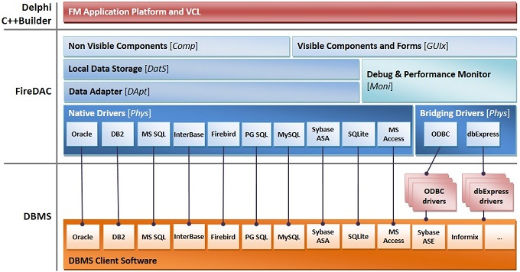

Figura Arquitectura de FireDac

Fuente: Copyright 2017 por Embarcadero Rad Studio FireDac

1. DataSnap

Es una arquitectura que permite el desarrollo de aplicaciones multi-capas, diseñada para aplicaciones de base de datos, ofreciendo la posibilidad de crear aplicaciones cliente-servidor, cuya comunicación es a través de Internet, servidores dedicados, redes lan, man y wan. Nos permite desarrollar aplicaciones basadas en estándares. Mantiene el soporte a COM/DCOM, además tiene la capacidad de comunicarse de forma nativa a través de TCP/IP, alternativamente, a través de HTTP o HTTPS. Al mismo tiempo, la lógica del negocio que se encuentra en los servidores DataSnap, pueden ser enviados a los clientes como servicios RESTful. La característica principal de DataSnap es la capacidad que tiene la aplicación cliente para invocar métodos que se implementan en un servidor. DataSnap genera automáticamente las interfaces necesarias, para que el cliente pueda comunicarse con el servidor que contiene los prototipos de los métodos remotos. (Embarcadero DataSnap, 2015)

2.4.1. Arquitectura DataSnap

La tecnología DataSnap permite el desarrollo de aplicaciones cliente-servidor, donde el cliente o el servidor pueden ser desarrollados en Delphi o C++Builder. La comunicación entre el cliente y el servidor se pueden realizar utilizando el mismo equipo, en una red local, o a través de la Internet. Es posible elegir el tipo de conexión estableciendo la propiedad Communication Protocol de un componente TSQLConnection a TCP/IP o HTTP(S), en tiempo de diseño.

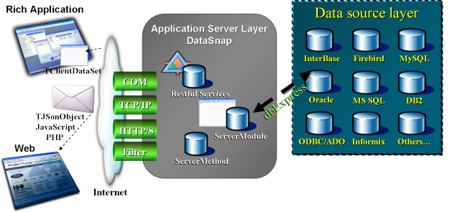

Figura Arquitectura DataSnap

Fuente: Copyright 2017 por Embarcadero Rad Studio DataSnap

1. Agile Unified Process

Agile Unified Process (AUP) es una versión elaborada y simplificada del Rational Unified Process (RUP) desarrollado por Scott Ambler (Waters. 2008). Describe de forma simple y fácil de entender el enfoque para el desarrollo de software de aplicaciones de negocio utilizando técnicas y conceptos ágiles pero de igual manera se mantiene fiel a el RUP. El AUP aplica técnicas ágiles incluyendo el desarrollo guiado por pruebas (TDD), Agile Modeling (AM), la gestión del cambio ágil, y refactorización de base de datos para mejorar la productividad. (Scott W. Ambler + Associates, 2014)

2.5.1. Ciclo de Vida del AUP

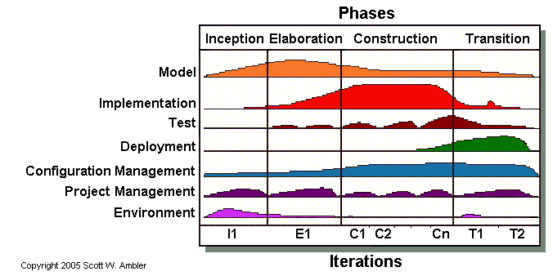

Figura Ciclo de Vida del AUP

Fuente: Copyright 2006 por Ambysoft

* **Fase Concepción:** Es generalmente la fase más corta del desarrollo. Se necesita obtener una compresión entre el equipo de desarrollo en conjunto con el cliente porque brinda la aceptación y participa en el análisis de los requerimientos determinando la parte donde iniciara el proyecto como también el alcance del mismo. El objetivo en esta fase es identificar una arquitectura viable.
* Fase Elaboración: En el transcurso de esta fase es necesario recolectar la mayoría de requisitos del sistema, como también los objetivos principales para poder manejar los riesgos ya identificados además de establecer y validar la base de la arquitectura del sistema. En esta fase se llevará a cabo varias iteraciones, puesto que nos servirá como parte inicial para la fase de construcción. La fase de elaboración termina, cuando se obtiene la arquitectura del sistema.
* **Fase Construcción:** Es la fase más extensa de la duración del proyecto, porque completa la implementación del sistema que se tiene que construir y que tiene que satisfacer las necesidades de los stakeholders, esto se desarrolla de acuerdo con la arquitectura desarrollada en la fase de elaboración. Las funcionabilidades encontradas son incluidas en distintas iteraciones, al final de cada una de ellas se obtendrá una nueva versión ejecutable del producto.
* **Fase Transición:** Siendo la fase final del proyecto es necesario poder llevar a cabo la entrega del producto en el entorno de los usuarios.

2.5.2. Disciplinas del AUP

Estas disciplinas se desarrollan de manera ordenada y jerárquica, de acuerdo con las actividades que realizan los miembros del equipo de desarrollo a fin de validar, y entregar el software requerido.

* **Modelo:** En esta disciplina el objetivo inicial es comprender el manejo del negocio de la organización como también analizar el problema del proyecto
* **Aplicación:** En esta disciplina se requiere transformar los modelos elaborados y trabajados en código que pueda ser ejecutable para poder realizar las pruebas necesarias.
* **Prueba:** Consiste en realizar la búsqueda de defectos validando que el sistema funcione de acuerdo con lo establecido y que cumpla con los requisitos para garantizar la calidad.
* **Despliegue:** En esta disciplina es necesario que el sistema este a disposición de los usuarios finales.
* **Gestión de Configuración:** En esta disciplina se requiere que los artefactos del proyecto junto con las versiones elaboradas sean accesibles durante las posteriores del proyecto.
* **Gestión de Proyectos:** En esta disciplina es necesario manejar y organizar las diferentes actividades que se realizan en todo el proyecto.
* **Entorno:** La finalidad de esta disciplina es apoyar y establecer que el proceso, normas, directrices como también el hardware, software, etc. sean adecuados y estén disponibles para el equipo del proyecto según sea necesario.

1. Algoritmos Genéticos

Son métodos sistemáticos que brindan solución a problemas de búsqueda y optimización para poder encontrar las soluciones más optimas aplican los métodos de la evolución biológica: selección basada en la población, tasa de casamiento y mutación. Manejan una cantidad de individuos que siendo modificados por otros operadores dan como resultado diferentes soluciones. Estos individuos serán seleccionados en base a las pruebas ejecutadas por el algoritmo (Bejarano Nicho, 2010)

En la naturaleza todo el proceso de evolución biológica se hace de forma natural, pero para aplicar el algoritmo genético al campo de la resolución de problemas habrá que seguir una serie de pasos.

Una premisa es conseguir que el tamaño de la población sea lo suficientemente grande para garantizar la diversidad de soluciones. Se aconseja que la población sea generada de forma aleatoria para obtener dicha diversidad (Arranz de la Peña & Parra Truyol, 2007)

2.6.1. Representación

Los algoritmos genéticos pueden ser representados de varias formas, la más común es mediante la representación binaria, otras como la representación usando enteros o valores de punto flotante teniendo un cuidado en que los operadores al momento de ser aplicados no generen valores inválidos.

2.6.2. Selección

La selección tanto en el momento de realizar el cruce como también para formar una nueva generación se representa generalmente como una ruleta esta permite que cada individuo le corresponda una parte de la probabilidad dependiendo de su contribución total a la población, este método permite que los individuos con mejor calidad sean elegidos para la reproducción. Otro método es la de implementar torneos en las cuales se seleccionan una pareja de individuos, eligiendo al mejor candidato determinado por su función de calidad.

En ambas metodologías el proceso se repite hasta obtener un número de individuos requeridos para su reproducción.

2.6.3. Mutación

Es una de las partes más importantes de la implementación del algoritmo genético, siendo el encargado de generar la diversidad en la población (mutando y/o cambiando) al individuo, generalmente se realiza después de la recombinación o cruce, existen varios tipos de mutaciones que cambian de acuerdo a la representación de los individuos. Algunos de ellos son:

* Mutación Binaria
* Mutación Swap
* Mutación de Inserción
* Mutación Scramble
* Mutación de Inversión

2.6.4. Cruce o Recombinación

Considerado el más importante de los operadores en los algoritmos genéticos, se encarga de revisar todas las soluciones posibles y de generar una nueva población conocido como crear descendencia. En su forma inicial selecciona dos individuos llamados padres tomando su información para crear un nuevo individuo que contiene información compartida de los padres

Existen varias formas de realizar el cruce algunas de ellas inspiradas en la biología y otras propias de acuerdo a la representación elegida las más comunes son:

* Recombinación de un punto
* Recombinación de N-puntos
* Cruza uniforme

1. Representación del Algoritmo Genético Simple

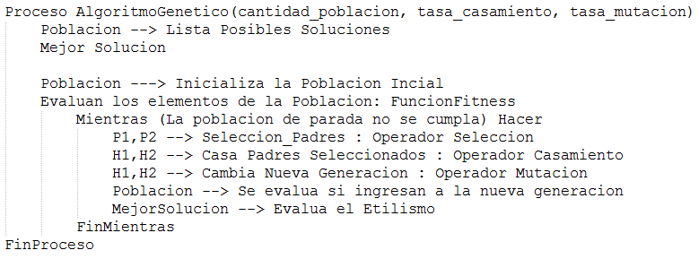

Figura Algoritmo Genético Pseudocodigo

Fuente: Elaboración Propia

En la figura 5, observamos el algoritmo simple que comienza por una población inicial determinado por un numero de cromosomas o individuos que representan una solución al problema. Posteriormente esta población pasa por una evaluación llamada función Fitness para poder determinar y medir que tan perfecta es la solución y la habilidad de adaptación.

En la figura 5, se evaluó por primera vez la población inicial, por el cual esta misma función se utilizará para evaluar si el individuo creado es válido para ingresar a la población esta evaluación consiste en dos pasos:

* + Evaluar con la función Fitness el valor de adaptación en el que se puede adaptar el nuevo individuo
  + Medir la capacidad máxima de la población si llega a exceder del tamaño máximo incluyendo al nuevo individuo

Cuando toda la población fue evaluada se procede a aplicar los operadores de selección, casamiento y mutación. Esta evaluación se realiza todas las veces que sean requeridas, utilizando el número máximo de la población que no cambia en las siguientes generaciones.

1. Patrón Modelo-Vista-Modelo de Vista (MVVM)

Es uso principal del patrón MVVM es permitir desacoplar lo máximo posible la interfaz de usuario de la lógica de la aplicación. Permitiendo que la interfaz de la aplicación pueda ser construida independientemente del desarrollo (MVVM in Delphi, 2016, pág. 143)

Componentes del Patrón MVVM:

* **Modelo**: Se representa como la capa de datos que se encarga de manipular la información de la aplicación, no tiene ninguna dependencia con la vista.
* **Vista**: Se encarga de representar la información por de medio de los elementos visuales que la componen, no manipula datos, con un comportamiento más activo encargada de manejar los eventos realizados por el usuario.
* **Modelo de la Vista**: Es la capa intermedia que se encuentra entre el modelo y la vista se encargar de procesar las peticiones requeridas de la vista hacia el modelo se comunican con la vista por medio de enlace de datos (binders), también se encarga de manipular las reglas de negocio, como también comunicarse con aplicaciones externas o consumir web services.

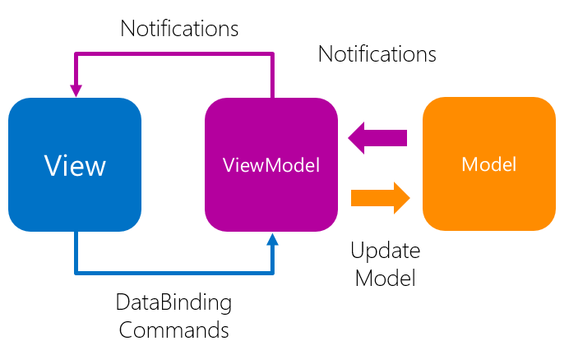

Figura Arquitectura MVVM

Fuente: Elaboración Propia

1. Rest

Conocido como (Representational State Transfer). Es un estilo de arquitectura de software muy vinculado desde sus orígenes al protocolo HTTP, consistente en algunas directrices y mejoras prácticas para crear servicios web escalables. (Webber, Parastatidis, & Robinson, 2010)

2.9.1. Llamadas al Protocolo

Rest se apoya en el protocolo http y en 4 tipos de llamadas:

* + GET: (read) modo de lectura.
  + PUT: (update) modo de actualizar.
  + POST: (create) modo de insertar.
  + DELETE: (delete) modo de eliminar.

2.9.2. Manejo de la Información

Una URI es una cadena de texto que contiene una estructura determinada que nos permitirá identificar un elemento.

Una URI puede ser estructurada de la siguiente manera:

“{protocolo}://{dominio o hostname o ip}{:puerto(opcional)}/{ruta del recurso}?{parámetros}”

* **Usando GET:**

http://<servidor>:<puerto>/<raíz>/uni/aula/<identificador aula>

Devuelve la respuesta en formato JSON y el estado HTTP OK (200) si fue encontrado o HTTP NOT FOUND (404)

* **Usando PUT:**

http://<servidor>:<puerto>/<raíz>/uni/aula/<identificador aula>

Devuelve la respuesta en formato JSON y el estado HTTP CREATED (201) o HTTP NOT FOUND (404) sino se encuentra

* **Usando POST:**

http://<servidor>:<puerto>/<raíz>/uni/aula

Devuelve la respuesta en formato JSON y el estado HTTP CREATED (201) o HTTP BAD REQUEST (404).

* **Usando DELETE:**

http://<servidor>:<puerto>/<raíz>/uni/aula/<identificador aula>

Devuelve la respuesta en formato JSON y el estado HTTP OK (200) o HTTP NOT FOUND (404) sino se encuentra.

1. Json

JSON (JavaScript Object Notation) es un formato ligero de intercambio de datos fácil de leer y escribir, es una alternativa al XML. Se basa en un subconjunto del Lenguaje de Programación JavaScript, pero es completamente independiente. Además, puede ser leído por cualquier lenguaje de programación. (Json Org, s.f.)

2.10.1. Estructura

* Una colección de pares de nombre/valor.
* Objeto, registro, estructura, diccionario, tabla hash
* Una lista ordenada de valores.
* Arreglos, vectores, listas

2.10.2. Representación de Json

* Objeto

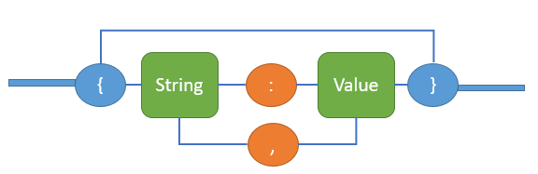

Figura Json (Objeto)

Fuente: Elaboración Propia

* Array

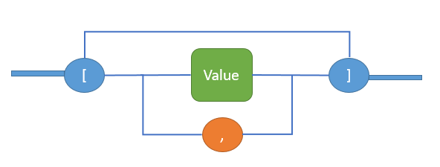

Figura Json (Array)

Fuente: Elaboración Propia

* Valor

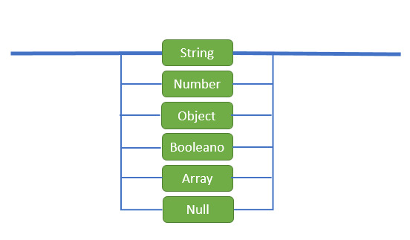

Figura Json (Valor)

Fuente: Elaboración Propia

1. PROPUESTA DE APLICACIÓN PROFESIONAL
2. Descripción de la Propuesta

Todas las instituciones de educación superior necesitan asignar horarios de clase de acuerdo con sus requerimientos.

Para realizar una adecuada asignación de la carga académica en entidades de educación superior, se necesita realizar un modelo general donde se establezcan las restricciones y necesidades que influyan en la elaboración de horarios, como también la relación entre ellos; uno de los aspectos más importantes es determinar el número de grupos que se pretende ofrecer por curso en base a los alumnos registrados y de acuerdo a la estructura académica correspondiente, una lista de los horarios disponibles de la plana docente para poder determinar una correcta asignación del personal educativo.

El software elaborado podrá encontrar la asignación óptima de docentes, aulas, laboratorio y horarios en base a un modelo evolutivo, diseñado en Embarcadero Delphi y una base de datos Mysql, de acuerdo a la información recopilada.

1. Recursos

3.2.1. Bienes

Tabla   
 *Recursos - Bienes*

|  |  |  |  |  |
| --- | --- | --- | --- | --- |
| Tipo | Categoría | Recurso | Descripción | Monto |
| Recursos disponibles | Infraestructura | Equipo | Laptop | 1500.00 |
| Equipo | Laptop | 1500.00 |
| Equipo | Impresora | 120.00 |
| Recursos necesarios | Gastos de trabajo | Tinta | Tinta Impresora | 45.00 |
| Útiles de Escritorio | Folder, Lapiceros, etc. | 20.00 |
| Materiales | Papel A4 80gr | Hojas para la impresión de borradores | 15.00 |
| Licencia Embarcadero Delphi – Seattle Profesional | | | | 3500.00 |
| Total: | | | | 6700.00 |

Fuente: Elaboración Propia

3.2.2. Servicios

Tabla 2  
 *Recursos - Servicios*

|  |  |  |  |
| --- | --- | --- | --- |
| Descripción | Costo | Tiempo | Total |
| Internet | 60.00 | 4 meses | 240.00 |
| Luz | 40.00 | 4 meses | 160.00 |
| Total: | | | 400.00 |

Fuente: Elaboración Propia

3.2.3. Humanos

|  |  |
| --- | --- |
| Integrantes | Henry Jhon Guzmán Soncco  David Alonso Eguia Valdez |

3.2.4. Financiamiento

Financiamiento Propio

1. Estimación

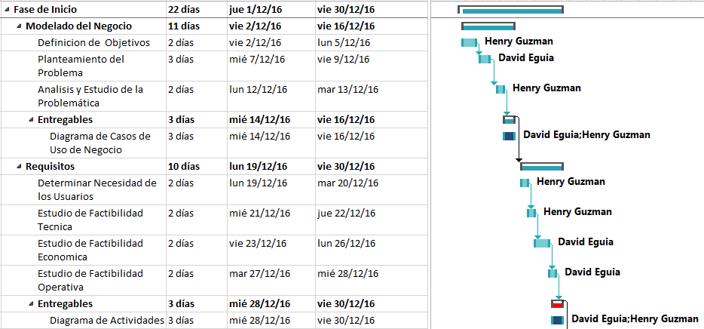

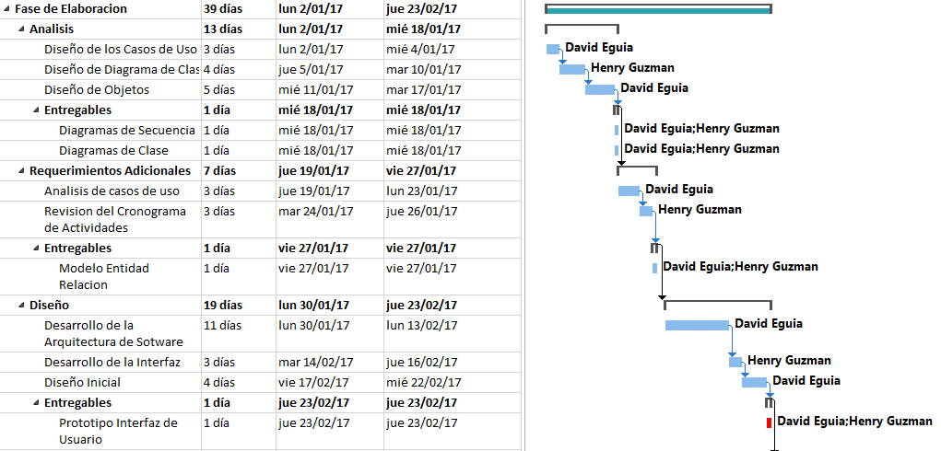

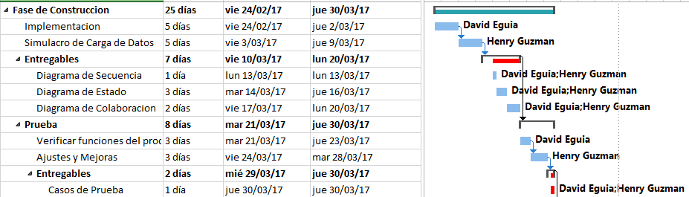

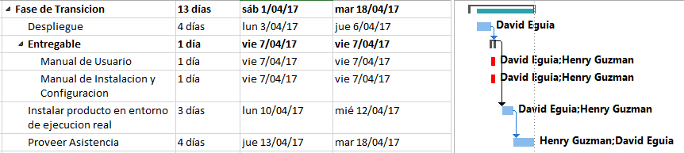

Figura 10 Estimación del Proyecto  
  
 Fuente: Elaboración Propia

1. Estimación de proyectos de software con puntos de casos de uso

El modelo de casos de uso es un artefacto que surge como producto de la fase de requerimientos de la metodología de desarrollo y gestión de proyectos llamada Proceso Unificado de Rational (RUP, por sus siglas en inglés). Dicha metodología, propone una serie de prácticas para el desarrollo de proyectos de software basado en fases, a través de una serie de disciplinas que nos permitirán ir generando artefactos en cada una de las iteraciones. Esta metodología es cíclica, es decir, por cada ciclo se generan documentos entregables (artefactos) que nos permitirán medir el avance de nuestros proyectos, inclusive desde las etapas iniciales. El modelo de casos de uso es una amplia y aceptada técnica que captura el proceso de negocio y los requerimientos de un proyecto de desarrollo de software. Esta es la base para las estimaciones, ya que contiene la especificación detallada de los actores y casos de uso. (BEDOYA, 2011, pág. 53)

3.4.1. Objetivo de la Técnica

Estimar las horas necesarias para ejecutar un conjunto de casos de uso. Es decir, necesitamos predecir cuánto tiempo llevará el desarrollo de software y cuántas personas se requieren para realizarlo. Para ello, es necesario cuantificar la complejidad del sistema y el tiempo necesario para producir una unidad de complejidad. Al inicio, el método depende de casos de uso bien estructurados y bien escritos, con un nivel conveniente de detalle textual. Al final, se pretende obtener un número único que caracterice completamente al sistema y que se correlacione con la productividad observada del ingeniero. (Clemmons, 2006)

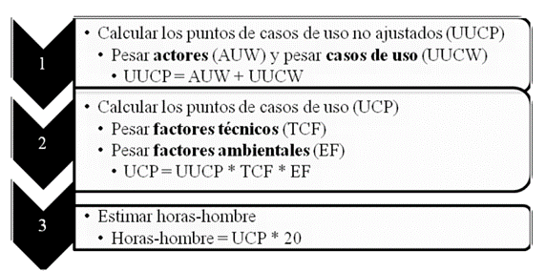

Figura Puntos de casos de Uso

Fuente: Recuperado de: Copyright 2006 por Roy K. Clemmons



Figura Estimación de Esfuerzo

Fuente: Elaboración Propia

1. METODOLOGÍA DE DESARROLLO DEL PROYECTO
2. Definición de la metodología de solución

Se eligieron dos metodologías propuestas para el desarrollo del producto. Determinando posteriormente las justificaciones de acuerdo con la elección de una de ellas.

1. Rational Unified Process (RUP)

RUP es una metodología de desarrollo también llamado un proceso de ingeniería de software basada en un enfoque iterativo que se basa en asignar tareas y responsabilidades dentro de una organización adaptándose a los cambios durante el proceso de desarrollo, utiliza los casos de uso que permiten guiar todo el proceso de desarrollo y elaborar una arquitectura sólida que permita ser adaptable a cualquier cambio durante la construcción y mantenimiento.

La estrategia de RUP es elaborar y determinar un proceso iterativo e incremental que permita dividir el trabajo en pequeños grupos logrando de esta manera cumplir con las tareas asignadas realizadas durante la parte inicial del proceso de desarrollo el cual permite emitir los entregables y los prototipos de software como también afinar las fallas encontradas por los usuarios.

Teniendo en cuenta las diferentes prestaciones, RUP enfrenta problemas al priorizar el avance documentario, esto se genera en cada una de sus fases además de la elaboración de los entregables en algunos casos complejos de acuerdo con las tareas asignadas en la fase inicial del proyecto esto genera un problema en la parte de codificación del producto. Esto requiere mantener un flujo de trabajo y roles en el equipo del proyecto y al no contar con una eficiente gestión en el equipo puede producir un aumento de burocracia en el trabajo.

1. Agile Unified Process (AUP)

AUP es una versión simplificada de RUP como también comparte características de otros paradigmas como programación extrema (XP). Esta metodología mantiene principios equitativos entre la documentación esencial y la construcción del software junto con los entregables específicos. Se reduce varios procesos iterativos una característica propia de RUP en la parte del desarrollo las pruebas y codificación se llevan de forma paralela una característica de XP, recomendado esta metodología para equipos con menos de diez integrantes (Scott W. Ambler + Associates, 2014)

AUP introduce propuestas como la programación por pares, es decir todos los desarrolladores conocen el código implementado por todos, además todos los cambios son analizados y ejecutados durante el proceso de construcción de software, esto permite modificar el código del programa, pero no altera significativamente su estructura original esto permite mejorar el diseño y el performance. Además, se enfoca a prueba (TDD) en las partes esenciales del prototipo.

A Pesar de su evolución el enfoque orientado a AUP se basa en la optimización de la programación en lugar de elaborar la documentación del producto. Además, la metodología XP en la que se basa AUP no maneja plantillas de proyecto para estandarizar sus procesos siendo critico en proyectos con mayor número de programadores ya que no permite mantener una estructura documentaria correcta debido al gran número de artefactos que se requiere durante el ciclo de vida del proyecto.

1. Elección de la Metodología

La metodología de desarrollo seleccionada para el presente proyecto es Agile Unified Process (AUP) por las razones expuestas a continuación:

AUP nos permite en la fase de construcción de software optimizar el desarrollo del producto como también realizar pruebas paralelas de acuerdo al desarrollo elaborado en las tareas asignadas, además al compartir principios de la metodología RUP nos permite elaborar la documentación necesaria de acuerdo al alcance del ciclo de vida del proyecto.

Teniendo en cuenta que toma características del paradigma XP nos permite manejar cambios en el producto en conjunto con la codificación, permitiendo generar prototipos más elaborados en menor tiempo ya que la comunicación con el cliente se da directamente con el equipo de desarrollo. Permitiendo tener entregables esenciales y específicos para el entendimiento de la solución final.

1. ANALISIS Y DISEÑO
2. Análisis del Sistema

5.1.1. Propósito

El objetivo de la especificación de requisitos del sistema es definir en forma clara, precisa, completa y verificable todas las funcionalidades y restricciones del sistema que se desea construir. Esta documentación está sujeta a revisiones por el grupo de usuarios, que se recogerán por medio de sucesivas versiones del documento hasta alcanzar su aprobación por parte de la dirección y del grupo de usuarios. Una vez aprobado servirá de base al equipo para la construcción del nuevo sistema.

Esta especificación se ha realizado de acuerdo al estándar IEE/ANSI 830-1993, y se basa en las entrevistas realizadas a los usuarios participantes y el estudio de la documentación existente.

5.1.2. Alcance

* Nombre del Sistema: Sistema de Generación Automática de Horarios para Clases Universitarias
* El sistema gestionará las entradas de información necesarias para la elaboración de la distribución horaria de las aulas de la universidad dependiendo de la disponibilidad de las aulas, cursos y cantidad de estudiantes por aula.
* El beneficiado por el Sistema son las instituciones universitarias que los implementen, y cuyo objetivo es la de optimizar los procesos en tiempo y recursos.

5.1.3. Personal Involucrado

Tabla   
 *Personal N° 1 Involucrado*

|  |  |
| --- | --- |
| **Nombre** | **Henry Guzmán Soncco** |
| **Rol** | Software Analyst System Architect, Lead Developer, Tester |
| **Categoría profesional** | Ingeniero de Sistemas |
| **Responsabilidades** | * Entender las necesidades del cliente y que la solución se ajuste a sus necesidades. * Pensar el sistema antes de construirlo. * Asegurarse que el desarrollo sigue el diseño planteado * Verificar la calidad del código. * Verificar el funcionamiento del software. |
| **Información de contacto** | hjguzmans@gmail.com, 987741204 |
| **Aprobación** | Si |

Fuente: Elaboración Propia

Tabla   
 *Personal N° 2 Involucrado*

|  |  |
| --- | --- |
| Nombre | David Eguia Valdez |
| Rol | Software Analyst, Software Architect, Developer, Tester |
| Categoría profesional | Ingeniero de Sistemas |
| Responsabilidades | * Entender las necesidades del cliente y que la solución se ajuste a sus necesidades. * Traducir los requisitos, tal como se define por el analista, en una solución técnica. * Realizar el seguimiento de su propio progreso, e informar al Lead Developer los problemas. * Verificar el funcionamiento del software. |
| Información de contacto | david.eguia.91@gmail.com, 949291416 |
| Aprobación | Si |

Fuente: Elaboración Propia

5.1.4. Definiciones Acrónimos y Abreviaturas

* Administrar: Acción de agregar, modificar, eliminar y consultar la información de un determinado objeto o persona.
* **Usuario:** Persona que puede ingresar al sistema, realizando un proceso de autenticación utilizando generalmente un nombre de usuario y contraseña.
* **Rendimiento:** Hace referencia al resultado esperado que requiere ser obtenido de forma eficiente por cada unidad que realiza la actividad, de tal manera el término unidad puede referirse a un individuo, un equipo, un departamento o una sección de una organización.
* **Permiso:** Es un parámetro que especifica si el poseedor dispone del acceso a una determinada función del sistema o a una parte de la interfaz de usuario del sistema
* **Rol:** Es un conjunto de permisos que puede asignarse a un usuario.
* **Administrador del Sistema:** Es la persona encargada de ofrecer el soporte técnico y operativo al sistema.
* **Pruebas:** Es el proceso por donde se realizan actividades para verificar de forma óptima las funciones del sistema.

5.1.5. Referencias

Tabla   
 *Referencias IEEE 830-1998*

|  |  |  |  |
| --- | --- | --- | --- |
| **Referencia** | **Titulo** | **Ruta** | **Autor** |
| IEEE | Standard IEEE 830 – 1998 | https://standards.ieee.org/findstds/standard/830-1998.html | IEEE |

Fuente: Elaboración Propia

1. Descripción General

5.2.1. Perspectiva del Producto

El sistema es un producto independiente no forma parte de otro sistema, para poder generar los horarios, requiere de información de Profesores, Aulas, Cursos, Grupos de Estudiantes, y a través de un algoritmo que permita generar los horarios de manera automática, debido a este registro de información hemos divido el proceso en:

* Módulo de Información
* Módulo de Generación de Horarios

5.2.2. Funcionabilidad del Producto

El sistema tendrá como funcionalidades la automatización de las tareas:

* Administrar Profesores.
* Administrar Aulas.
* Administrar Cursos.
* Administrar Grupos de Estudiantes
* Administrar Clases
* Asignar Cursos
* Asignar Grupos a Clases
* Generación de Horarios

5.2.3. Características de los usuarios

Tabla   
 *Características del Administrador*

|  |  |  |
| --- | --- | --- |
| **Tipo de usuario** | | **Administrador** |
| Formación | Superior, Universitaria | |
| Habilidades | Conocimientos Básicos de computación (ofimática) | |
| Actividades | Registrar información necesaria para la generación de los horarios. | |

Fuente: Elaboración Propia

5.2.4. Restricciones

* Debe ser posible ejecutar el sistema en plataforma desktop.
* Debe hacer uso de los protocolos de datos, interfaces de conexión entre el servidor de datos y el cliente.
* La disponibilidad del sistema debe ser absoluta, excepto en el caso de no existir red de comunicaciones.
* En la seguridad se debe considerar el uso de un único acceso mediante una cuenta de administrador para limitar el acceso a usuarios no autorizados.
* Algunas de las características que optimicen el proceso serán a criterio de los developers.

5.2.5. Suposiciones y Dependencias

* Para el funcionamiento completo del sistema, se requiere que el cliente en todo momento se encuentre conectado con el servidor de datos.

5.2.6. Evolución posible del Sistema

Sería necesario versiones futuras que permita implementar este sistema como parte de un módulo en gestión académica, como mejora en la elaboración de horarios de manera dinámica y relacionada directamente con los profesores y estudiantes, así como el envío automático de correos electrónicos con alertas de inicio de clase, anexados a un control de asistencia que sería verificada por los padres de familia o tutores.

1. Requisitos Específicos

5.3.1. Requerimientos Funcionales

* **Administrar informacion de Profesores:** Llevará un registro de profesores, que serán añadidos, modificados por el administrador una vez que haya iniciado sesión en el sistema.
* **Administrar informacion de Aulas:** Llevará un registro de aulas, que serán añadidos, modificados, por el administrador una vez que haya iniciado sesión en el sistema**.**
* **Administrar informacion de Cursos:** Llevará un registro de cursos, que serán añadidos, modificados por el administrador una vez que haya iniciado sesión en el sistema.
* **Administrar informacion de Grupo de Estudiantes:** Llevará un registro de grupo de estudiantes, que serán añadidos, modificados, por el administrador una vez que hayan iniciado sesión en el sistema.
* **Generación de Horarios:** Permitirá generar los horarios de manera automática, obteniendo el horario más óptimo y con la posibilidad de que el usuario administrador pueda visualizar el horario que fue generado, esta operación se realiza cuando el usuario administrador inicio sesión e ingreso a la opción de generar horario.

5.3.2. Requerimientos no Funcionales

* **Requisitos de Rendimiento:** Garantizar que el diseño de las interfaces no afecte el desempeño de la base de datos y el tráfico de la red. Garantizar que el tiempo de ejecución del sistema sea menor a 10 segundos, así mismo el 90% de las transacciones deben realizarse en menos de 5 segundos, tener en cuenta que no dependerá de una conexión a internet.
* **Seguridad:** Garantizar la seguridad de la información almacenada y generada.
* **Fiabilidad:** La interfaz del usuario debe ajustarse a la facilidad de uso y entendimiento de cualquier tipo de usuario. El Sistema debe tener una interfaz de uso intuitivo y sencillo.
* **Disponibilidad:** El Sistema no deberá perder continuidad del servicio con el usuario, su funcionamiento será de 24/7, garantizando que el esquema propuesto evite fallas en sus componentes.

1. Diagramas

5.4.1. Diagramas de Caso de Uso

5.4.1.1. Diagrama Principal

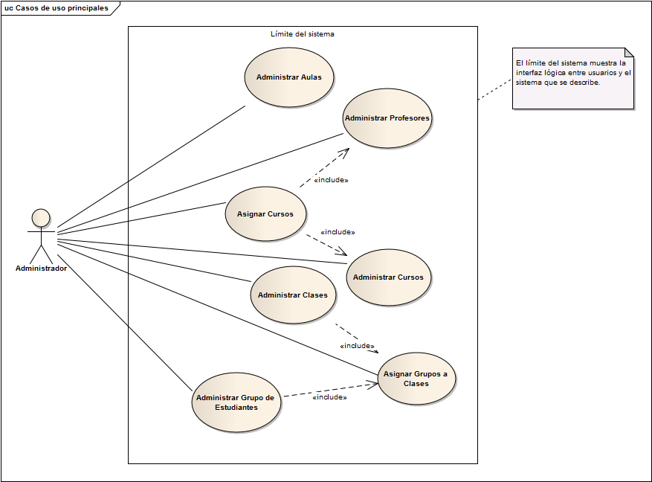

5.4.1.2. Diagrama Gestor de Registro

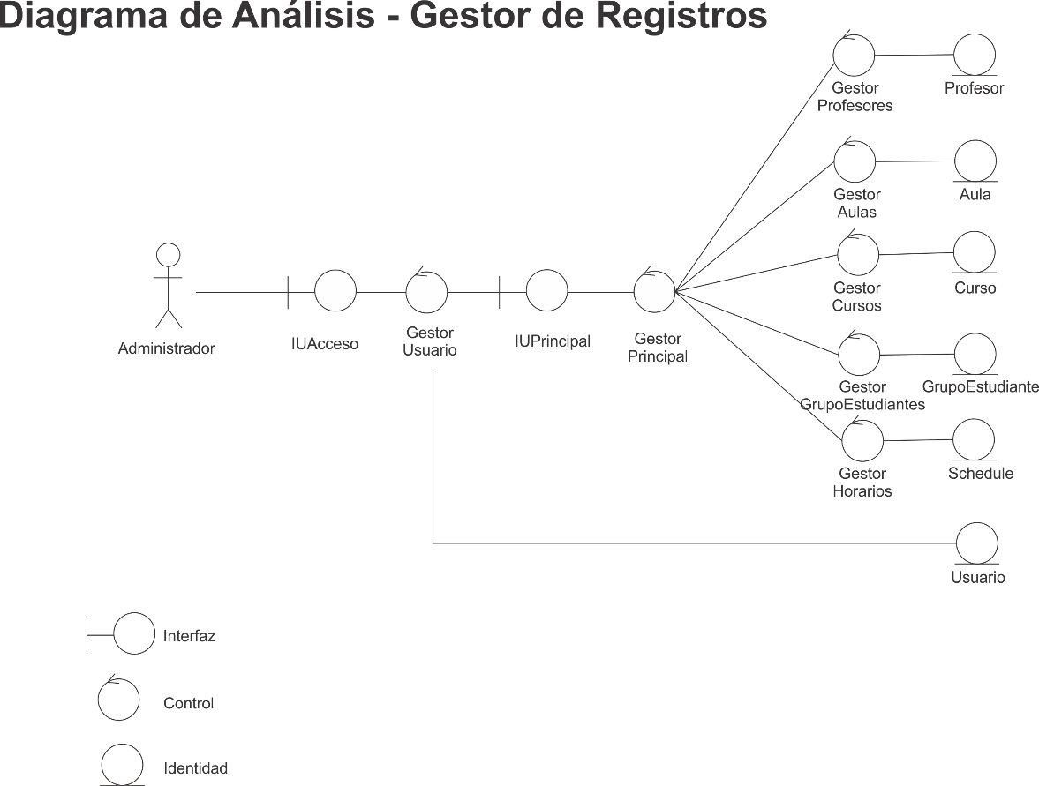

5.4.1.3. Administrar aula

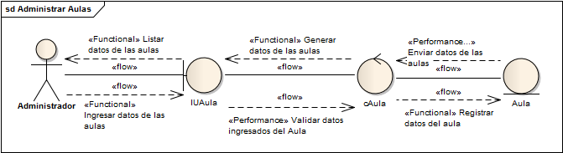

5.4.1.4. Administrar Clase

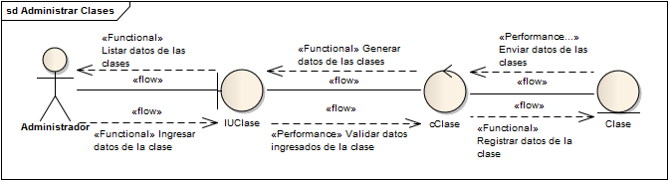

5.4.1.5. Administrar Curso

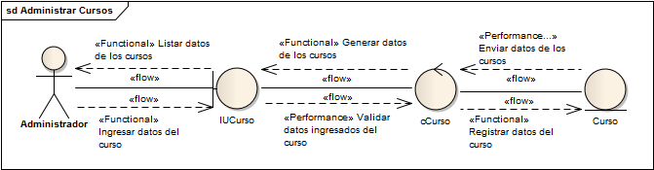

5.4.1.5. Administrar Grupo de Estudiante

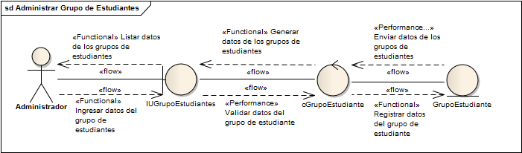

5.4.1.6. Administrar Profesores

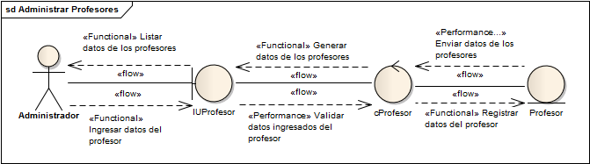

5.4.1.6. Diagrama de Analisis Algortimo Genetico

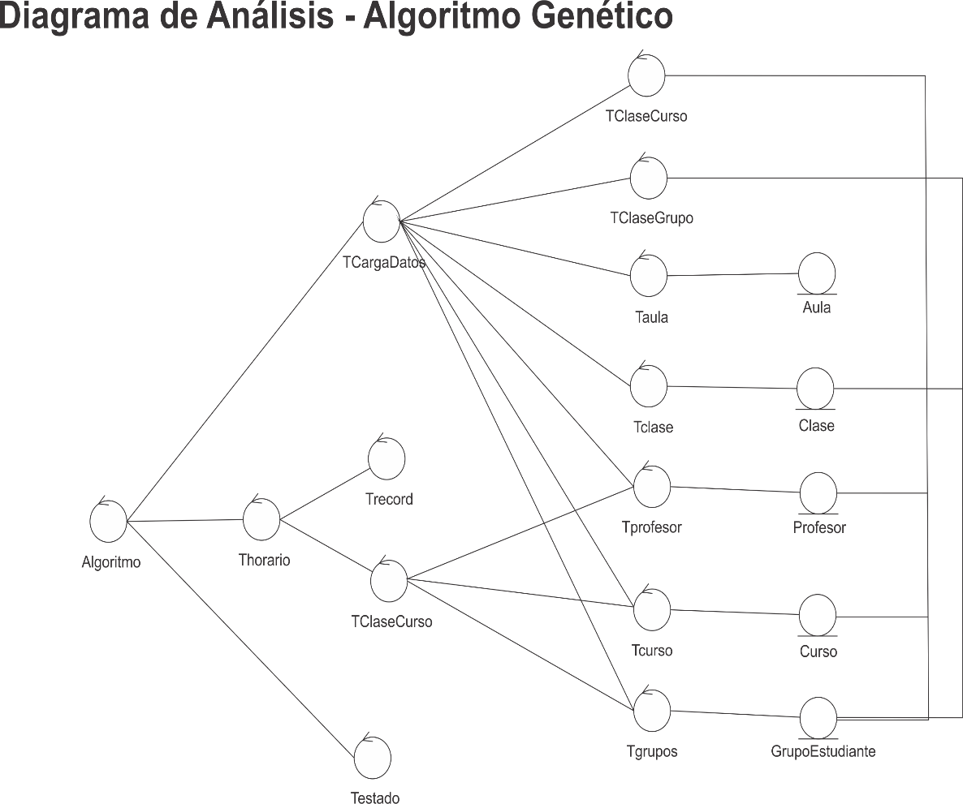

5.4.2. Descripción de los Casos de Uso

5.4.2.1. Administrar Profesores

Tabla   
 *Descripción CU - Administrar Profesores*

|  |  |
| --- | --- |
| Caso de Uso | UC-0001 Administrar Profesores |
| Descripción | El sistema deberá comportarse tal como se describe en el siguiente caso de uso cuando el administrador requiere agregar, modificar un determinado profesor |
| Precondición | El Administrador debe de haber iniciado sesión |
| Secuencia normal | |  |  | | --- | --- | | Paso | Acción | | 1 | El sistema muestra la información del profesor registrado en la base de datos | | 2 | El actor Administrador (ACT-0001) solicita el ingreso de los datos del profesor | | 3 | El sistema envía los datos del profesor para ser validados con los provistos del Servidor | | 4 | El sistema envía los datos del profesor al paquete Servidor para agregarlo al registro | | 5 | El actor Administrador (ACT-0001) requiere modificar los datos de un profesor | | 6 | El sistema envía los datos del profesor para ser validados con los provistos del Servidor | | 7 | El sistema envía los datos modificados del profesor al Servidor para actualizar el registro | |
| Postcondición | Se realizo el proceso de agregar, modificar los datos del profesor |
| Excepciones | |  |  | | --- | --- | | Paso | Acción | | 3 | Si los datos son inválidos, el sistema mostrara una notificación, a continuación, este caso de uso continúa | | 6 | Si los datos son inválidos, el sistema mostrara una notificación, a continuación, este caso de uso continúa | |

Fuente: Elaboración Propia

5.4.2.2. Administrar Cursos

Tabla   
 *Descripción CU - Administrar Cursos*

|  |  |
| --- | --- |
| Caso de Uso | UC-0002 Administrar Cursos |
| Descripción | El sistema deberá comportarse tal como se describe en el siguiente caso de uso cuando el administrador requiere agregar, modificar un determinado curso. |
| Precondición | El Administrador debe de haber iniciado sesión |
| Secuencia normal | |  |  | | --- | --- | | Paso | Acción | | 1 | El sistema muestra la información de los cursos registrado en la base de datos | | 2 | El actor Administrador (ACT-0001) solicita el ingreso de los datos del curso | | 3 | El sistema envía los datos del curso para ser validado con los provistos del Servidor. | | 4 | El sistema envía los datos del curso al Servidor para agregarlo al registro. | | 5 | El actor Administrador (ACT-0001) requiere modificar los datos de un curso | | 6 | El sistema envía los datos del curso para ser validados con los provistos del Servidor | | 7 | El sistema envía los datos modificados del curso al Servidor para actualizar el registro | |
| Postcondición | Se realizo el proceso de agregar, modificar los datos del curso |
| Excepciones | |  |  | | --- | --- | | Paso | Acción | | 3 | Si los datos son inválidos, el sistema mostrara una notificación, a continuación, este caso de uso continúa | | 6 | Si los datos son inválidos, el sistema mostrara una notificación, a continuación, este caso de uso continúa | |

Fuente: Elaboración Propia

5.4.2.3. Administrar Aulas

Tabla   
 *Descripción CU - Administrar Aulas*

|  |  |
| --- | --- |
| Caso de Uso | UC-0003 Administrar Aulas |
| Descripción | El sistema deberá comportarse tal como se describe en el siguiente caso de uso cuando el administrador requiere agregar, modificar un determinado curso |
| Precondición | El Administrador debe de haber iniciado sesión |
| Secuencia normal | |  |  | | --- | --- | | Paso | Acción | | 1 | El sistema muestra la información de las aulas registradas en la base de datos | | 2 | El actor Administrador (ACT-0001) solicita el ingreso de los datos del aula | | 3 | El sistema envía los datos del aula para ser validado con los provistos del Servidor. | | 4 | El sistema envía los datos del aula al Servidor para agregarlo al registro. | | 5 | El actor Administrador (ACT-0001) requiere modificar los datos de un aula | | 6 | El sistema envía los datos del aula para ser validados con los provistos del Servidor | | 7 | El sistema envía los datos modificados del aula al Servidor para actualizar el registro | |
| Postcondición | Se realizo el proceso de agregar, modificar los datos del aula |
| Excepciones | |  |  | | --- | --- | | Paso | Acción | | 3 | Si los datos son inválidos, el sistema mostrara una notificación, a continuación, este caso de uso continúa | | 6 | Si los datos son inválidos, el sistema mostrara una notificación, a continuación, este caso de uso continúa | |

Fuente: Elaboración Propia

5.4.2.4. Administrar Grupo de Estudiantes

Tabla   
 *Descripción CU - Administrar Grupo de Estudiantes*

|  |  |
| --- | --- |
| Caso de Uso | UC-0004 Administrar Grupo de Estudiantes |
| Descripción | El sistema deberá comportarse tal como se describe en el siguiente caso de uso cuando el administrador requiera agregar, modificar los datos de un determinado grupo de estudiantes |
| Precondición | El Administrador debe de haber iniciado sesión |
| Secuencia normal | |  |  | | --- | --- | | Paso | Acción | | 1 | El sistema muestra la información del grupo de estudiantes registrados en la base de datos | | 2 | El actor Administrador (ACT-0001) solicita el ingreso de los datos del grupo de estudiantes | | 3 | El sistema envía los datos del grupo de estudiantes para ser validado con los provistos del Servidor. | | 4 | El sistema envía los datos del grupo de estudiantes al Servidor para agregarlo al registro. | | 5 | El actor Administrador (ACT-0001) requiere modificar los datos de un grupo de estudiantes | | 6 | El sistema envía los datos del grupo de estudiantes para ser validados con los provistos del Servidor | | 7 | El sistema envía los datos modificados del grupo de estudiantes al Servidor para actualizar el registro | |
| Postcondición | Se realizo el proceso de agregar, modificar los datos del grupo de estudiantes |
| Excepciones | |  |  | | --- | --- | | Paso | Acción | | 3 | Si los datos son inválidos, el sistema mostrara una notificación, a continuación, este caso de uso continúa | | 6 | Si los datos son inválidos, el sistema mostrara una notificación, a continuación, este caso de uso continúa | |

Fuente: Elaboración Propia

5.4.2.5. Generar Horario

Tabla   
 *Descripción CU – Generar Horario*

|  |  |
| --- | --- |
| Caso de Uso | UC-0005 Generar Horario |
| Descripción | El sistema deberá comportarse tal como se describe en el siguiente caso de uso cuando el administrador requiere generar el horario |
| Precondición | El Administrador debe de haber iniciado sesión |
| Secuencia normal | |  |  | | --- | --- | | Paso | Acción | | 1 | El actor Administrador (ACT-0001) solicita la generación de horario | | 2 | El sistema obtiene el horario a partir del Algoritmo heurístico | | 3 | El sistema muestra la información de los horarios generados provista por el algoritmo heurístico | |
| Postcondición | Se genero el horario con éxito |
| Excepciones | |  |  | | --- | --- | | Paso | Acción | | 2 | Si no se cumplen los requisitos necesarios que es requerido por el algoritmo heurístico, el sistema mostrara una notificación, a continuación, este caso de uso continúa | |

Fuente: Elaboración Propia

5.4.3. Diagramas de Secuencia

5.4.3.1. Administrar Profesores

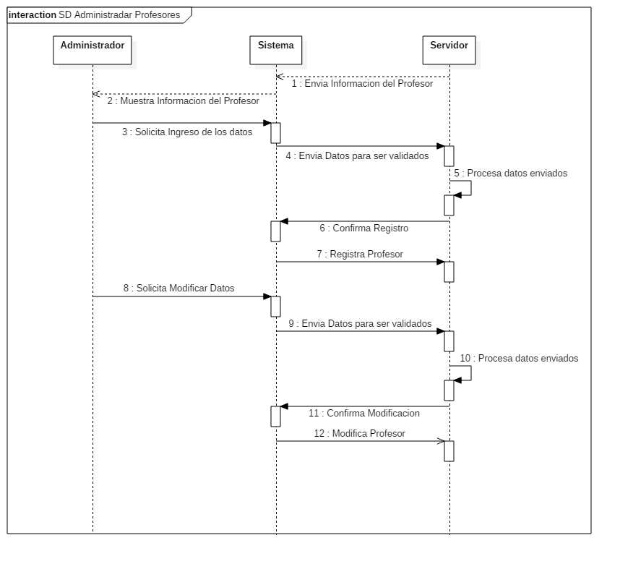

Figura DS – Administrar Profesores

Fuente: Elaboración Propia

5.4.3.2. Administrar Curso

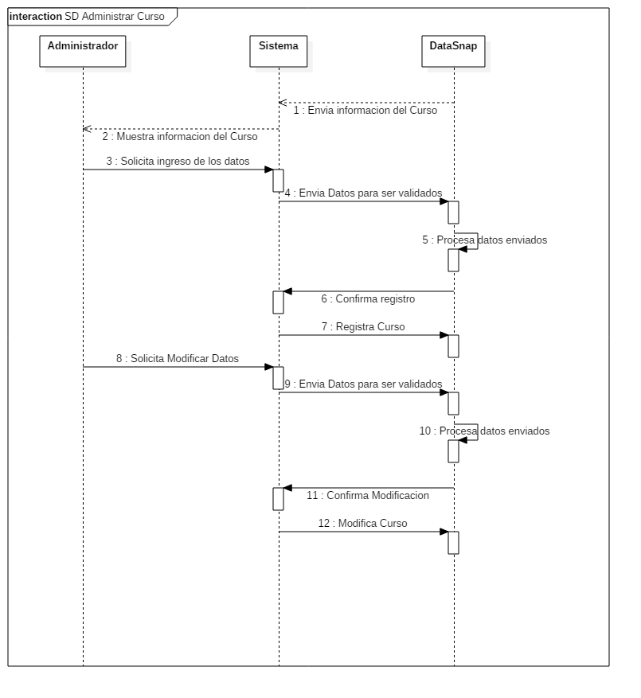

Figura DS – Administrar Curso

Fuente: Elaboración Propia

5.4.3.3. Administrar Aula

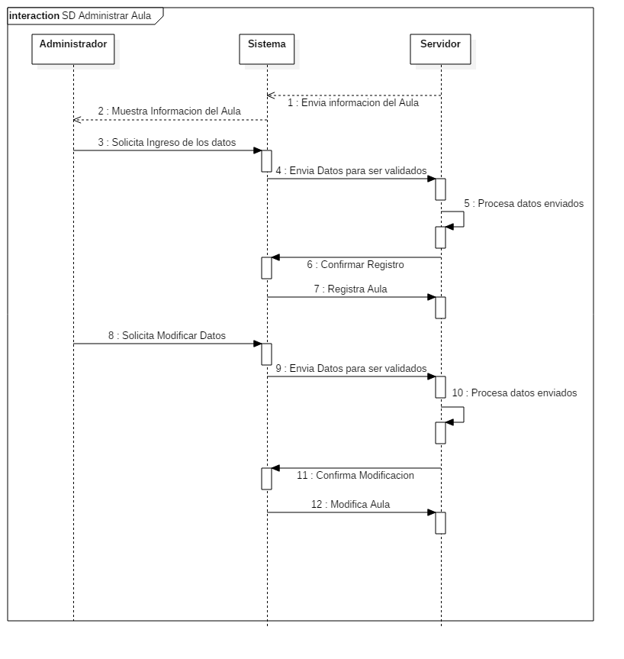

Figura DS – Administrar Aula

Fuente: Elaboración Propia

5.4.3.4. Administrar Grupo de Estudiantes

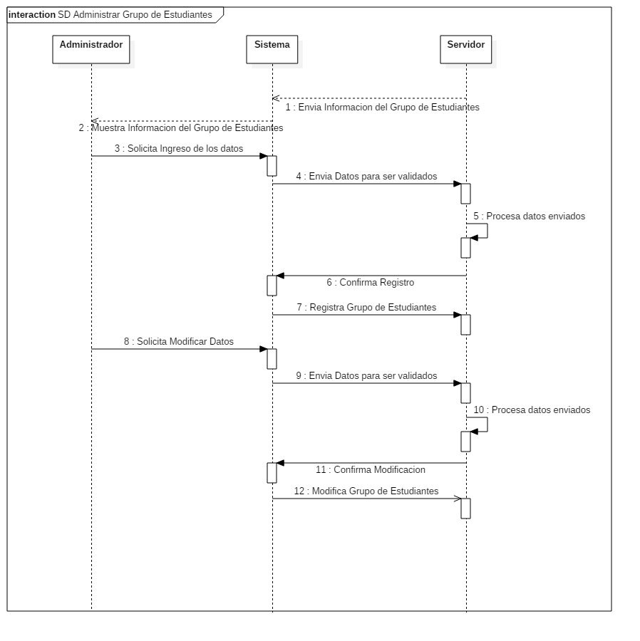

Figura DS – Administrar Grupo de Estudiantes

Fuente: Elaboración Propia

5.4.4. Diagramas de Componentes

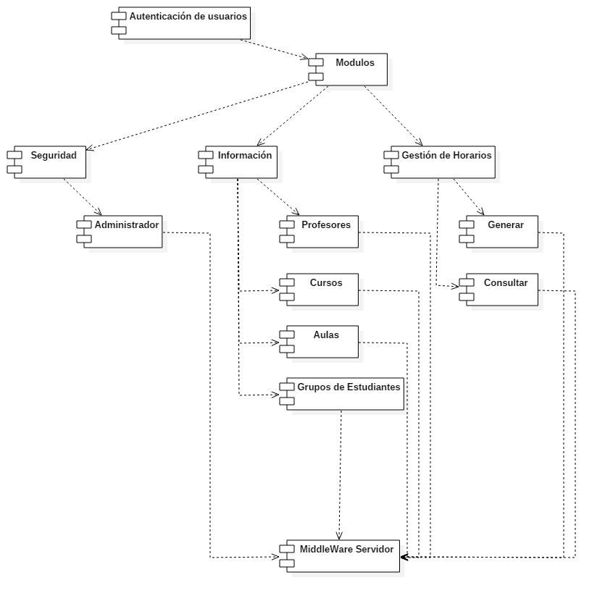

Figura Diagrama de Componentes

Fuente: Elaboración Propia

5.4.5. Diagrama Cliente - Servidor

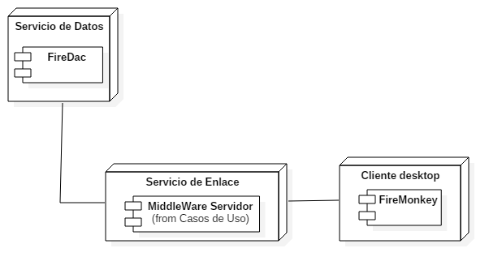

Figura Diagrama Cliente – Servidor

Fuente: Elaboración Propia

5.4.6. Diagrama de Clases

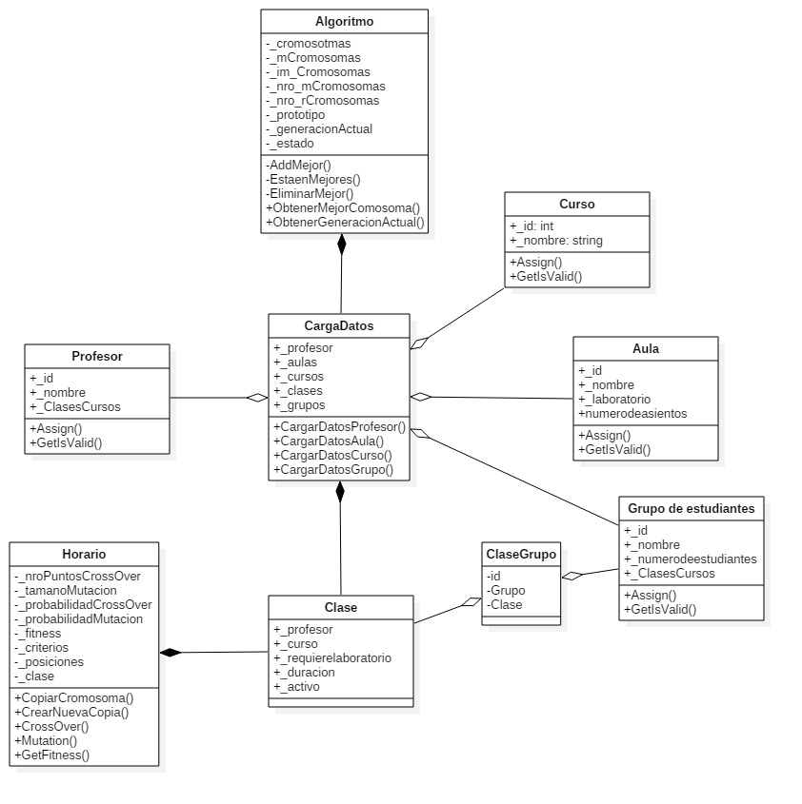

Figura Diagrama de Clases

Fuente: Elaboración Propia

1. Diseño del Sistema

5.5.1. Arquitectura del Sistema (Cliente Web)

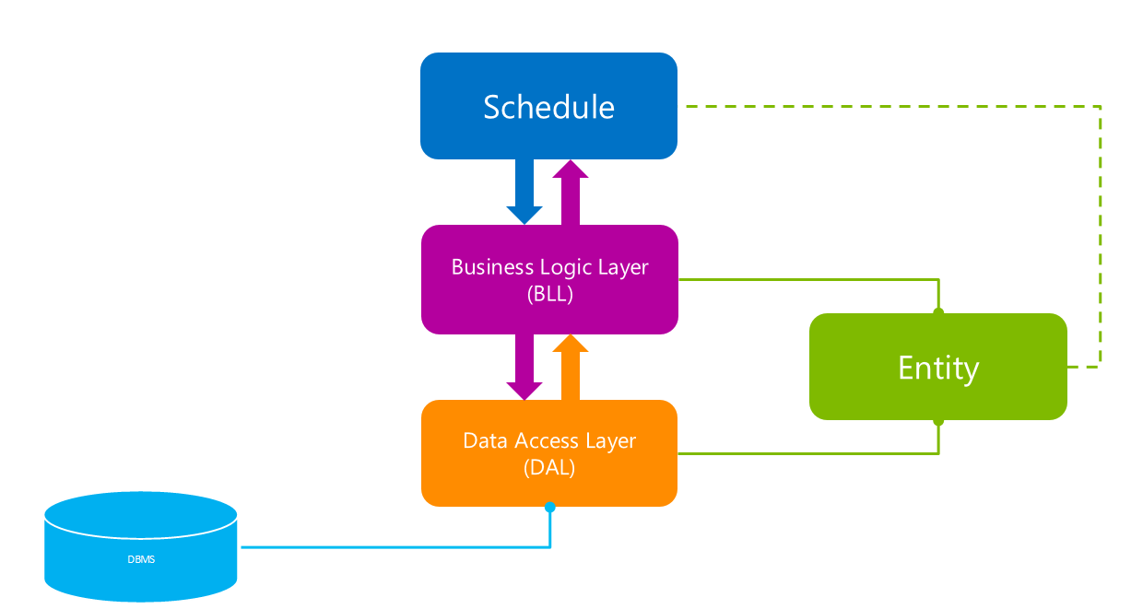

Figura Arquitectura del Sistema

Fuente: Elaboración Propia

5.5.2. Arquitectura del Sistema (Servidor)

5.5.3. Server DataSnap

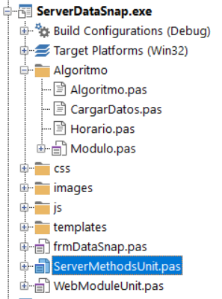

Figura Servidor DataSnap

Fuente: Elaboración Propia

5.5.3.1. Características del Servidor DataSnap

* **FrmDataSnap:**

El formulario principal tiene un cuadro de edición para cambiar fácilmente el puerto del servidor en tiempo de ejecución, un botón de parada y un botón para iniciar el servidor y uno para abrir su página predeterminada en el navegador. Esta es la forma en tiempo de diseño:

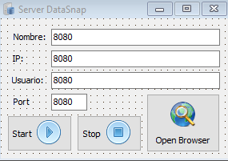

Figura FrmDataSnap (Server)

Fuente: Elaboración Propia

* **Web Module Unit:** Es el núcleo del DataSnap cuyas operaciones son procesadas por medio de cualquier solicitud HTTP

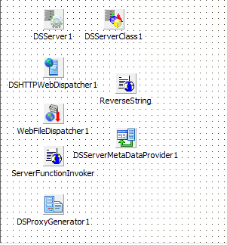

Figura Web Module Unit (Server)

Fuente: Elaboración Propia

* **Data Module:** Nos permite agrupar diversos tipos de componentes de acuerdo a lo requerido

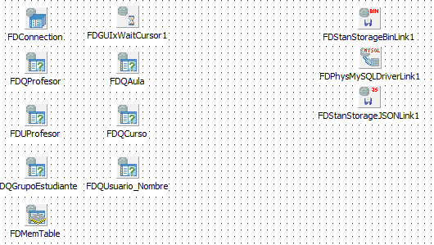

Figura Data Module (Server)

Fuente: Elaboración Propia

5.5.4. Cliente

5.5.4.1. Proyecto Data

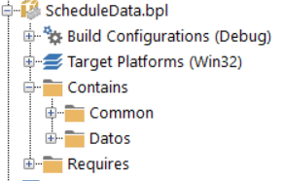

Figura Proyecto Data (Cliente)

Fuente: Elaboración Propia

5.5.4.2. Proyecto Core

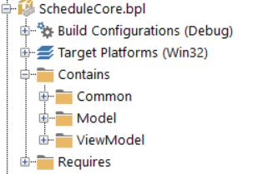

Figura Proyecto Core (Cliente)

Fuente: Elaboración Propia

5.5.4.3. Proyecto Vista

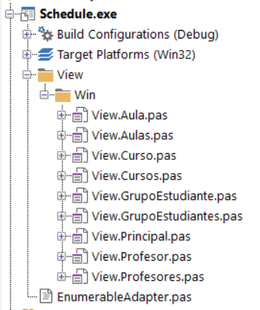

Figura Proyecto Vista (Cliente)

Fuente: Elaboración Propia

1. Diseño de Interfaces

5.8.1. Home Principal

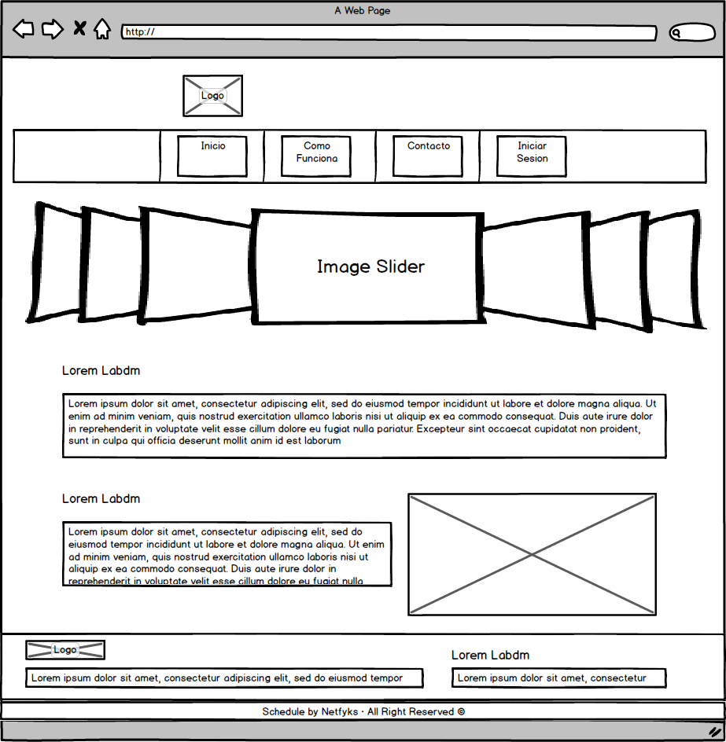

5.8.2. Login

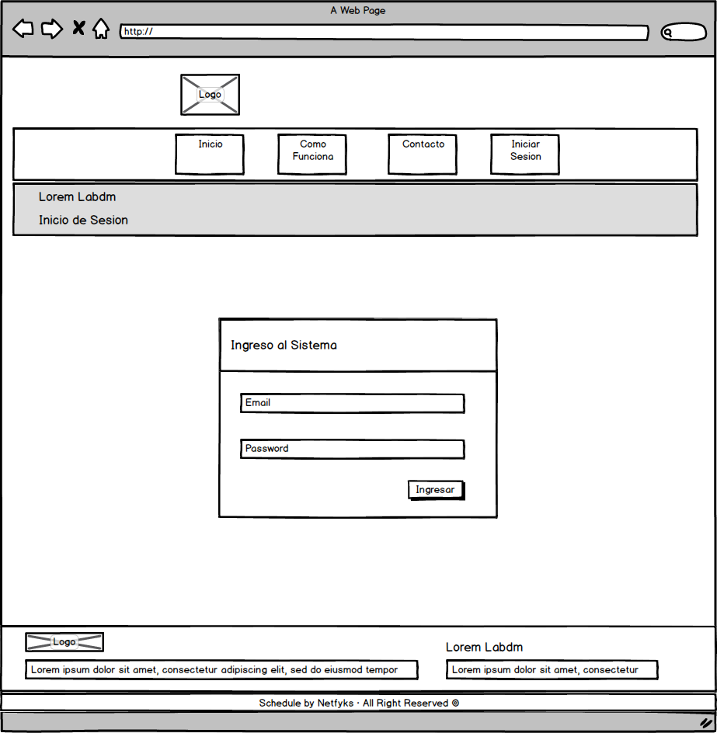

**La funcionalidad de la pantalla es la siguiente:**

|  |  |  |  |
| --- | --- | --- | --- |
| **Campo** | **Tipo** | **Funcionablidad** | **Valores** |
| Usuario | Label | No aplica | No aplica |
| Password | Label | No aplica | No aplica |
| Usuario | Caja de texto | Almacena el nombre del usuario | Letras, números y caracteres especiales. |
| Password | Caja de texto | Almacena el password del usuario | Letras, números y caracteres especiales. |
| Ingresar | Botón | Cuando se presiona el botón se valida el usuario y password con los valores de la base de datos | No aplica |

**Condiciones de error y éxito:**

|  |  |  |
| --- | --- | --- |
| **Campo** | **Éxito** | **Error** |
| Usuario | informacion correctamente ingresada | “El usuario es un campo obligatorio” |
| Password | informacion correctamente ingresada | “Es password un campo obligatorio” |
| Iniciar sesión | Se redirecciona a la pantalla principal de la aplicación | Usuario y/o password incorrecto, |

5.8.2. Home Login

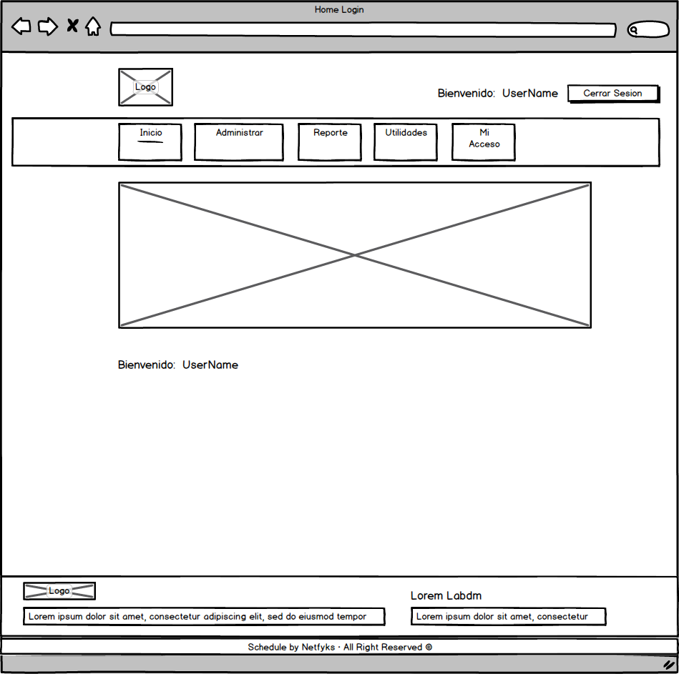

**La funcionalidad de la pantalla es la siguiente:**

|  |  |  |  |
| --- | --- | --- | --- |
| **Campo** | **Tipo** | **Funcionabilidad** | **Valores** |
| Logo | Imagen | No aplica | No aplica |
| UserName | Label | Nombre del usuario logeado | Valor que se obtiene de la tabla USUARIO |
| Cerrar sesión | Boton | Cierra la sesion del usuario actual | No aplica |
| Matenimientos  - Aula  - Profesor  - Curso  - GrupoEstudiantes  - Clase  - Asignar grupos a estudiantes  - Generar Horario  - Mi Acceso | Menu | Cuando se selecciona cada una de las opciones del Menu, nos redirecciona a la página de mantenimiento respectivo. | No aplica |

**Condiciones de error y éxito:**

|  |  |  |
| --- | --- | --- |
| **Campo** | **Éxito** | **Error** |
| Cerrar sesión | Se cierra la sesión y muestra la página de inicio de la aplicacion | Muestra el mensaje de error en la página de tratamiento de errores y almacena el error en el log de errores. |

5.8.2. Administrar Aula

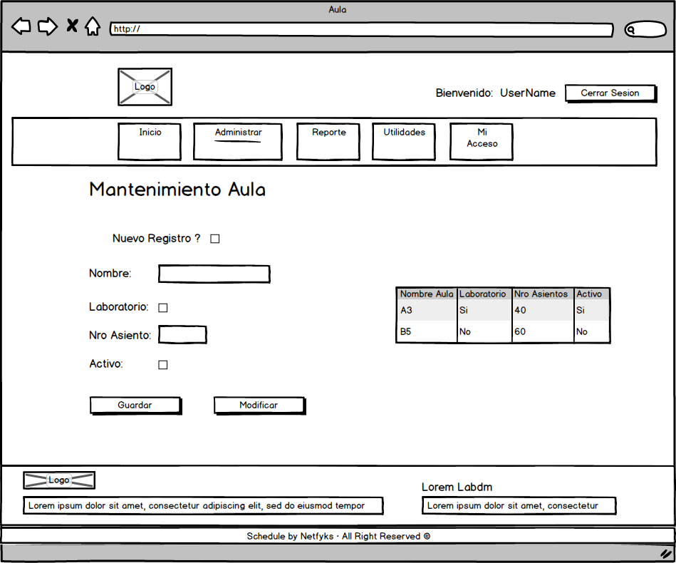

**La funcionalidad de la pantalla es la siguiente:**

|  |  |  |  |
| --- | --- | --- | --- |
| **Campo** | **Tipo** | **Funcionablidad** | **Valores** |
| Mantenimiento Aula | Titulo del Content | No aplica | No aplica |
| Nuevo Registro | Label | No aplica | No aplica |
| Nombre | Label | No aplica | No aplica |
| Laboratorio | Label | No aplica | No aplica |
| Nro Asientos | Label | No aplica | No aplica |
| Activo | Label | No aplica | No aplica |
| Nuevo Registro | ChecBox | Permite determinar si el usuario va a realizar un nuevo registro o una modificacion | No aplica |
| Nombre | Caja de Texto | Almacena los datos del Nombre | Solo acepta numeros y letras |
| Laboratorio | ChecBox | Permite determinar si el laboratorio es requerido o no | No aplica |
| Nro Asiento | Caja de Texto | Almacena el numero de asiento para el aula | Solo acepta numeros |
| Activo | ChecBox | Permite determinar si el aula esta activa o no | No aplica |
| Datos del Aula | Tabla | Muestra los datos de la tabla AULA: Nombre Aula, Laboratorio, Nro Asiento, Activo  Al Presionar una fila, se inhabilita el boton guardar y los datos mostrados pasan a sus controles respectivos, no se podra modificar si el control “Nuevo Registro” se encuentra activo | No aplica |
| Guardar | Botón | Muestra el mensaje de confirmación al almacenar los datos en la base de datos, siempre y cuando todos los valores se hayan ingresado correctamente | No aplica |
| Modificar | Botón | Muestra el mensaje de confirmación al modificar y almacenar los datos en la base de datos, siempre y cuando todos los valores se hayan ingresado correctamente | No aplica |

**Condiciones de error y éxito:**

|  |  |  |
| --- | --- | --- |
| **Campo** | **Éxito** | **Error** |
| Guardar | Almacena los datos en la tabla AULA | Muestra el mensaje de error en la página de tratamiento de errores y almacena el error en el log de errores.  Si algun control no tiene valores ingresados, mostraran el mensaje de campos necesarios |
| Modificar | Almacena los datos modificados en la tabla AULA | Muestra el mensaje de error en la página de tratamiento de errores y almacena el error en el log de errores.  Si algun control no tiene valores ingresados, mostraran el mensaje de campos necesarios |
| Nombre | No aplica | Si ingresa un valor no válido, muestra el mensaje: “Datos Invalidos” |
| Nro Asiento | No aplica | Si ingresa un valor no válido, muestra el mensaje: “Datos Invalidos” |

5.8.2. Administrar Profesor

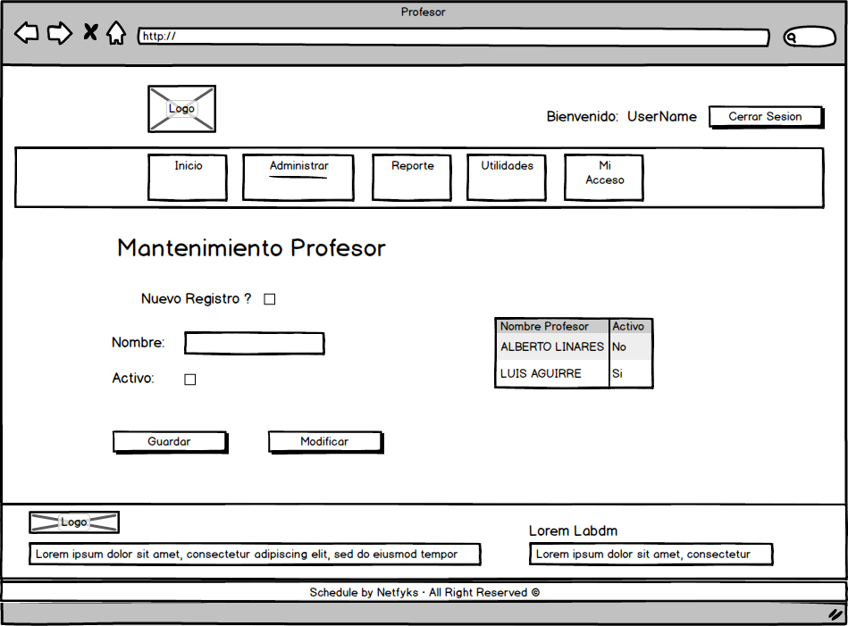

**La funcionalidad de la pantalla es la siguiente:**

|  |  |  |  |
| --- | --- | --- | --- |
| **Campo** | **Tipo** | **Funcionablidad** | **Valores** |
| Mantenimiento Profesor | Titulo del Content | No aplica | No aplica |
| Nuevo Registro | Label | No aplica | No aplica |
| Nombre | Label | No aplica | No aplica |
| Activo | Label | No aplica | No aplica |
| Nuevo Registro | ChecBox | Permite determinar si el usuario va a realizar un nuevo registro o una modificacion | No aplica |
| Nombre | Caja de Texto | Almacena los datos del Nombre | Solo acepta letras |
| Activo | ChecBox | Permite determinar si el aula esta activa o no | No aplica |
| Datos del Profesor | Tabla | Muestra los datos de la tabla Profesor: Nombre Profesor, Activo  Al Presionar una fila, se inhabilita el boton guardar y los datos mostrados pasan a sus controles respectivos, no se podra modificar si el control “Nuevo Registro” se encuentra activo | No aplica |
| Guardar | Botón | Muestra el mensaje de confirmación al almacenar los datos en la base de datos, siempre y cuando todos los valores se hayan ingresado correctamente | No aplica |
| Modificar | Botón | Muestra el mensaje de confirmación al modificar y almacenar los datos en la base de datos, siempre y cuando todos los valores se hayan ingresado correctamente | No aplica |

**Condiciones de error y éxito:**

|  |  |  |
| --- | --- | --- |
| **Campo** | **Éxito** | **Error** |
| Guardar | Almacena los datos en la tabla PROFESOR | Muestra el mensaje de error en la página de tratamiento de errores y almacena el error en el log de errores.  Si algun control no tiene valores ingresados, mostraran el mensaje de campos necesarios |
| Modificar | Almacena los datos modificados en la tabla PROFESOR | Muestra el mensaje de error en la página de tratamiento de errores y almacena el error en el log de errores.  Si algun control no tiene valores ingresados, mostraran el mensaje de campos necesarios |
| Nombre | No aplica | Si ingresa un valor no válido, muestra el mensaje: “Datos Invalidos” |

5.8.2. Administrar Curso

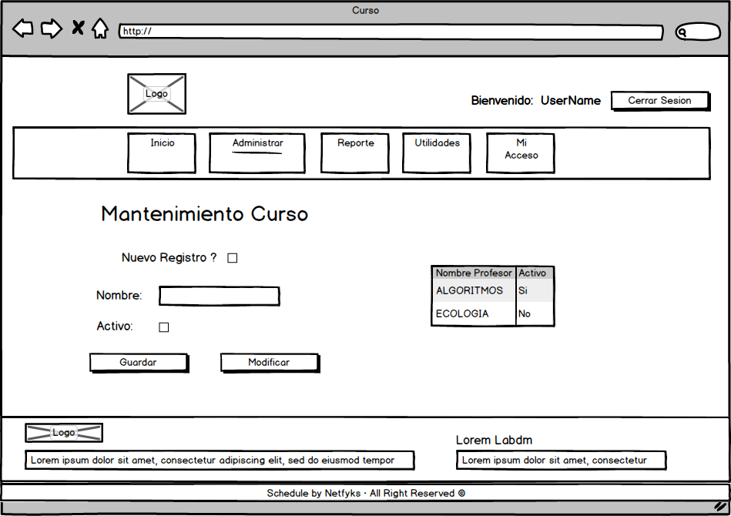

**La funcionalidad de la pantalla es la siguiente:**

|  |  |  |  |
| --- | --- | --- | --- |
| **Campo** | **Tipo** | **Funcionablidad** | **Valores** |
| Mantenimiento Curso | Titulo del Content | No aplica | No aplica |
| Nuevo Registro | Label | No aplica | No aplica |
| Nombre | Label | No aplica | No aplica |
| Activo | Label | No aplica | No aplica |
| Nuevo Registro | ChecBox | Permite determinar si el usuario va a realizar un nuevo registro o una modificacion | No aplica |
| Nombre | Caja de Texto | Almacena los datos del Nombre | Solo acepta letras y Numeros |
| Activo | ChecBox | Permite determinar si el aula esta activa o no | No aplica |
| Datos del Curso | Tabla | Muestra los datos de la tabla Profesor: Nombre Curso, Activo  Al Presionar una fila, se inhabilita el boton guardar y los datos mostrados pasan a sus controles respectivos, no se podra modificar si el control “Nuevo Registro” se encuentra activo | No aplica |
| Guardar | Botón | Muestra el mensaje de confirmación al almacenar los datos en la base de datos, siempre y cuando todos los valores se hayan ingresado correctamente | No aplica |
| Modificar | Botón | Muestra el mensaje de confirmación al modificar y almacenar los datos en la base de datos, siempre y cuando todos los valores se hayan ingresado correctamente | No aplica |

**Condiciones de error y éxito:**

|  |  |  |
| --- | --- | --- |
| **Campo** | **Éxito** | **Error** |
| Guardar | Almacena los datos en la tabla CURSO | Muestra el mensaje de error en la página de tratamiento de errores y almacena el error en el log de errores.  Si algun control no tiene valores ingresados, mostraran el mensaje de campos necesarios |
| Modificar | Almacena los datos modificados en la tabla CURSO | Muestra el mensaje de error en la página de tratamiento de errores y almacena el error en el log de errores.  Si algun control no tiene valores ingresados, mostraran el mensaje de campos necesarios |
| Nombre | No aplica | Si ingresa un valor no válido, muestra el mensaje: “Datos Invalidos” |

5.8.2. Administrar Grupo de Estudiantes

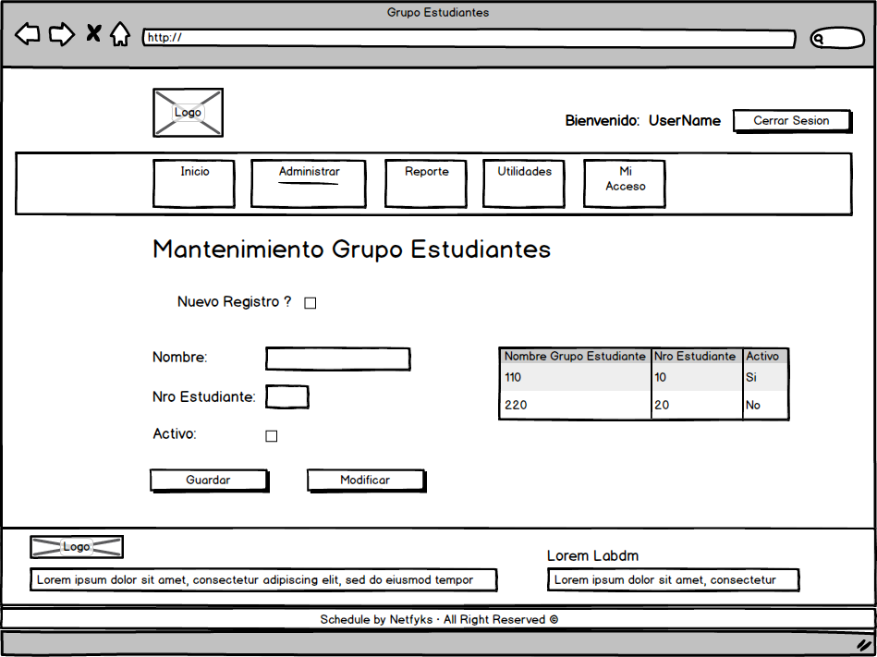

**La funcionalidad de la pantalla es la siguiente:**

|  |  |  |  |
| --- | --- | --- | --- |
| **Campo** | **Tipo** | **Funcionablidad** | **Valores** |
| Mantenimiento Grupo Estudiantes | Titulo del Content | No aplica | No aplica |
| Nuevo Registro | Label | No aplica | No aplica |
| Nombre | Label | No aplica | No aplica |
| Nro Estudiante | Label | No aplica | No aplica |
| Activo | Label | No aplica | No aplica |
| Nuevo Registro | ChecBox | Permite determinar si el usuario va a realizar un nuevo registro o una modificacion | No aplica |
| Nombre | Caja de Texto | Almacena los datos del Nombre | Solo acepta letras y Numeros |
| Nro Estudiante | Caja de Texto | Almacena los datos del Nro de Estudiante | Solo acepta Numeros |
| Activo | ChecBox | Permite determinar si el aula esta activa o no | No aplica |
| Datos del Grupo de Estudiante | Tabla | Muestra los datos de la tabla Grupo Estudiante: Nombre Grupo Estudiante, Nro de Estudiante, Activo  Al Presionar una fila, se inhabilita el boton guardar y los datos mostrados pasan a sus controles respectivos, no se podra modificar si el control “Nuevo Registro” se encuentra activo | No aplica |
| Guardar | Botón | Muestra el mensaje de confirmación al almacenar los datos en la base de datos, siempre y cuando todos los valores se hayan ingresado correctamente | No aplica |
| Modificar | Botón | Muestra el mensaje de confirmación al modificar y almacenar los datos en la base de datos, siempre y cuando todos los valores se hayan ingresado correctamente | No aplica |

**Condiciones de error y éxito:**

|  |  |  |
| --- | --- | --- |
| **Campo** | **Éxito** | **Error** |
| Guardar | Almacena los datos en la tabla GRUPO ESTUDIANTE | Muestra el mensaje de error en la página de tratamiento de errores y almacena el error en el log de errores.  Si algun control no tiene valores ingresados, mostraran el mensaje de campos necesarios |
| Modificar | Almacena los datos modificados en la tabla GRUPO ESTUDIANTE | Muestra el mensaje de error en la página de tratamiento de errores y almacena el error en el log de errores.  Si algun control no tiene valores ingresados, mostraran el mensaje de campos necesarios |
| Nombre | No aplica | Si ingresa un valor no válido, muestra el mensaje: “Datos Invalidos” |
| Nro de Estudiante | No aplica | Si ingresa un valor no válido, muestra el mensaje: “Datos Invalidos” |

5.8.2. Administrar Clase

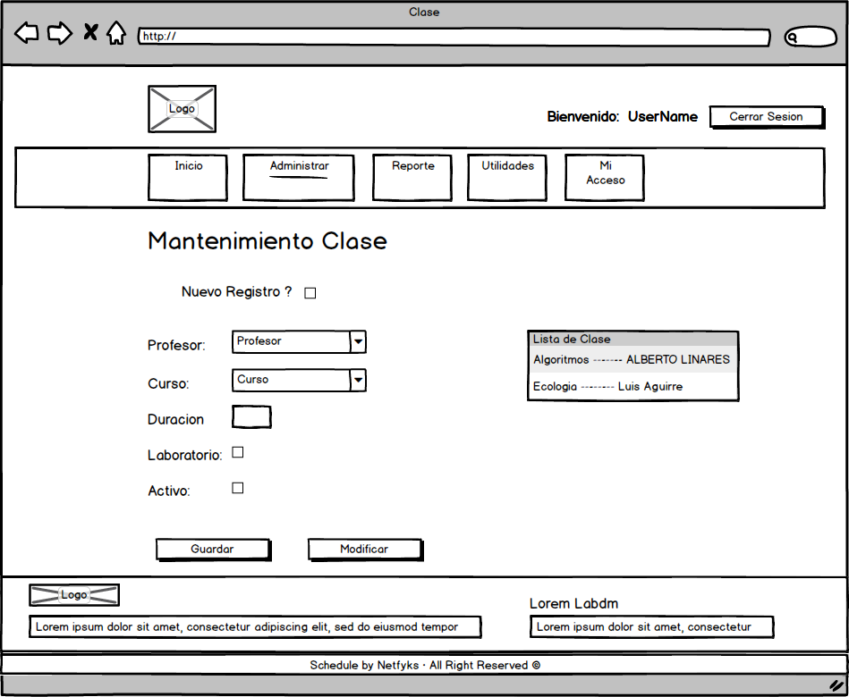

**La funcionalidad de la pantalla es la siguiente:**

|  |  |  |  |
| --- | --- | --- | --- |
| **Campo** | **Tipo** | **Funcionablidad** | **Valores** |
| Mantenimiento Grupo Estudiantes | Titulo del Content | No aplica | No aplica |
| Nuevo Registro | Label | No aplica | No aplica |
| Profesor | Label | No aplica | No aplica |
| Curso | Label | No aplica | No aplica |
| Duracion | Caja de Texto | No aplica | No aplica |
| Laboratorio | Label | No aplica | No aplica |
| Activo | Label | No aplica | No aplica |
| Nuevo Registro | ChecBox | Permite determinar si el usuario va a realizar un nuevo registro o una modificacion | No aplica |
| Profesor | ComboBox | Permite elegir a un profesor registrado anteriormente | No aplica |
| Curso | ComboBox | Permite elegir un Curso registrado anteriormente | No aplica |
| Duracion | Caja de Texto | Almacena los datos de la duracion de la clase | Solo acepta Numeros |
| Laboratorio | ChecBox | Permite determinar si el laboratorio es requerido o no | No aplica |
| Activo | ChecBox | Permite determinar si la clase esta activa o no | No aplica |
| Datos de la Clase | Tabla | Muestra los datos de la tabla CLASE: Lista de Clases, mostrando la relacion que tiene un profesor con el curso asignado.  Al Presionar una fila, se inhabilita el boton guardar y los datos mostrados pasan a sus controles respectivos, no se podra modificar si el control “Nuevo Registro” se encuentra activo | No aplica |
| Guardar | Botón | Muestra el mensaje de confirmación al almacenar los datos en la base de datos, siempre y cuando todos los valores se hayan ingresado correctamente | No aplica |
| Modificar | Botón | Muestra el mensaje de confirmación al modificar y almacenar los datos en la base de datos, siempre y cuando todos los valores se hayan ingresado correctamente | No aplica |

**Condiciones de error y éxito:**

|  |  |  |
| --- | --- | --- |
| **Campo** | **Éxito** | **Error** |
| Guardar | Almacena los datos en la tabla CLASE | Muestra el mensaje de error en la página de tratamiento de errores y almacena el error en el log de errores.  Si algun control no tiene valores ingresados, mostraran el mensaje de campos necesarios |
| Modificar | Almacena los datos modificados en la tabla CLASE | Muestra el mensaje de error en la página de tratamiento de errores y almacena el error en el log de errores.  Si algun control no tiene valores ingresados, mostraran el mensaje de campos necesarios |
| Duracion | No aplica | Si ingresa un valor no válido, muestra el mensaje: “Datos Invalidos” |

5.8.2. Administrar Clase Grupo

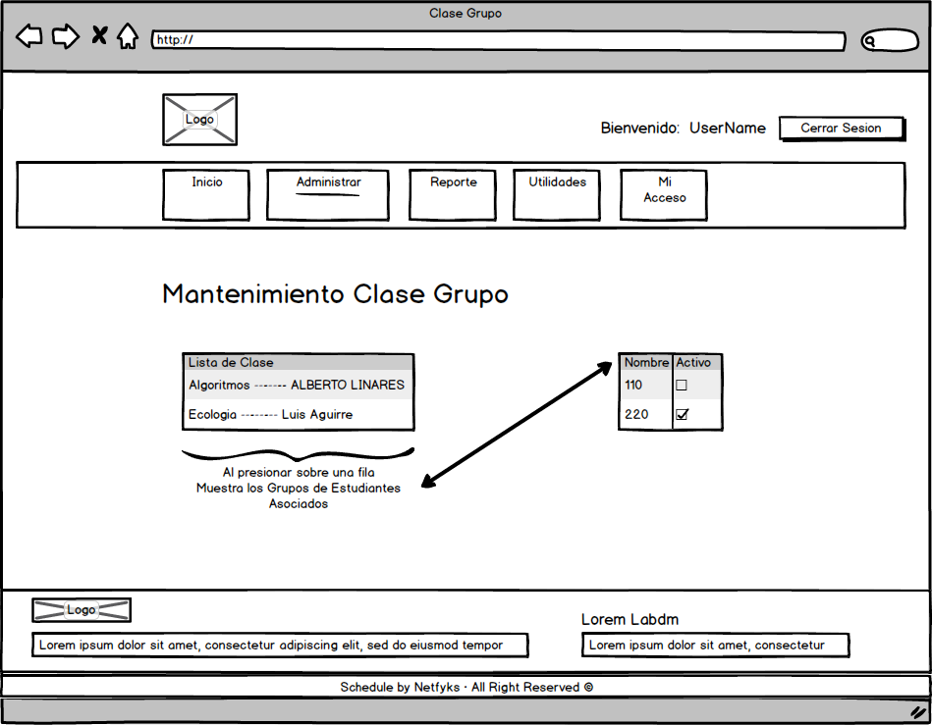

**La funcionalidad de la pantalla es la siguiente:**

|  |  |  |  |
| --- | --- | --- | --- |
| **Campo** | **Tipo** | **Funcionablidad** | **Valores** |
| Mantenimiento Grupo Clase Grupo | Titulo del Content | No aplica | No aplica |
| Datos de la Clase Grupo | Tabla | Muestra los datos de la tabla CLASE: Lista de Clases, mostrando la relacion que tiene un profesor con el curso asignado.  Al Presionar una fila, se muestra una nueva tabla, esta permite poder activar o desactivar el grupo de estudiante | No aplica |

**Condiciones de error y éxito:**

|  |  |  |
| --- | --- | --- |
| **Campo** | **Éxito** | **Error** |
| Activo - CheckBox | Almacena el estado de activo o inactivo de la tabla ClaseGrupo | Muestra el mensaje de error en la página de tratamiento de errores y almacena el error en el log de errores. |

1. Diseño de Base de Datos

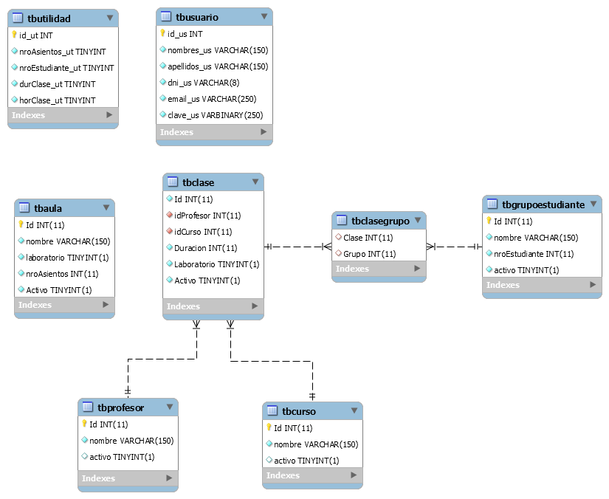

Figura Diagrama Entidad - Relación

Fuente: Elaboración Propia

1. Desarrollo del Sistema de Generación de Horarios

5.8.1. Generación de Horario Problemas NP

Es una clase de problemas de tomas de decisión que para ser solucionados en muchas ocasiones es necesario resolver todo el problema generado, a pesar de haber encontrado la solución en el transcurso del proceso. Algunos de estos problemas son: El Scheduling, Timetabling, o el más conocido como el agente viajero. Además, dentro de esta clase de problemas existe la clase (NP- Completos) estos se caracterizan porque son problemas que requieren un coste computacional alto, si son resueltos en algún momento habrán requerido una cantidad de tiempo exponencial de forma que es necesario utilizar métodos heurísticos que se basan en aproximaciones permitiendo llegar a una solución al problema planteado.

5.8.2. Descripción del Problema

Para la elaboración de un horario académico es necesario asignar para cada curso un docente y un aula donde se tiene que realizar las clases, además se debe de contar con una información mínima indispensable que consiste en:

* Cada institución establece los días laborables y las horas en las cuales se dictan las clases.
* Las aulas son clasificadas por sus características físicas, como pueden ser la capacidad y equipamiento.

5.8.3. Organización y Representación de los Datos

Para poder elaborar el algoritmo genético es muy importante la representación de los datos, estas estructuras que corresponden a los inputs principales, deben ser llenadas antes de ejecutar el algoritmo genético. Se describen a continuación las estructuras de datos que forman parte de la información de entrada.

5.8.3.1. Curso

Es una disciplina que se imparte en la institución, el cual necesitamos saber el nombre esta estructura es un componente de la clase. La representación del curso es una matriz de n filas, donde cada columna representa un dato relevante para el problema, como se muestra en la siguiente tabla:

Tabla   
 *Representación del Curso en el Algoritmo*

|  |  |  |
| --- | --- | --- |
| ID | Nombre | Activo |
| 1 | Curso a | 1 | |
| 2 | Curso b | 0 | |
| … | ….. | .. | |
| n | Curso n | 1 | |

Fuente: Elaboración Propia

Donde:

ID: Identificador único de la matriz, identifica un curso dentro del algoritmo genético.

Nombre: Identificador del curso registrado en la matriz.

Activo: Se utiliza para determinar si el curso se encuentra activo o inactivo.

* Código 0: indica que el curso no se encuentra habilitado para ser tomado en consideración al elaborar el horario.
* Código 1: indica que el curso está habilitado para ser utilizado en la elaboración del algoritmo.

5.8.3.2. Aula

Se define el conjunto de aulas de acuerdo a la institución y su representación del conjunto es una matriz de i filas, donde cada columna representa un dato relevante para el problema como se muestra en la siguiente tabla:

Tabla   
 *Representación del Aula en el Algoritmo*

|  |  |  |  |  |
| --- | --- | --- | --- | --- |
| ID | Nombre | Laboratorio | Nro. de Asientos | Activo |
| 1 | A1 | 1 | 20 | 1 |
| 2 | B2 | 0 | 30 | 0 |
| … | ….. | … | … | .. |
| i | B3 | 1 | 20 | 1 |

Fuente: Elaboración Propia

Dónde:

ID: Identificador único de la matriz, identifica un aula dentro del algoritmo genético.

Nombre: Identificador de aula registrado en la matriz.

Laboratorio: Identifica si el aula dispone o no de un laboratorio.

* Código 1: indica que el aula requiere un laboratorio
* Código 0: indica que el aula no requiere de un laboratorio

Nro. de Asientos: identifica la cantidad máxima de alumnos que tendrá el aula.

Activo: Se utiliza para determinar si el aula se encuentra activo o inactivo.

* Código 0: indica que el aula no se encuentra habilitado para ser tomado en consideración al elaborar el horario.
* Código 1: indica que el aula está habilitada para ser utilizado en la elaboración del algoritmo.

5.8.3.3. Profesor

Se define el conjunto de profesores para una institución, se representan en una matriz de j filas, donde cada columna representa un dato relevante para el problema como se muestra en la siguiente tabla:

Tabla   
 *Representación del Profesor en el Algoritmo*

|  |  |  |
| --- | --- | --- |
| ID | Nombre | Activo |
| 1 | Profesor a | 1 | |
| 2 | Profesor b | 0 | |
| … | ….. | .. | |
| j | Profesor j | 1 | |

Fuente: Elaboración Propia

Dónde:

ID: Identificador único de la matriz, identifica un profesor dentro del algoritmo genético.

Nombre: Identifica al docente dentro del algoritmo genético.

Activo: Se utiliza para determinar si el profesor se encuentra activo o inactivo.

* Código 0: indica que el profesor no se encuentra habilitado para ser tomado en consideración al elaborar el horario.
* Código 1: indica que el profesor está habilitado para ser utilizado en la elaboración del algoritmo.

5.8.3.4. Grupo de Estudiantes

Agrupa la cantidad de estudiantes que incorporara la clase, representada dentro del conjunto en una matriz de k filas donde cada columna representa un dato relevante para el problema como se muestra en la siguiente tabla:

Tabla   
 *Representación del Grupo de Estudiantes en el Algoritmo*

|  |  |  |  |  |
| --- | --- | --- | --- | --- |
| ID | Nombre | Nro. de Estudiantes | | Activo |
| 1 | 110 | 20 | 1 | |
| 2 | 120 | 30 | 0 | |
| … | ….. | … | .. | |
| i | 220 | 25 | 1 | |

Fuente: Elaboración Propia

Dónde:

ID: Identificador único de la matriz, identifica un grupo de estudiantes dentro del algoritmo genético.

Nombre: Identifica al grupo de estudiantes dentro del algoritmo genético.

Nro. de Estudiantes: identifica la cantidad máxima de alumnos que tendrá el grupo de estudiantes.

Activo: Se utiliza para determinar si el grupo de estudiantes se encuentran activos o inactivos.

* Código 0: indica que el grupo de estudiantes no se encuentran habilitados para ser tomados en consideración al elaborar el horario.
* Código 1: indica que el grupo de estudiantes se encuentran habilitados para ser utilizados en la elaboración del algoritmo.

5.8.4. Estructuras de Validación Combinadas

Además de las estructuras en donde se almacenan los datos de entrada al iniciar el proceso del algoritmo, es necesario definir un conjunto de combinaciones que son necesarias para poder elaborar el algoritmo genético.

5.8.4.1. Combinación Profesor - Curso

Definen un conjunto de combinaciones validas entre el profesor y el curso por intermedio de una Clase permitiendo evaluar la asignación de cursos entregadas al profesor.

Tabla   
 *Combinación Profesor - Curso*

|  |  |  |  |  |
| --- | --- | --- | --- | --- |
| ID | Profesor | Curso | Duración | Laboratorio |
| 1 | 1 | 1 | 2 | 1 |
| 2 | 2 | 2 | 2 | 0 |
| … | ….. | … | .. |  |
| i | 4 | 4 | 3 | 1 |

Fuente: Elaboración Propia

Esta matriz de combinaciones identifica cada fila perteneciente a un profesor, un curso asignado con su duración y si es requerido el laboratorio. Por ejemplo, en la tabla se puede apreciar que el valor asignado al profesor hace referencia al nombre del profesor, el valor del curso hace referencia al nombre de los cursos registrados y que son asignados al profesor, la duración hace referencia al tiempo que dura la clase y el laboratorio hace referencia si la clase requiere un laboratorio.

5.8.4.2. Combinación Grupo de Estudiante - Clase

Es un conjunto que conforman una matriz, cada fila representa una combinación entre el grupo de estudiantes y la clase la cual se muestra en la siguiente tabla:

Tabla   
 *Combinación Grupo de Estudiante - Clase*

|  |  |
| --- | --- |
| Clase | Grupo |
| 1 | 1 |
| 2 | 2 |
| … | ….. |
| j | k |

Fuente: Elaboración Propia

Esta matriz de combinaciones identifica cada fila como relación entre la clase y el grupo de estudiantes, nos permite conocer los profesores que dan clase a un grupo o los grupos a los que da clase un profesor determinado.

5.8.5. Representación del Cromosoma

La forma de codificar el cromosoma es una de las partes más importantes para el rendimiento del algoritmo genético.

Representamos el cromosoma de forma no binaria, es decir utilizando valores enteros reales permitiéndonos una mejor compresión del problema.

De acuerdo con las relaciones antes mencionadas se representa el cromosoma como una matriz que tendrá la siguiente combinación:

Tabla   
 *Representación del Cromosoma*

|  |  |  |  |  |  |  |
| --- | --- | --- | --- | --- | --- | --- |
| Posiciones | Criterio (Boolean) | # Puntos Cruce (Int) | Tamaño Mutación (Int) | Proba. Cruce | Proba. Mutación | Fitness |
| ClaseCurso | 1 | 2 | 2 | 80 | 3 | 0 |

Fuente: Elaboración Propia

Donde:

Criterio: criterio de validación del horario.

Puntos Cruce: puntos donde se efectuarán los cruces.

Tamaño de la Mutación: cantidad de movimientos de los horarios en las posiciones.

Probabilidad de Cruce: probabilidad de que ocurra un cruce de cromosomas.

Probabilidad de Mutación: probabilidad de que ocurra una mutación

Fitness: % de aceptación de un horario.

5.8.5.1. Posiciones ClaseCurso

Forma parte del Cromosoma, esta forma de representación permite reducir las filas que maneja el algoritmo además al ser representada como una matriz interna dentro del cromosoma permite un mejor control de la información.

Al representar el modelo de esta manera logramos que las operaciones de cruce y mutación sean más fáciles de manipular

# Asientos

Grupos

Curso

ID

Profesor

Laboratorio

Duración

5.8.6. Representación de la Solución

5.8.6.1. Preparar los Datos de Entrada

Hace referencia a la extracción de datos definidas en nuestra representación de datos. Es la información ingresada de profesores, aulas, grupos. Que se encuentran en la base de datos ingresadas por el administrador.

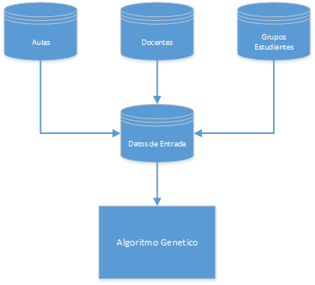

Figura Datos de Entrada

Fuente: Elaboración Propia

5.8.6.2. Población Inicial

Para el desarrollo de nuestro algoritmo se eligió una primera generación o población inicial de manera aleatoria. Un horario de clases que contiene n aulas y un periodo de 12 horas pedagógicas, representando de esta manera nuestra población:

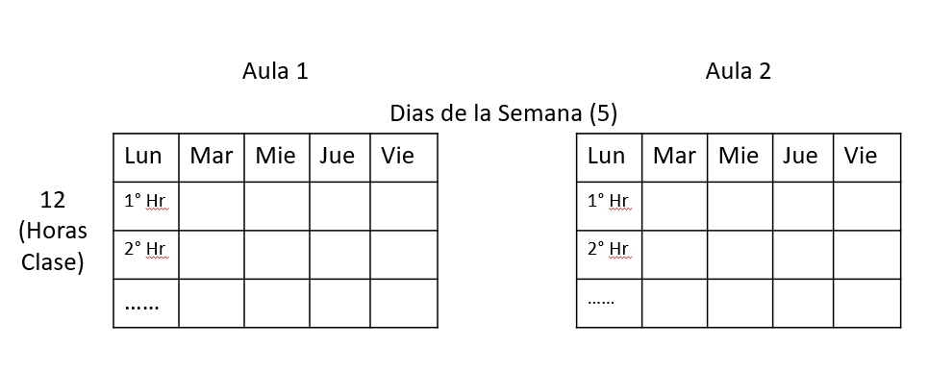

Figura Población Inicial

Fuente: Elaboración Propia

Teniendo la estructura del algoritmo de la siguiente manera:

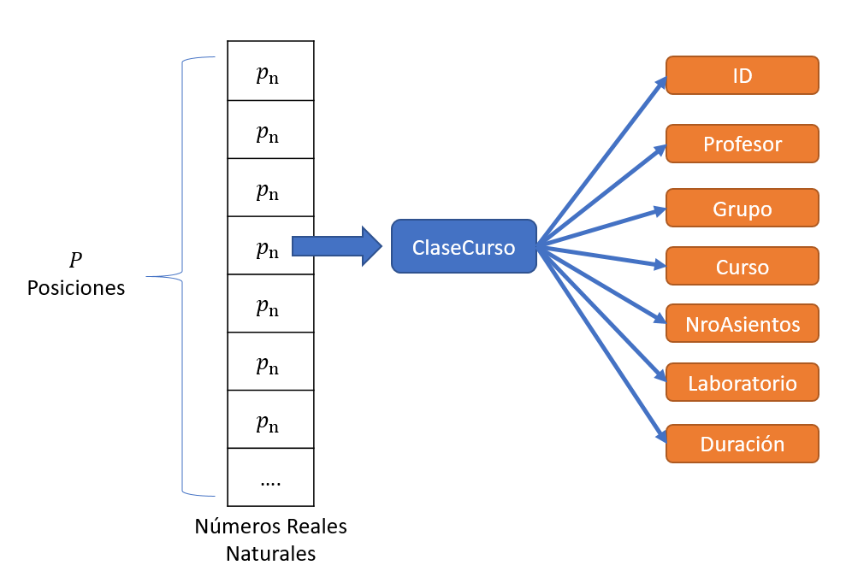

Figura Estructura inicial del Algoritmo

Fuente: Elaboración Propia

Hacemos referencia a $p$ posiciones porque al tener un $n$ aulas por un periodo de 12 horas de clases los días de la semana (5) nos otorga $p_{n}$ posiciones.

P = n X Dias Semana X 12 Horas

5.8.6.3. Selección

Del conjunto de nuestras $p$ posiciones, elegimos de manera aleatoria $p_{n}$ posiciones que contendrán las clases de un determinado día.

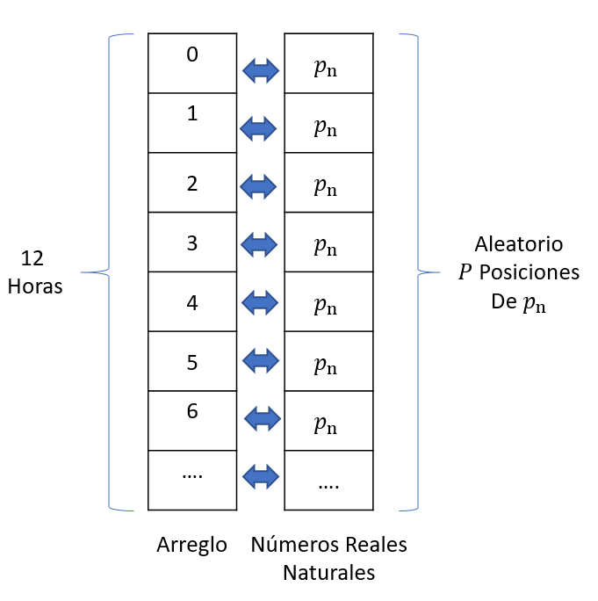

Figura Proceso de Selección del Algoritmo

Fuente: Elaboración Propia

Cada posición contiene una clase determinada algunas de ellas pueden tener más de un valor haciendo referencia a que tienen clases con más de 1 hora, esto puede ser definido antes de generar el horario.

5.8.6.4. Cruce o Crossover

Habiendo realizado el proceso de selección, procedemos a realizar el cruce o crossover permitiendo obtener nuevos descendientes o generaciones.

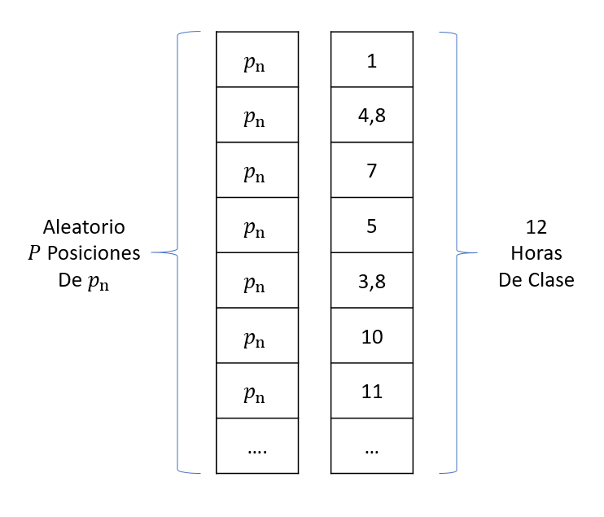

Figura Proceso de Cruce o Crossover

Fuente: Elaboración Propia

Estos valores mencionados anteriormente son generados de manera automática necesarios para elaborar el cruce. Para generar la descendencia se toma valores booleanos para determinar si el cruce va a realizarse entre la misma familia o con otra familia de cromosomas.

Los valores son determinados de manera aleatoria y su rango es de 12 haciendo referencia a las horas de clase por día.

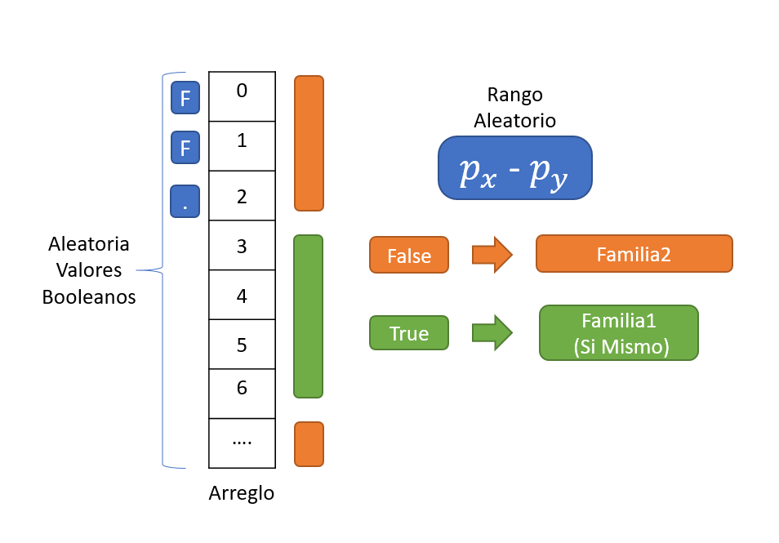

Figura Forma del Cruce o Crossover

Fuente: Elaboración Propia

Como se mencionó anteriormente los valores booleanos son determinados de manera aleatoria de la misma manera es determinado el rango; El algoritmo determinara el cruce realizado, esto nos permite crear nuevas generaciones y formando el horario de manera automática.

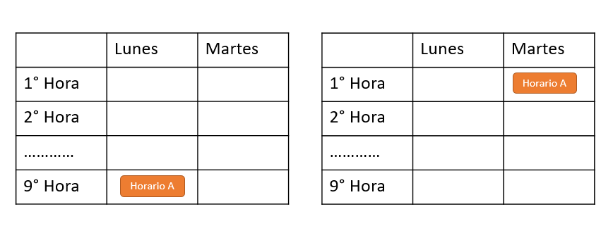

Figura Resultado del Cruce o Crossover

Fuente: Elaboración Propia

5.8.6.5. Mutación

Después de haber realizado el cruce, y teniendo $p_{n}$ posiciones con 12 clases (Horas de clase) establecidas, la mutación traslada una $p_{x}$ posición hacia una posición $p_{y}$ de forma aleatoria esto se realiza de acuerdo con el tamaño de la mutación establecido en el cromosoma.

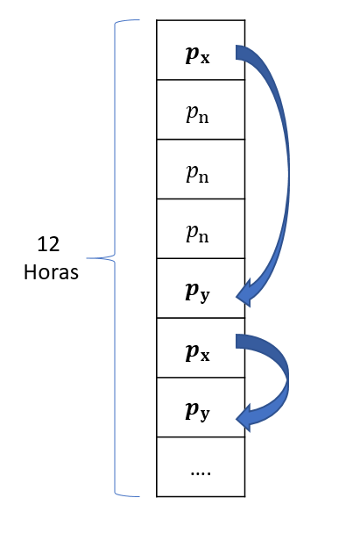

Figura Mutación

Fuente: Elaboración Propia

Al realizar este procedimiento las posiciones que son trasladadas son eliminadas de su posición tomadas luego de realizar el cruce o crossover.

5.8.6.6. Fitness

Luego de haber perfeccionado las posiciones de los horarios al realizar la mutación. Debemos realizar un Fitness, se conoce también como función de aptitud, permite valorar la aptitud de los individuos y evaluar la idoneidad siendo necesario porque debemos evaluar ciertos criterios para poder tener a los mejores de la nueva descendencia.

Criterios:

* (1) Aula Sobrepuesta.
* (2) Validar si el aula tiene los asientos requeridos.
* (3) Validar si el aula requiere laboratorio.
* (4) Comprobar la superposición de los profesores
* (5) Comprobar la superposición de los grupos.

5.8.7. Diagrama Flujo del Algoritmo

Diagrama de Flujo representado como:

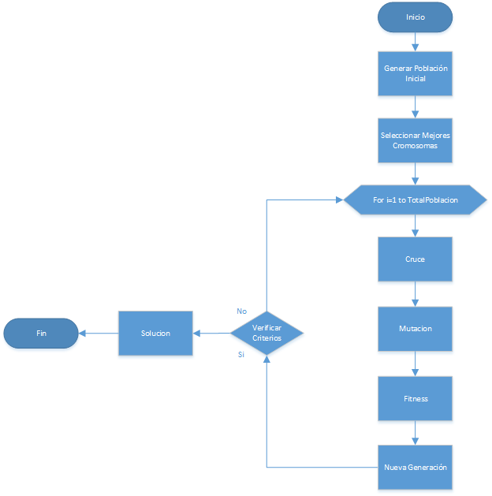

Figura Diagrama de Flujo del Algoritmo

Fuente: Elaboración Propia

5.8.7. Procesos del Algoritmo en Delphi

5.8.7.1. Establecer Parámetros

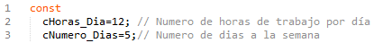

Figura Establecer Parámetros

Fuente: Elaboración Propia

5.8.7.2. Cargar información ingresada

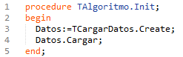

Figura Cargar Información Ingresada

Fuente: Elaboración Propia

5.8.7.3. Inicializar la Población

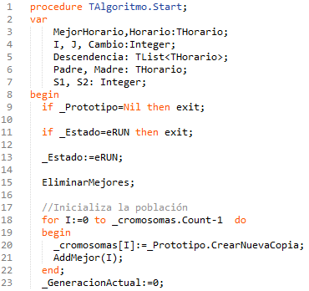

Figura Inicializar Población

Fuente: Elaboración Propia

5.8.7.4. Fitness

Estos valores se convierten en parámetros durante el proceso de selección, dándoles una puntuación en función a lo cerca que se encuentren de la mejor solución. Son los criterios que evalúan que no existan aulas superpuestas, profesores superpuestos, grupos superpuestos, validar los asientos requeridos del aula, como también si el aula necesita o no un laboratorio.

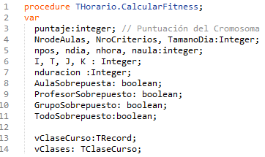

Figura Fitness

Fuente: Elaboración Propia

5.8.7.5. Cruce o Crossover

Se utiliza para realizar el cruce a dos individuos de su misma familia o con otra familia con el objetivo de formar una nueva generación de individuos, este proceso se realizará varias veces para encontrar la mejor solución.

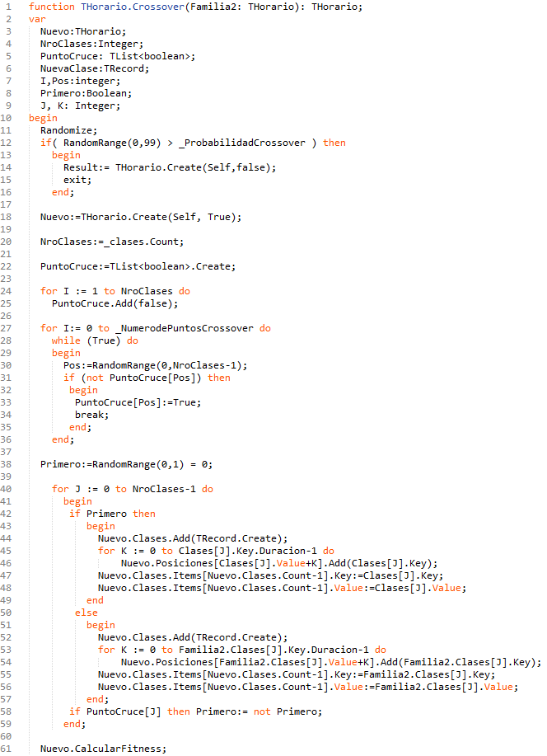

Figura Cruce o CrossOver

Fuente: Elaboración Propia

5.8.7.5. Mutación

Traslada las posiciones de manera aleatoria de acuerdo a la cantidad ingresada en el cromosoma.

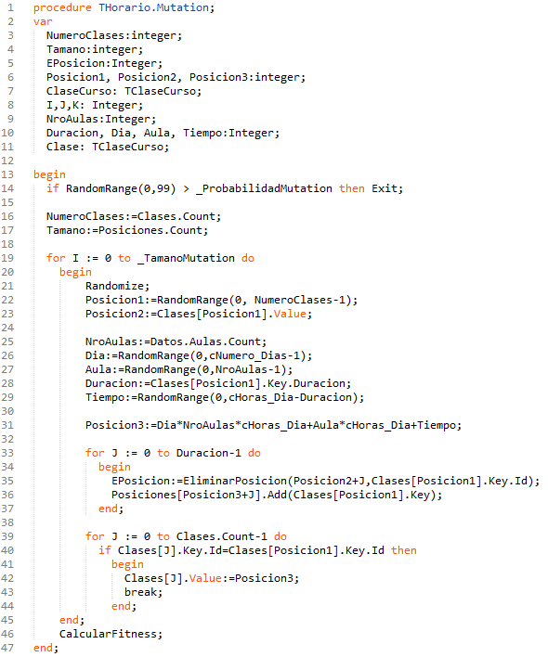

Figura Mutación

Fuente: Elaboración Propia

1. ASEGURAMIENTO DE LA CALIDAD
2. Plan de Pruebas

Reuniremos toda la información necesaria para elaborar el plan y controlar el esfuerzo de prueba, describiendo las pruebas del sistema, y formando el plan de alto nivel descrito y utilizado por el personal encargado de realizar el esfuerzo de la prueba.

El Plan de pruebas para el desarrollo del sistema establece los siguientes objetivos:

* Identificar la información resumida del proyecto y aquellos componentes que deben probarse.
* Enumerar los principales requisitos para pruebas
* Establecer la estrategia de prueba que deberá usarse
* Definir los recursos necesarios a requerirse
* Listar los artefactos productos del proceso de pruebas

6.1.1. Ámbito de Aplicación

El alcance de las pruebas del sistema es comprobar el rendimiento y funcionalidad completa del sistema.

El plan de pruebas del sistema es una elaboración de los requisitos funcionales de alto nivel y de los requerimientos de calidad que serán testeados, estrategia de prueba, ambiente de prueba, responsabilidades y criterios de éxito; El comportamiento del software durante la prueba será comparado con los requerimientos que fueron identificados al implementar el sistema.

Antes de la prueba de cada módulo para prueba, este ha sufrido una revisión informal y solo el código revisado con éxito se pondrá a prueba.

6.1.2. Audiencia de Destino

Los datos generados por el sistema son imprescindibles para un correcto funcionamiento del proceso de generación de horarios, que es información vital de control para los usuarios interesados, siendo estos: profesores, alumnos, personal administrativo, personal de servicio, entre otros.

Debido a estas razones se tiene que ejecutar un plan minucioso de pruebas para evitar los errores en tiempo de ejecución, así mismo para que puedan satisfaces los requerimientos y ofrecer información totalmente validada y correcta para quien use este sistema

6.1.3. Referencias

Tabla   
 Referencia Rational Unified Process

|  |  |  |  |
| --- | --- | --- | --- |
| **Referencia** | **Titulo** | **Ruta** | **Autor** |
| Rational Software White Paper  TP026B, Rev 11/01 | Rational Unified Process  Best Practices for Software Development Teams | https://www.ibm.com/developerworks/rational/library/content/03July/1000/1251/1251_bestpractices_TP026B.pdf | IBM |

Fuente: Elaboración Propia

6.1.4. Misión de evaluación y motivación de la prueba

Realizaremos pruebas sobre el funcionamiento de los diferentes módulos del sistema para satisfacer los requerimientos de los usuarios, que permitirá obtener los mejores resultados durante la ejecución, asimismo plantearemos los casos de prueba en los diferentes ambientes en que serán evaluados

6.1.4.1. Fondo

El problema de no realizar las pruebas del sistema, es el tiempo perdido para resolverlos, y también depende de la etapa en la cual es encontrado el error, por tal motivo debemos realizar pruebas exhaustivas que permitan identificar los errores en etapas tempranas del desarrollo del sistema.

El beneficio obtenido es inmejorable, porque facilita al usuario utilizar el mínimo esfuerzo para obtener un resultado optimizado, basada en la arquitectura planteada y la metodología usada encontraremos los errores antes de que estos se incrementen.

Sabemos que el proceso para crear los horarios de clases universitarias es muy complejo y dependen de varias variables que cambian de acuerdo a requerimientos de disponibilidad, trazabilidad y control que se tienen que resolver para un resultado óptimo.

6.1.4.2. Misión de Evaluación

Generaremos valor durante la ejecución del plan, debido a que minimizaremos el tiempo de prueba total, realizando estas pruebas en varias iteraciones, proponemos solucionar los principales problemas que originan el desarrollo de software de manera general, tales como:

* Encontrar tantos errores como sea posible.
* Encontrar problemas importantes, evaluar los riesgos de calidad.
* Asesorar sobre los riesgos del proyecto.
* Asesorar acerca de la calidad del producto, satisfaciendo a las partes interesadas
* Asesorar acerca de las pruebas
* Verificar una especificación (requisitos, diseño y reclamaciones)
* Cumplir con los mandatos del proceso
* Certificar un nivel

6.1.4.3. Motivadores de la prueba

El desarrollo de las pruebas es motivado por el deseo de obtener una buena respuesta del sistema, asegurando que se cumplan los requisitos funcionales y no funcionales. Asimismo, realizando la documentación estándar y los procedimientos de codificación.

6.1.5. Artículos de la prueba de blanco

La siguiente lista identifica los artículos de prueba: software, hardware y elementos de soporte productos que han sido identificadas como objetivos para la prueba. Esta lista representa los artículos que serán probados.

* **Plataformas de Desarrollo**

Delphi Seattle

* **Base de datos**

Mysql

* **Sistemas Operativos**

Windows 8 en adelante

6.1.6. Esquema de las pruebas previstas

6.1.6.1. Esquema de prueba inclusiones

Las Pruebas a considerarse en el sistema son:

* Prueba de humo
* Prueba Funcional
* Prueba de Plataforma
* Prueba de Integridad de datos
* Comprobación de la instalación

6.1.6.2. Esquema de otros candidatos para la inclusión potencial

* Pruebas de Rendimiento
* Pruebas de Estrés

6.1.6.3. Esquema de exclusiones de prueba

* Pruebas de ciclo de negocio
* Pruebas de Interfaz de usuario
* Pruebas de Volumen

6.1.7. Enfoque de prueba

Algunas posibles pruebas podrían ser automatizadas usando el framework de prueba DUnit. Antes de que cualquier código sea verificado, debe haber pasado satisfactoriamente por las unidades de prueba apropiadas, los errores encontrados deben ser registrados con información relacionada, incluyendo quien lo encontró, como, una descripción del problema, y eventualmente quien lo arreglo y cuando. Además, repetir el análisis de código para asegurarse que se ha solucionado el defecto, y no se produjeron errores al cambiar el código.

6.1.7.1. Pruebas de integridad de los datos

Las Pruebas de integridad de datos se desarrollará para asegurar que el esquema de datos no esté corrupto por las estructuras de datos sintácticas o internas, estas se ejecutan independientemente de la interfaz del usuario en forma de caja blanca.

Tabla   
 *Prueba de Integridad de Datos*

|  |  |
| --- | --- |
| Objetivo de la técnica: | Verificar que los datos existentes en las tablas de la base de datos no sufran cambios o se conviertan en datos corruptos por la manipulación en alguno de los módulos. Así mismo comprobar que las relaciones de las tablas aseguren la integridad referencial de los datos. |
| Técnica: | Acceder a la Base de datos por medio de los métodos creados, realizando envíos de datos validos e inválidos, asimismo que retornen lo esperado para cada método. |
| Verificado: | Los archivos de MySQL de ejemplo están en la carpeta de desarrollo del sistema. |
| Herramientas necesarias: | Backup de Base de Datos, HeidySQL |
| Criterios de éxito: | Todos los elementos del esquema de datos se puedan almacenar y retornar la información correcta. |
| Consideraciones especiales: | Todos los métodos serán llamados de forma manual, y se probara un mínimo de 5 registros por tabla |

Fuente: Elaboración Propia

6.1.7.2. Pruebas de función

Tabla   
 *Pruebas de función*

|  |  |
| --- | --- |
| Objetivo de la técnica: | Verificar los requisitos funcionales del sistema |
| Técnica: | Verificar que los requisitos expresados en los casos de uso se cumplen. |
| Verificador: | Casos de Uso del Sistema |
| Herramientas necesarias: | DUnit |
| Criterios de éxito: | * Todos los escenarios de caso de uso son claves * Todas las características detalladas en los casos de uso son claves |
| Consideraciones especiales: | Ninguna |

Fuente: Elaboración Propia

6.1.7.3. Pruebas de ciclo de Negocio

Tabla   
 *Pruebas de ciclo de negocio*

|  |  |
| --- | --- |
| Objetivo de la técnica: | No Aplica |
| Técnica: | No Aplica |
| Verificador: | No Aplica |
| Herramientas necesarias: | No Aplica |
| Criterios de éxito: | No Aplica |
| Consideraciones especiales: | No Aplica |

Fuente: Elaboración Propia

6.1.7.4. Interfaz de usuario de prueba

Tabla   
 *Interfaz de usuario de prueba*

|  |  |
| --- | --- |
| Objetivo de la técnica: | No Aplica. |
| Técnica: | No Aplica. |
| Verificador: | No Aplica. |
| Herramientas necesarias: | No Aplica. |
| Criterios de éxito: | No Aplica. |
| Consideraciones especiales: | No Aplica. |

Fuente: Elaboración Propia

6.1.7.5. Perfiles de Rendimiento

Perfil de rendimiento es una prueba de rendimiento en que tiempos de respuesta, tasas de transacción y otros requisitos de tiempo-sensible son medidos y evaluados. El objetivo de generar perfiles de rendimiento es verificar que se han logrado los requisitos de funcionamiento. Los Perfiles de rendimiento son implementados y ejecutados para perfilar y ajustar comportamientos de un objetivo de prueba, el rendimiento en función de condiciones tales como configuraciones de hardware o carga de trabajo.

Tabla   
 *Perfiles de Rendimiento*

|  |  |
| --- | --- |
| Objetivo de la técnica: | Determinar el objetivo del test bajo:   * carga de trabajo normal esperada * carga de trabajo del peor de los casos |
| Técnica: | * Importar un esquema desde la base de datos * Importar un esquema desde un archivo * Añadir una tabla al diagrama de entidad relación * Quitar una tabla desde el diagrama de entidad relación * Añadir una columna a través de una consulta SQL * Quitar una columna a través de una consulta SQL |
| Verificador: | Temporizadores de Software |
| Herramientas necesarias: | La técnica requiere las siguientes herramientas:   * Herramienta de automatización de secuencia de comandos de prueba * Una herramienta de aplicación de perfiles de rendimiento, como Rational Quantify * Herramientas de supervisión de instalación (registro, disco duro, CPU, memoria y así sucesivamente) (por determinar) * herramientas de restricción de recursos; por ejemplo, Canned Heat (por determinar) |
| Criterios de éxito: | La prueba completa indicada en los casos de uso |
| Consideraciones especiales: | Para la Prueba de funcionamiento integral incluye tener una carga de trabajo de fondo en el servidor.  Hay varios métodos que se pueden utilizar para realizar esto, incluyendo:   * "Conducir transacciones" directamente al servidor, generalmente en forma de llamada del lenguaje de consulta estructurado (SQL). * Crear usuarios "virtuales" carga para simular a muchos clientes, generalmente varios cientos. Herramientas de emulación de Terminal remotos se utilizan para cumplir con esta carga. Esta técnica puede utilizarse también para cargar la red con "tráfico". * Utilizar varios clientes físicos, cada uno ejecutando scripts de prueba, para colocar una carga en el sistema. * Pruebas de rendimiento se deben realizar en una máquina dedicada o en un tiempo dedicado. Esto permite el control total y una medición precisa. * Las bases de datos utilizados para pruebas de Performance deben ser cualquier tamaño real o escalan igualmente. |

Fuente: Elaboración Propia

6.1.7.6. Pruebas de Volumen

Tabla   
 *Pruebas de Volumen*

|  |  |
| --- | --- |
| Objetivo de la técnica: | No Aplica |
| Técnica: | No Aplica |
| Verificador: | No Aplica |
| Herramientas necesarias: | No Aplica |
| Criterios de éxito: | No Aplica |
| Consideraciones especiales: | No Aplica |

Fuente: Elaboración Propia

6.1.7.7. Pruebas de Esfuerzo

Las Prueba de esfuerzo son un tipo de prueba de rendimiento implementado y ejecutado para comprender cómo un sistema de falla debido a las condiciones en el límite, o fuera de las tolerancias esperadas. Por lo general se trata de bajos recursos o competencia por los recursos. Condiciones de bajos recursos revelan cómo el objetivo de la prueba falla que no es evidente en condiciones normales. Otros defectos podrían resultar de competencia por los recursos compartidos, como bloqueos de la base de datos o ancho de banda, aunque algunas de estas pruebas generalmente se tratan bajo funcional y pruebas de carga.

Tabla   
 *Pruebas de Esfuerzo*

|  |  |
| --- | --- |
| Objetivo de la técnica: | Las funciones objetivo de prueba están bajo las siguientes condiciones de estrés para observar y registrar el comportamiento objetivo que identifica y documenta las condiciones bajo las cuales el sistema falla para continuar funcionando correctamente   * Ejecutar el sistema bajo los requerimientos recomendados (memoria RAM y espacio de almacenamiento persistente) * varios usuarios realicen las mismas operaciones contra los mismos datos o cuentas |
| Técnica: | * Probar recursos limitados, deben ejecutar pruebas en una sola máquina, y RAM y espacio de almacenamiento persistente en el servidor deben reducirse o limitados. * Realizar consultas a la base de datos bloqueada, o una base de datos cargada por bajo nivel |
| Verificador: | Tester |
| Herramientas necesarias: | La técnica requiere las siguientes herramientas:   * Herramienta de carga de programación y control de transacciones * Herramientas de supervisión de instalación (registro, disco duro, CPU, memoria y así sucesivamente) * Herramientas de restricción de recursos (por ejemplo, Canned Heat) |
| Criterios de éxito: | El Sistema se ejecute con bajos recursos o la inhabilitación del acceso a la base de datos en una cantidad de tiempo razonable. |
| Consideraciones especiales: | * Haciendo hincapié en la red puede requerir herramientas de red para cargar la red con mensajes o paquetes. * El almacenamiento persistente usado por el sistema debe reducirse temporalmente para restringir el espacio disponible para la base de datos crezca. * Sincronizar los clientes simultáneamente acceso a la misma cuenta de registros o datos. |

Fuente: Elaboración Propia

6.1.7.8. Pruebas de Volumen

El objetivo de la prueba es ingresar grandes cantidades de datos para determinar si se llega a límites que causen que el software falle, además identifica la carga máxima continua o volumen objetivo de prueba que se puede manejar durante un período determinado.

Tabla   
 *Pruebas de Volumen*

|  |  |
| --- | --- |
| Objetivo de la técnica: | Bajo los siguientes escenarios de alto volumen, observar y registrar el comportamiento del sistema:   * Tamaño máximo de la base de datos soportado |
| Técnica: | * Cargar en el archivo de esquema una base de datos anormalmente grande. El esquema debe leerse directamente desde la base de datos y desde un archivo de esquema. |
| Verificador: | Tester |
| Herramientas necesarias: | * Herramientas de generación de datos |
| Criterios de éxito: | El esquema pasa satisfactoriamente si es insertado en el sistema y mostrado correctamente en la interfaz del usuario |
| Consideraciones especiales: | Considerar un tiempo de carga menor a 2 minutos. |

Fuente: Elaboración Propia

6.1.7.9. Prueba de Seguridad y Control de acceso

Estas pruebas se realizan en dos áreas clave de seguridad:

* Seguridad de nivel de aplicación, incluyendo el acceso a los datos o funciones de negocio
* Sistema de seguridad, incluyendo ingresar a o acceder remotamente al sistema.

Basado en la seguridad que desea, seguridad de nivel de aplicación asegura que actores están restringidos a funciones específicas o casos de uso, o están limitados en los datos que están disponibles para ellos. Por ejemplo, todo el mundo puede permitirse para introducir datos y crear nuevas cuentas, pero sólo los administradores pueden borrar. Si hay seguridad en el nivel de datos, pruebas aseguran que "usuario tipo" puede ver toda la información al cliente, incluyendo datos financieros, sin embargo, "usuario dos" sólo ve los datos demográficos para el mismo cliente.

Tabla   
 *Prueba de Seguridad y Control de Acceso*

|  |  |
| --- | --- |
| Objetivo de la técnica: | Verificar que la seguridad en el sistema cumpla con el objetivo de la prueba bajo las siguientes condiciones para observar y registrar el comportamiento:   * Seguridad de nivel de aplicación: puede acceder sólo a aquellas funciones o datos permitidos a su tipo de usuario. |
| Técnica: | Seguridad de nivel de aplicación: identificar y enumerar cada tipo de usuario y las funciones o datos para que cada tipo tiene permisos.   * Crear pruebas para cada usuario, escriba y verifique cada permiso creando transacciones específicas para cada tipo de usuario. * Modificar el tipo de usuario y vuelva a ejecutar las pruebas para los usuarios de la misma. En cada caso, verificar los datos o funciones adicionales correctamente disponibles o denegado. |
| Verificador: | Tester |
| Herramientas necesarias: | La técnica requiere:   * Herramienta de automatización de secuencia de comandos de prueba * Violación de la seguridad de «Hacker» y herramientas * Herramientas de administración de seguridad del Sistema Operativo |
| Criterios de éxito: | No debe permitir el ingreso a ningún usuario que haya ingresado la contraseña incorrecta o en blanco. |

Fuente: Elaboración Propia

6.1.7.10. Prueba de recuperación y failover

Asegura que el sistema puede conmutar por error y se recupera de una variedad de anomalías de hardware, software o red con excesiva pérdida de datos o integridad de los datos.

Tabla   
 *Prueba de recuperación y failover*

|  |  |
| --- | --- |
| Objetivo de la técnica: | Simular las condiciones de falla y ejercitar los procesos de recuperación (manual y automatizados) para restaurar la base de datos, aplicaciones y sistema desead.  Observar y registrar el comportamiento después de la recuperación, se incluyen los siguientes tipos de condiciones:   * interrupción de la energía al cliente * interrupción de la energía al servidor * interrupción de la comunicación a través de servidores de red * ciclos incompletos (datos filtro procesos interrumpidos, procesos de sincronización de datos interrumpidos). |
| Técnica | Las pruebas ya creadas para la función y ciclo de prueba pueden utilizarse como base para la creación de una serie de transacciones para failover y pruebas de recuperación:   * Interrupciones al cliente de energía: apagar el PC. * Interrupción a través de servidores de red: Simule o inicie la pérdida de comunicación con la red (físicamente desconecte los cables de comunicación, desactivar WiFi o apagar red servidores o routers). |
| Verificador: | Tester |
| Herramientas necesarias: | Requiere las siguientes herramientas:   * Instalación monitoreo de herramientas (registro, disco duro, CPU, memoria y así sucesivamente) * Herramientas de backup y recuperación |
| Criterios de éxito: | El sistema y los datos almacenados en general deben operar de manera normal |
| Consideraciones especiales: | * La Prueba de recuperación es altamente intrusiva. Los Procedimientos para desconectar el cableado (pérdida de energía o comunicación que simula) pueden no ser factible o deseable. Pueden usarse métodos alternativos, tales como herramientas de software de diagnóstico. * Recursos de los sistemas (o las operaciones de computadora), bases de datos y redes de grupos son necesarios. * Estas pruebas se deben ejecutar después de horas o en una máquina aislada. |

Fuente: Elaboración Propia

6.1.7.11. Prueba de configuración

Comprueba el funcionamiento del sistema en diferentes configuraciones de hardware y software. En la mayoría de los entornos de producción, varían las especificaciones de hardware particular para estaciones de trabajo cliente, conexiones de red y servidores de base de datos. Las estaciones de trabajo - cliente pueden tener diferentes softwares cargados, por ejemplo, aplicaciones, controladores y así sucesivamente y en cualquier momento, diferentes combinaciones pueden estar activas a través de diferentes recursos.

Tabla   
 *Prueba de Configuración*

|  |  |
| --- | --- |
| Objetivo de la  técnica: | Verificar las funciones objetivas de prueba en diferentes plataformas bajo diferentes configuraciones de hardware y software.  Observar y registrar el comportamiento bajo diferentes configuraciones e identificar cambios en el estado de la configuración. |
| Técnica: | * Usar scripts de prueba de funcionamiento. * Abrir y cerrar varias veces el sistema y/o aplicaciones de Microsoft Excel, Word u otro software de alto consumo de recursos, ya sea como parte de la prueba o antes del inicio de la prueba. * Ejecutar transacciones seleccionadas para simular que los usuarios interactúen con el sistema y el software instalado en la estación de trabajo. * Repita el proceso anterior, minimizando la memoria convencional disponible en la estación de trabajo. |
| Verificador | Tester |
| Herramientas  necesarias: | Requiere las siguientes herramientas:   * Imagen de configuración base para restauración * instalación de herramientas de supervisión (registro, disco duro, CPU, memoria y así sucesivamente) |
| Criterios de éxito: | El Sistema se comporta como se esperaba y las aplicaciones instaladas también se comportan como se esperaba |
| Consideraciones  especiales: | * ¿Qué aplicaciones se suelen utilizar? * Qué datos son las aplicaciones que se ejecutan; ¿por ejemplo, una hoja de cálculo grande en Excel o un documento de 100 páginas en Word? * Todo el sistema de red, servidores de red, bases de datos y así sucesivamente, también debe ser documentada como parte de esta prueba. |

Fuente: Elaboración Propia

6.1.7.12. Prueba de instalación

La prueba de instalación tiene dos propósitos. La primera es para asegurar que el software puede instalarse en diferentes condiciones: como una nueva instalación, una actualización y una instalación completa o personalizada bajo condiciones normales y anormales.

Condiciones anormales incluyen espacio en disco insuficiente, falta de privilegio para crear directorios y así sucesivamente. El segundo propósito es verificar que, una vez instalado, el software funciona correctamente.

Tabla   
 *Prueba de Instalación*

|  |  |
| --- | --- |
| Objetivo de la técnica: | * Ejecutar la instalación del sistema en cada configuración de hardware, requiere las siguientes condiciones para observar y registrar la instalación configuración y comportamiento de los cambios de estado:   + nueva instalación: una nueva máquina donde nunca fue instalado previamente el sistema.   + actualización: una máquina con la instalación de la misma versión del sistema.   + actualización: una máquina con la instalación de una versión anterior del sistema. |
| Técnica: | * Desarrollo de secuencias de comandos automatizadas o manuales para validar la condición de la máquina de destino.   + nuevo: nunca instalado   + mismo o mayor versión ya instalada * Iniciar o realizar la instalación. |
| Verificador: | Tester |
| Herramientas necesarias: | Requiere las siguientes herramientas:   * Imagen de configuración base para restauración * instalación de herramientas de supervisión (registro, disco duro, CPU, memoria y así sucesivamente) |
| Criterios de éxito: | Obtener un desempeño con 1% de variación entre equipos, especialmente con el equipo con recursos de software por debajo de lo requerido. |
| Consideraciones especiales: | Los equipos deben tener bastante diferencia de recursos. |

Fuente: Elaboración Propia

6.1.8. Plan de Pruebas

6.1.8.1. Criterios de salida plan de prueba

El Sistema será sometido a tres ciclos de prueba:

* Pruebas a cada módulo.
* Pruebas luego de la integración entre módulos.
* Pruebas después de corregidas las fallas del segundo ciclo, con la finalidad de asegurar la corrección de errores y que este proceso no haya originado nuevos errores.

6.1.8.2. Suspensión y reanudación criterios

Las pruebas se suspenderán en las fallas críticas del diseño que requerirán cada módulo, rediseñado el interfaz del paquete. La prueba se reanudará cuando la codificación esté completa y el código se revise con éxito.

6.1.9. Ciclos de Prueba

6.1.9.1. Criterios de ingreso del plan de prueba

Los Criterios de Entrada especificados por el equipo de prueba deben ser cumplidos antes de que inicien la Prueba del Sistema. En caso de que no se haya alcanzado ningún criterio, la Prueba del Sistema puede comenzar si el equipo de prueba está completamente de acuerdo en que el riesgo es manejable.

Todo el código desarrollado debe ser probado en unidades. Las pruebas de unidad y enlace deben ser completadas y firmadas por el equipo de desarrollo.

El Analista y Test Manager deben firmar los planes de prueba del sistema.

* Todos los recursos humanos deben ser asignados y en su lugar.
* Todo el hardware y los entornos de prueba deben estar en su lugar y disponibles para el uso de la prueba del sistema.
* Las Pruebas de Aceptación deben ser completadas, con una tasa de aprobación de no menos del 80%.

6.1.9.2. Criterios de salida del plan de prueba

Los Criterios de Salida deben ser alcanzados antes de que el software de la Fase 1 pueda ser pasado al estado de Aceptación de Operaciones.

* Todos los errores de alta prioridad de la prueba del sistema deben ser fijos y probados
* Si algún error de prioridad media o baja está pendiente - el riesgo de implementación debe ser firmado como aceptable por el Gerente de Proyecto (Producto)
* Prueba de integración del sistema debe ser firmada por el Analista y Tester

6.1.9.3. Terminación anormal del ciclo de prueba

En caso de que se suspendan las pruebas del sistema, se especificarán los criterios de reanudación y las pruebas no volverán a iniciarse hasta que el software llegue a estos criterios.

6.1.10. Productos Entregables

Los artefactos generados por el esfuerzo empleados en la Prueba. Estos productos entregables son útiles a las diversas partes interesadas del esfuerzo de prueba.

* Resumen de la evaluación de la prueba
* Plan de prueba (este documento)
* Casos de prueba
* Registro de prueba

6.1.10.1. Resúmenes de evaluación propia

Se creará un resumen de evaluación de prueba para cada caso de uso. Esto se hará en la fase de construcción.

6.1.10.2. Registros de incidentes y solicitudes de cambio

Para esta iteración, utilizaremos una hoja de cálculo de Excel para realizar el seguimiento de los registros de incidentes y sólo el Administrador de proyectos (Producto) podrá aprobar las solicitudes de cambio.

6.10.3. Flujo de Trabajo de Pruebas

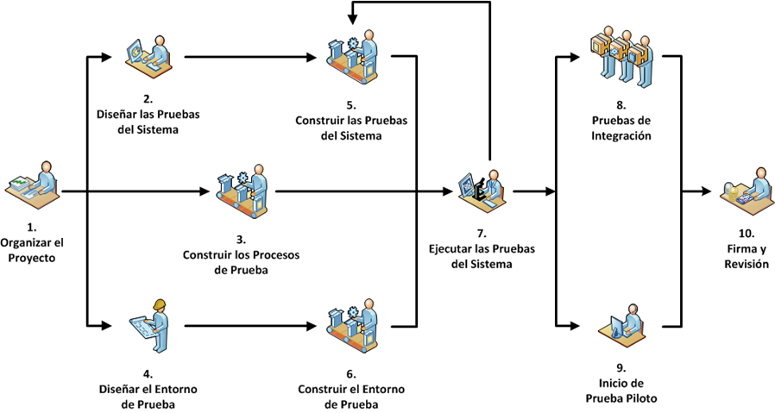

Figura Flujo de Trabajo de Pruebas

Fuente: Elaboración Propia

6.1.11. Necesidades Ambientales

6.1.11.1. Sistema de Hardware

La tabla siguiente establece los recursos del sistema para el esfuerzo de la prueba presentada en este Plan de prueba.

Tabla   
 *Sistema de Hardware – Recursos del Sistema*

|  |  |  |
| --- | --- | --- |
| **Recursos del sistema** | | |
| **Recursos** | **Cantidad** | **Nombre y Tipo** |
| Servidor de base de datos | 1 | Por definir |
| Red o subred | Por definir |
| Nombre del servidor | Por definir |
| Nombre de la base de datos | Por definir |
| Equipos de prueba del cliente | 1 | Por definir |
| Repositorio de prueba | 1 | Por definir |
| Red o subred | 1 | Por definir |
| Nombre del servidor | 1 | Por definir |
| PC de desarrollo de Prueba | 1 | Por definir |

Fuente: Elaboración Propia

6.1.11.2. Elementos de Software de base en el entorno de prueba

Se requieren los siguientes elementos de software de base en el entorno de prueba para este Plan de prueba.

Tabla   
 *Elementos de Software*

|  |  |  |
| --- | --- | --- |
| **Nombre del elemento software** | **Versión** | **Tipo y otras notas** |
| Windows 8 o superior |  | Sistema Operativo |
| PDF Reader |  | Software lector de archivos PDF |

Fuente: Elaboración Propia

6.1.12. Responsabilidades personal y necesidad de capacitación

Esta tabla muestra los supuestos de dotación de personal para la prueba de esfuerzo.

Tabla   
 *Responsabilidades personal y necesidad de capacitación*

|  |  |  |
| --- | --- | --- |
| **Recursos humanos** | | |
| **Rol** | **Recursos mínimos recomendados** | **Responsabilidades específicas o comentarios** |
| Analista de Pruebas | 1 | Identifica y define las pruebas específicas a llevarse a cabo.  Las responsabilidades incluyen:   * identificar ideas de prueba * definir detalles de la prueba * determinar resultados de la prueba * solicitudes de cambio de documento * evaluar la calidad del producto |
| Diseñador de Pruebas | 1 | Define el enfoque técnico para la aplicación de la prueba de esfuerzo.  Las responsabilidades incluyen:   * definir enfoque de prueba * definir la arquitectura de automatización de prueba * verificar las técnicas de prueba * definir elementos de Testabilidad * implementación de estructura de prueba |
| Tester | 2 | Implementa y ejecuta las pruebas.  Las responsabilidades incluyen:   * aplicar pruebas y test suites * ejecutar conjuntos de pruebas * registro de resultados * analizar y recuperarse de fallos * incidentes de documento |
| Administrador de Base de Datos | 1 | Asegura el entorno de datos (database) de prueba activos gestionados y mantenidos.  Las responsabilidades incluyen:   * apoyar la administración de plataformas de datos y prueba de datos (base de datos). |
| Diseñador | 1 | Identifica y define las operaciones, atributos y asociaciones de las clases de prueba.  Las responsabilidades incluyen:   * define las clases de prueba necesarias para soportar los requerimientos de capacidad de prueba definido por el equipo de prueba |
| Implementador de Pruebas | 2 | Implementa las pruebas unitarias de las clases y paquetes de prueba.  Las responsabilidades incluyen:   * crea los componentes de prueba requeridos para soportar los requerimientos de capacidad de prueba definido por el diseñador |

Fuente: Elaboración Propia

6.1.12. Hitos de iteración

Tabla   
 *Hitos de Iteración*

|  |  |  |  |  |
| --- | --- | --- | --- | --- |
| **Hito** | **Fecha planeada de inicio** | **Fecha actual de Inicio** | **Fecha planeada de termino** | **Fecha actual de término** |
| Plan de iteración | 09–DIC–2016 |  | 21–DIC–2016 |  |
| Inicio de Iteración | 22–DIC–2016 |  | 11–ENE–2016 |  |
| Línea Base de Requisitos | 12–ENE–2017 |  | 20–ENE–2016 |  |
| Línea Base de Arquitectura | 12–ENE–2017 |  | 20–ENE–2016 |  |
| Línea Base de Interfaz de usuario | 12–ENE–2017 |  | 20–ENE–2016 |  |
| Primera construcción entregada para probar | 21–ENE–2017 |  | 22–ENE–2017 |  |
| Primera construcción aceptada en la prueba | 22–ENE–2017 |  | 23–ENE–2017 |  |
| Primer ciclo de pruebas de construcción terminado | 22–ENE–2017 |  | 23–ENE–2017 |  |
| [la construcción 2 no se probará] | ––––––––––– |  |  |  |
| Tercera construcción entregada para probar | 27–ENE–2017 |  | 28–ENE–2017 |  |
| Tercera construcción aceptada en la prueba | 28–ENE–2017 |  | 29–ENE–2017 |  |
| Tercer ciclo de pruebas de construcción terminado | 28–ENE–2017 |  | 29–ENE–2017 |  |
| Cuarta Construcción entregado para probar | 31–ENE–2017 |  | 01–FEB–2017 |  |
| Cuarta construcción aceptada en la prueba | 31–ENE–2017 |  | 01–FEB–2017 |  |
| Informe de evaluación de iteración | 01–ENE–2017 |  | 02–FEB–2017 |  |
| Fin de iteración | 02–FEB–2017 |  | 02–FEB–2017 |  |

Fuente: Elaboración Propia

6.1.13. Riesgos y dependencias, supuestos, limitaciones

Tabla   
 *Riesgos y dependencias, supuestos y limitaciones*

|  |  |  |  |  |
| --- | --- | --- | --- | --- |
| **Evaluación de Riesgos** | | | | |
| **Riesgos Técnicos** | | | | |
| **Riesgo** | **Efecto** | **Mitigación** | **Alternativa de Mitigación/Retroceder** | **Probabilidad vs Severidad** |
| Nueva implementación de concepto existente | Dificultad de Problema desconocido | Enfoque formal de resolución de problemas | Investigación de conceptos existentes que son algo similares | Probable / Significativo |
| Nueva implementación de concepto existente | Posible deformación de características | Descubrimiento exhaustivo de requerimientos y casos de uso | Administrar y guiar las discusiones de grupo hacia los requisitos conocidos y las limitaciones | Probable / Significativo |
| Limitación del tamaño de buffer de video en el smartphone | Puede alterar los requisitos utilizables | Desarrollar métodos para simular una resolución más alta o envíe sólo una resolución utilizable a la pantalla | Desarrollar un método para controlar los datos que se envían desde una ubicación alternativa en la red | Cierto / Severo |
| **Riesgos del Proyecto** | | | | |
| Riesgo | Efecto | Mitigación | Alternativa de Mitigación/Retroceder | Probabilidad vs Severidad |
| Habilidad desconocida en el grupo de desarrollo | Demora en el inicio del desarrollo | Coordinar sesiones de capacitación o tutoriales para aumentar la competencia al nivel necesario | Obtener soporte adicional del conjunto de habilidades necesarias para unirse al grupo | Probable / Notable |
| Dificultad de prueba con dispositivos reales | Solo alguno de los desarrolladores podrá experimentar el verdadero comportamiento del sistema | Coordinar las pruebas en el simulador y con los que tienen acceso al equipo real, | Comprar equipos para los desarrolladores | Probable / Notable |
| Retiro de desarrolladores e incisión de nuevos desarrolladores | Retrasará el desarrollo y requerirá tiempo de entrenamiento | Documentar la sesión de entrenamiento | Desarrollar notas específicas y documentación | Probable / Notable |

Fuente: Elaboración Propia

6.1.14. Procedimientos y proceso de gestión

6.1.14.1. Medición y evaluación de la extensión de las pruebas

Cualquier problema que surja con el Plan de Prueba y su promulgación será manejado por el Equipo de Prueba.

6.1.14.2. Evaluar los resultados de este Plan de pruebas

Los documentos entregables serán revisados y evaluados por el Equipo de Prueba

6.1.14.3. Informes de problemas, escalabilidad y resolución de problemas

El proceso de cómo los problemas serán reportados y escalados, y el proceso a seguir para lograr la resolución será determinado en la fase de construcción.

6.1.14.4. Evaluar los resultados de este Plan de pruebas

Esto se determinará en la fase de construcción

6.1.14.5. Evaluar los resultados de este Plan de pruebas

Las estrategias de trazabilidad apropiadas se determinarán durante la fase de construcción:

* Cobertura de pruebas con especificaciones: permite medir el alcance de las pruebas.
* Motivaciones para las pruebas: permite evaluar la relevancia de las pruebas para ayudar a determinar si mantener o retirar las pruebas.
* Elementos de diseño de software: permite el seguimiento de los cambios de diseño posteriores que requerirían volver a ejecutar pruebas o retirarlas.
* Solicitudes de cambio resultantes: permite que las pruebas que descubrieron la necesidad del cambio se identifiquen y vuelvan a ejecutar para verificar que la solicitud de cambio se ha completado correctamente.

6.1.14.6. Aprobación y firma

Este documento debe ser formalmente aprobado antes de que la prueba del sistema pueda comenzar. Las siguientes personas deberán firmar:

* Gerente de Proyecto (Producto) – Henry Guzmán Soncco
* Gerente de Pruebas – David Eguía Valdez

1. CheckList de Pruebas

6.2.1. Prueba de Integridad de Datos

Tabla   
 *Prueba de Integridad de Datos*

|  |  |
| --- | --- |
| Objetivo de la Táctica: | Verificar la integridad de los datos al cuando son ingresados |
| Táctica: | * Invocar y asegurar los procesos a la base de datos definidos; enviando datos válidos e inválidos. * Verificar y evaluar en cada procedimiento que los datos sean ingresados de manera correcta y que se retorne la información esperada en cada caso específico. |
| Herramientas necesarias: | Backup de la Base de Datos |
| Criterio de éxito: | Registrar y consultar de forma satisfactoria los datos al exponerlos a los procesos funcionales del sistema. |
| Consideraciones Especiales: | * Probar como mínimo tres registros por cada tabla * Todos los procesos serán invocados manualmente. |

Fuente: Elaboración Propia

6.2.2. Casos de Prueba

6.2.2.1. Caso de Prueba Administrar Aula

Este artefacto cubre el conjunto de pruebas realizadas sobre el Caso de Uso “Administrar Aulas”.

Las pruebas realizadas a este caso de uso son:

* Añadir Aula.
* Modificar Aula.

El entorno del cual partiremos para realizar la prueba será el formulario de entrada de la aplicación.

6.2.2.1.1. Añadir Aula

Por medio del administrador, el sistema permitirá ingresar al formulario de Aulas y añadir un aula, el sistema verificara y evaluara la información proporcionada por el administrador o por el usuario, mostrando por pantalla un aviso si la información fue añadida correctamente o un aviso indicando un error al añadir la información.

6.2.2.1.1.1 Condiciones de Ejecución

Las condiciones de ejecución del caso de prueba son que el administrador ingrese al sistema, para luego ingresar al formulario de Aulas y añada una nueva aula.

6.2.2.1.1.2 Entrada

* El administrador ingresa al sistema.
* Ingresa al formulario de Aulas
* Ingresa la información requerida para añadir una nueva Aula
* Pulsa el botón Guardar de la aplicación

6.2.2.1.1.3 Resultado Esperado

El Aula sea añadido con la información ingresada por el administrador o usuario.

6.2.2.1.1.4 Consideraciones Especiales

* El nombre del Aula no puede estar vacío.
* El nombre del laboratorio del Aula no puede estar vacío.
* El número de Asientos del Aula no puede estar vacío

6.2.2.1.2. Modificar Aula

Por medio del administrador, el sistema permitirá ingresar al formulario de Aulas seleccionar un aula y modificar su información, el sistema verificara y evaluara la información proporcionada por el administrador o por el usuario, mostrando por pantalla un aviso si la información fue modificada correctamente o un aviso indicando un error al modificar la información.

6.2.2.1.2.1 Condiciones de Ejecución

Las condiciones de ejecución del caso de prueba son que el administrador ingrese al sistema, para luego ingresar al formulario de Aulas seleccionar un aula y modifique su información.

6.2.2.1.2.2 Entrada

* El administrador ingresa al sistema.
* Ingresa al formulario de aulas
* Localiza al aula a modificar.
* Modifica información del aula
* Pulsa el botón Guardar de la aplicación

6.2.2.1.2.3 Resultado Esperado

El Aula será modificada con la información ingresada por el administrador o usuario.

6.2.2.1.2.4 Consideraciones Especiales

* El nombre del Aula no puede estar vacío.
* El nombre del laboratorio del Aula no puede estar vacío.
* El número de Asientos del Aula no puede estar vacío.

6.2.2.2. Caso de Prueba Administrar Cursos

Este artefacto cubre el conjunto de pruebas realizadas sobre el Caso de Uso “Administrar Cursos”.

Las pruebas realizadas a este caso de uso son:

* Añadir Curso.
* Modificar Curso.

El entorno del cual partiremos para realizar la prueba será el formulario de entrada de la aplicación.

6.2.2.2.1. Añadir Curso

Por medio del administrador, el sistema permitirá ingresar al formulario de Cursos y añadir un curso, el sistema verificara y evaluara la información proporcionada por el administrador o por el usuario, mostrando por pantalla un aviso si la información fue añadida correctamente o un aviso indicando un error al añadir la información.

6.2.2.2.1.1 Condiciones de Ejecución

Las condiciones de ejecución del caso de prueba son que el administrador ingrese al sistema, para luego ingresar al formulario de Cursos y añada un nuevo curso.

6.2.2.2.1.2 Entrada

* El administrador ingresa al sistema.
* Ingresa al formulario de Cursos.
* Ingresa la información requerida para añadir un nuevo curso.
* Pulsa el botón Guardar de la aplicación.

6.2.2.2.1.3 Resultado Esperado

El Curso sea añadido con la información ingresada por el administrador o usuario.

6.2.2.2.1.4 Condiciones Especiales

* El nombre del Curso no puede estar vacío.

6.2.2.2.2. Modificar Curso

Por medio del administrador, el sistema permitirá ingresar al formulario de Cursos seleccionar un curso y modificar su información, el sistema verificara y evaluara la información proporcionada por el administrador o por el usuario, mostrando por pantalla un aviso si la información fue modificada correctamente o un aviso indicando un error al modificar la información

6.2.2.2.2.1. Condiciones de Ejecución

Las condiciones de ejecución del caso de prueba son que el administrador ingrese al sistema, para luego ingresar al formulario de Cursos seleccionar un curso y modifique su información.

6.2.2.2.2.2. Entrada

* El administrador ingresa al sistema.
* Ingresa al formulario de Cursos.
* Localiza el curso a modificar.
* Modifica información del curso.
* Pulsa el botón Guardar de la aplicación.

6.2.2.2.2.3. Resultado Esperado

El Curso será modificado con la información ingresada por el administrador o usuario.

6.2.2.2.2.4. Condiciones Especiales

* El nombre del Aula no puede estar vacío.

6.2.2.3. Caso de Prueba Administrar Grupo de Estudiantes

Este artefacto cubre el conjunto de pruebas realizadas sobre el Caso de Uso “Administrar Grupo de Estudiantes”.

Las pruebas realizadas a este caso de uso son:

* Añadir Grupo de Estudiantes.
* Modificar Grupo de Estudiantes.

El entorno del cual partiremos para realizar la prueba será el formulario de entrada de la aplicación.

6.2.2.3.1 Añadir Grupo de Estudiantes

Por medio del administrador, el sistema permitirá ingresar al formulario de Grupos de Estudiantes y añadir un grupo de estudiantes, el sistema verificara y evaluara la información proporcionada por el administrador o por el usuario, mostrando por pantalla un aviso si la información fue añadida correctamente o un aviso indicando un error al añadir la información.

6.2.2.3.1.1. Condiciones de Ejecución

Las condiciones de ejecución del caso de prueba son que el administrador ingrese al sistema, para luego ingresar al formulario de Grupos de Estudiantes y añada un grupo de estudiantes.

6.2.2.3.1.2. Condiciones de Ejecución

* El administrador ingresa al sistema.
* Ingresa al formulario de Grupos de Estudiantes.
* Ingresa la información requerida para añadir un grupo de estudiantes.
* Pulsa el botón Guardar de la aplicación.

6.2.2.3.1.3. Resultado Esperado

El grupo de estudiantes sea añadido con la información ingresada por el administrador o usuario.

6.2.2.3.1.3. Consideraciones Especiales

* El nombre del grupo de estudiantes no puede estar vacío.
* El campo número de estudiantes no puede estar vacío.

6.2.2.3.2 Modificar Grupo de Estudiantes

Por medio del administrador, el sistema permitirá ingresar al formulario de Grupos de Estudiantes seleccionar un grupo de estudiantes y modificar su información, el sistema verificara y evaluara la información proporcionada por el administrador o por el usuario, mostrando por pantalla un aviso si la información fue modificada correctamente o un aviso indicando un error al modificar la información.

6.2.2.3.1 Condiciones de Ejecución

Las condiciones de ejecución del caso de prueba son que el administrador ingrese al sistema, para luego ingresar al formulario de Grupos de Estudiantes seleccionar un grupo de estudiantes y modificar su información.

6.2.2.3.2 Entrada

* El administrador ingresa al sistema.
* Ingresa al formulario de Grupos de Estudiantes.
* Localiza el grupo de estudiantes a modificar.
* Modifica información del grupo de estudiantes.
* Pulsa el botón Guardar de la aplicación.

6.2.2.4. Caso de Prueba Administrar Profesores

Este artefacto cubre el conjunto de pruebas realizadas sobre el Caso de Uso “Administrar Profesores”.

Las pruebas realizadas a este caso de uso son:

* Añadir Profesor.
* Modificar Profesor.

El entorno del cual partiremos para realizar la prueba será el formulario de entrada de la aplicación.

6.2.2.4.1. Añadir Profesor

Por medio del administrador, el sistema permitirá ingresar al formulario de profesores y añadir un profesor, el sistema verificara y evaluara la información proporcionada por el administrador o por el usuario, mostrando por pantalla un aviso si la información fue añadida correctamente o un aviso indicando un error al añadir la información.

6.2.2.4.1.1. Condiciones de Ejecución

Las condiciones de ejecución del caso de prueba son que el administrador ingrese al sistema, para luego ingresar al formulario de profesores y añada un nuevo profesor.

6.2.2.4.1.2. Entrada

* El administrador ingresa al sistema.
* Ingresa al formulario de profesores.
* Ingresa la información requerida para añadir un nuevo profesor
* Pulsa el botón Guardar de la aplicación.

6.2.2.4.1.3. Resultado Esperado

El Profesor sea añadido con la información ingresada por el administrador o usuario.

6.2.2.4.1.4. Consideraciones Especiales

* El nombre del profesor no puede estar vacío.

6.2.2.4.2. Modificar Profesor

Por medio del administrador, el sistema permitirá ingresar al formulario de profesores seleccionar un profesor y modificar su información, el sistema verificara y evaluara la información proporcionada por el administrador, mostrando por pantalla un aviso si la información fue modificada correctamente o un aviso indicando un error al modificar la información.

6.2.2.4.2.1. Condiciones de ejecución

Las condiciones de ejecución del caso de prueba son que el administrador ingrese al sistema, para luego ingresar al formulario de profesores seleccionar un profesor y modificar su información.

6.2.2.4.2.2. Entrada

* El administrador ingresa al sistema.
* Ingresa al formulario de profesores.
* Localiza al profesor a modificar.
* Modifica información del profesor.
* Pulsa el botón Guardar de la aplicación.

6.2.2.4.2.3. Resultado Esperado

El Profesor será modificado con la información ingresada por el administrador o usuario.

6.2.2.4.2.4. Consideraciones Especiales

* El nombre del profesor no puede estar vacío.

6.2.2.5. Caso de Prueba Generar Horario

Este artefacto cubre el conjunto de pruebas realizadas sobre el Caso de Uso “Generar Horario”.

Las pruebas realizadas a este caso de uso son:

* Generar Horario.

El entorno del cual partiremos para realizar la prueba será el formulario de entrada de la aplicación.

6.2.2.5.1. Generar Horario

Por medio del administrador, el sistema permitirá generar el horario más óptimo de acuerdo a los parámetros ingresados, el sistema verificara y evaluara la información proporcionada por el administrador o por el usuario, mostrando por pantalla un aviso si la información fue generada correctamente o un aviso indicando un error al generar la información.

6.2.2.5.1.1. Condiciones de Ejecución

Las condiciones de ejecución del caso de prueba son que el administrador ingrese al sistema, para luego ingresar al formulario de Generación de Horario y generar el horario de forma automática de acuerdo a los parámetros ingresados.

6.2.2.5.1.2. Entrada

* El administrador ingresa al sistema.
* Ingresa al formulario de Generación de Horarios.
* El Sistema genera el horario

6.2.2.5.1.3. Resultado Esperado

El Horario será generado con la información ingresada por el administrador o usuario.

6.2.2.5.1.4. Consideraciones Especiales

* Tiene que haber profesores añadidos.
* Tiene que haber cursos añadidos.
* Tiene que haber grupos de estudiantes añadidos.

1. RESULTADOS
2. Cuadros Estadísticos

7.1.1. Pregunta N° 1

Figura Resultado de la encuesta de satisfacción pregunta 1

Fuente: Elaboración Propia

7.1.2. Pregunta N° 2

Figura Resultado de la encuesta de satisfacción pregunta 2

Fuente: Elaboración Propia

7.1.3. Pregunta N° 3

Figura Resultado de la encuesta de satisfacción pregunta 3

Fuente: Elaboración Propia

7.1.4. Pregunta N° 4

Figura Resultado de la encuesta de satisfacción pregunta 4

Fuente: Elaboración Propia

7.1.5. Pregunta N° 5

Figura Resultado de la encuesta de satisfacción pregunta 5

Fuente: Elaboración Propia

7.1.6. Pregunta N° 6

Figura Resultado de la encuesta de satisfacción pregunta 6

Fuente: Elaboración Propia

7.1.7. Pregunta N° 7

Figura Resultado de la encuesta de satisfacción pregunta 7

Fuente: Elaboración Propia

7.1.8. Pregunta N° 8

Figura Resultado de la encuesta de satisfacción pregunta 8

Fuente: Elaboración Propia

7.1.9. Pregunta N° 9

Figura Resultado de la encuesta de satisfacción pregunta 9

Fuente: Elaboración Propia

7.1.10. Pregunta N° 10

Figura Resultado de la encuesta de satisfacción pregunta 10

Fuente: Elaboración Propia

1. Encuestas de Satisfacción

**Encuesta de Satisfacción del Sistema de Generación automática de horarios**

Con el propósito de determinar la importancia y calidad del Sistema de Generación automática de Horarios, deseamos conocer su punto de vista. El éxito de dicho proceso depende de su objetividad y colaboración. Solicitamos tener en cuenta la siguiente escala establecida para su valoración.

|  |  |  |  |
| --- | --- | --- | --- |
| **1. Malo** | **2. Regular** | **3. Bueno** | **4. Excelente** |

**GRACIAS POR SU COLABORACION**

Para responder señale con X la casilla elegida por usted.

1. **La instalación de nuestro software fue:**

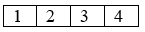

1. **El tiempo de instalación de nuestro software fue:**

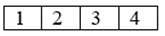

1. **El manejo de la interfaz de usuario fue:**



1. **La documentación que acompaña a nuestro software es:**



1. **Los procesos que realiza el sistema antes de generar los horarios son:**



1. **Considera que el sistema satisface sus expectativas de funcionalidad:**



1. **Las acciones que solicita la aplicación son fáciles de ejecutar de forma:**



1. **El software genera los horarios de forma:**



1. **Los métodos de seguridad del sistema son:**



1. **La información que solicita el sistema para generar los horarios es:**



1. Conclusiones y Recomendaciones

7.3.1. Conclusiones

De acuerdo a la investigación realizada que tiene como finalidad resolver un problema de asignación de horarios siendo este un trabajo complejo debido a las restricciones y consideraciones que se tienen que tener en cuenta. El tiempo computacional al usar un algoritmo genético permite que sea una de las mejores soluciones para este tipo de problemas.

Para poder construir nuestro cromosoma que diera vida al algoritmo y que pueda contener un horario, realizamos diversas formulaciones matemáticas que dieron a cabo una estructura completa que nos permitiría manipular la información de forma más clara y entendible. Se inició implementando un cromosoma binario pero debido a las diferentes relaciones la manipulación de la información hubiera sido compleja generando matrices de mayores dimensiones. Es por esto que se optó por representar el cromosoma mediante una codificación directa en base a números reales. En este punto se decidió utilizar el lenguaje Delphi con base de datos Mysql para diseñar el software.

Al momento de implementar nuestro algoritmo conseguimos soluciones aceptables de acuerdo a nuestras restricciones establecidas, logrando de esta manera cumplir nuestro objetivo general. El algoritmo genético implementado reduce el tiempo que toma elaborar una asignación de horarios.

Para Finalizar el software desarrollado permite obtener horarios en base a los profesores, grupos de alumnos, clases registrados con características básicas que pueden usar instituciones de educación superior. Permitiendo ahorrar mucho tiempo en lugar de utilizar una ejecución manual.

7.3.1. Recomendaciones

La finalidad del desarrollo de la investigación fue desarrollar un algoritmo que permita elaborar horarios de forma automática, sin embargo, no se tomó en consideración:

* Diseño de interfaz grafica
* Algunas Validaciones en los diferentes Mantenimientos

El diseño puede ser mejorado y adaptado para funcionar en otras plataformas (Android, IOS, Mac OSX, Linux). Puesto que el IDE lo permite

Se tienen que mejorar las validaciones e incluir nuevas restricciones si es necesario para una institución en particular.

Podemos utilizar un algoritmo Grasp ya que este arroja una mejor población inicial en lugar de seleccionar la población de forma aleatoria.

1. BIBLIOGRAFIA

Ambysoft Inc. (13 de Mayo de 2006). *El Proceso Unificado Ágil [Grafico]*. Obtenido de http://cgi.una.ac.cr/AUP/

Arranz de la Peña, J., & Parra Truyol, A. (2007). *Algoritmos Geneticos.* España: Universidad Carlos III.

Arranz de la Peña, J., & Parra Truyol, A. (2007). *ALGORITMOS GENÉTICOS.* España: Universidad Carlos III.

Beedoya, L. F. (2011). *Personalizacion de RUP Para Proyectos Academicos de Desarrollo de Software.* Escula de Ingenieria. Medellin - Colombia: Universidad EAFIT.

Bejarano Nicho, G. M. (Junio de 2010). Planificación De Horarios Del Personal De Cirugía De Un Hospital Del Estado Aplicando Algoritmos Genéticos. Lima, Lima, Peru.

Clemmons, R. K. (2006). *Project Estimation With Use Case Points.* EEUU: Universidad Tecnológica de Izúcar de Matamoros.

Embarcadero. (1 de Enero de 2017). *Embarcadero*. Obtenido de https://www.embarcadero.com/es/products/rad-studio

Embarcadero DataSnap. (8 de Mayo de 2015). *Developing DataSnap Applications*. Obtenido de http://docwiki.embarcadero.com/RADStudio/Berlin/en/Developing_DataSnap_Applications

Embarcadero FireDac. (1 de Enero de 2017). *Embarcadero Technologies*. Obtenido de FireDAC Multi-Device Data Access Library: https://www.embarcadero.com/products/rad-studio/firedac

Embarcadero FireMonkey. (20 de Febrero de 2015). *Embarcadero*. Obtenido de Doc Wiki Embarcadero: http://docwiki.embarcadero.com/RADStudio/Berlin/en/FireMonkey

Embarcadero Rad Studio. (8 de Mayo de 2015). *Developing DataSnap Applications [Grafico]*. Obtenido de http://docwiki.embarcadero.com/RADStudio/Seattle/en/Developing_DataSnap_Applications

Embarcadero Rad Studio. (10 de Marzo de 2017). *Compatibilidad de plataformas en RAD STUDIO [Grafico]*. Obtenido de http://docwiki.embarcadero.com/RADStudio/Tokyo/en/Developing_Multi-Device_Applications

Embarcadero Rad Studio FireDac. (19 de Agosto de 2015). *FireDAC [Grafico]*. Obtenido de http://docwiki.embarcadero.com/RADStudio/Tokyo/en/General_(FireDAC)

Embarcadero RTL. (20 de Octubre de 2015). *Embarcadero*. Obtenido de Embarcadero Embarcadero Technologies: http://docwiki.embarcadero.com/RADStudio/Seattle/en/Using_the_RTL_(Run-Time_Library)

Embarcadero Store. (2017). *RAD Studio 10.2 Tokyo*. Obtenido de https://www.embarcadero.com/app-development-tools-store/rad-studio

Embarcadero VLC. (4 de Enero de 2016). *Embarcadero*. Obtenido de http://docwiki.embarcadero.com/RADStudio/Seattle/en/VCL

Embarcero Rad Studio. (10 de Marzo de 2017). Obtenido de http://docwiki.embarcadero.com/RADStudio/Tokyo/en/Developing_Multi-Device_Applications

Ferreira, A., & Rojo, G. (2010). *Enseñanza de la programación*. Obtenido de hdl.handle.net/10915/14157

Goldstein, L. (1993). *Turbo Pascal, Introduccion a la programacion orientada a objetos.* Mexico: Prentice Hall Hispanoamericana.

Json Org. (s.f.). *Introducción a JSON*. Obtenido de http://www.json.org/json-es.html

MVVM in Delphi. (2016). En J. Kouraklis, *MVVM in Delphi Architecting and Building Model View ViewModel Applications* (pág. 143). Apress.

Roy K., C. (2006). Project Estimation With Use Case Points [Grafico]. *CROSSTALK The Journal of Defense Software Engineering*, 1-5.

Scott W. Ambler + Associates. (2014). Obtenido de Ambysoft: http://www.ambysoft.com/unifiedprocess/agileUP.html

Webber, J., Parastatidis, S., & Robinson, I. (2010). *REST in Practice.* O'Reilly Media.

1. ANEXOS
2. Diccionario de Datos

9.1.1. Grupo de Estudiantes

Tabla   
 *Diccionario de Datos Grupo de Estudiantes*

|  |
| --- |
| **SCHD-001** |
| **Características de la Tabla** | | | | | | |
| **Nombre de la Tabla** | tbgrupoestudiantes | | | | | |
| **Descripción de la Tabla** | Esta tabla fue diseñada para permitir el almacenamiento de datos del grupo de estudiantes | | | | | |
| **Campos de la Tabla** | | | | | | |
| **Nombre del Campo** | **Tipo de Dato** | **Longitud del Campo** | **Breve Descripción del Campo** | **PK** | **NULL** | **FK** |
| Id | INT | 11 | Primary Key de la Tabla tbGrupoEstudiantes | X | NOT NULL | - |
| nombre | VARCHAR | 150 | Nombre que se le asignara a un determinado grupo de estudiantes | - | NOT NULL | - |
| numeroEstudiantes | INT | 11 | Cantidad que se asignara a un determinado grupo de estudiantes | - | NOT NULL | - |
| activo | TINYINT | 1 | Determina si el grupo de estudiantes registrado se encuentra activo para poder ser usado | - | NOT NULL | - |

Fuente: Elaboración Propia

9.1.2. Profesor

Tabla   
 *Diccionario de Datos Profesor*

|  |
| --- |
| **SCHD-002** |
| **Características de la Tabla** | | | | | | |
| **Nombre de la Tabla** | tbprofesor | | | | | |
| **Descripción de la Tabla** | Esta tabla fue diseñada para permitir el almacenamiento de datos de los profesores | | | | | |
| **Campos de la Tabla** | | | | | | |
| **Nombre del Campo** | **Tipo de Dato** | **Longitud del Campo** | **Breve Descripción del Campo** | **PK** | **NULL** | **FK** |
| Id | INT | 1 | Primary Key de la Tabla tbProfesor | X | NOT NULL | - |
| nombre | VARCHAR | 150 | Nombre que se le asignara a cada profesor registrado | - | NOT NULL | - |
| activo | TINYINT | 1 | Determina si el profesor registrado se encuentra activo para poder ser usado | - | NOT NULL | - |

Fuente: Elaboración Propia

9.1.3. Curso

Tabla   
 *Diccionario de Datos Curso*

|  |
| --- |
| **SCHD-003** |
| **Características de la Tabla** | | | | | | |
| **Nombre de la Tabla** | tbcurso | | | | | |
| **Descripción de la Tabla** | Esta tabla fue diseñada para permitir el almacenamiento de los Cursos | | | | | |
| **Campos de la Tabla** | | | | | | |
| **Nombre del Campo** | **Tipo de Dato** | **Longitud del Campo** | **Breve Descripción del Campo** | **PK** | **NULL** | **FK** |
| Id | INT | 11 | Primary Key de la Tabla tbCurso | X | NOT NULL | - |
| nombre | VARCHAR | 150 | Nombre de curso registrado en el sistema | - | NOT NULL | - |
| activo | TINYINT | 1 | Determina si el curso registrado se encuentra activo para poder ser usado | - | NOT NULL | - |

Fuente: Elaboración Propia

9.1.4. Clase

Tabla   
 *Diccionario de Datos Clase*

|  |
| --- |
| **SCHD-004** |
| **Características de la Tabla** | | | | | | |
| **Nombre de la Tabla** | tbclase | | | | | |
| **Descripción de la Tabla** | Esta tabla fue diseñada para permitir el almacenamiento de la información solicitada por el administrador para poder generar los horarios requeridos | | | | | |
| **Campos de la Tabla** | | | | | | |
| **Nombre del Campo** | **Tipo de Dato** | **Longitud del Campo** | **Breve Descripción del Campo** | **PK** | **NULL** | **FK** |
| Id | INT | 11 | Primary Key de la Tabla tbClase | X | NOT NULL | - |
| idProfesor | INT | 11 | Foreign Key de la Tabla tbProfesor | - | NOT NULL | FK: Tabla Profesor |
| idCurso | INT | 11 | Foreign Key de la Tabla tbCurso | - | NOT NULL | FK: Tabla Curso |
| Duración | INT | 11 | Determina la duracion que tendrá la clase activa en el periodo académico | - | NOT NULL | - |
| Laboratorio | TINYINT | 1 | Determina si la clase necesita un laboratorio | - | NOT NULL | - |
| activo | TINYINT | 1 | Determina si la clase registrada se encuentra activo para poder ser usado | - | NOT NULL | - |

Fuente: Elaboración Propia

9.1.5. Aula

Tabla   
 *Diccionario de Datos Aula*

|  |
| --- |
| **SCHD-005** |
| **Características de la Tabla** | | | | | | |
| **Nombre de la Tabla** | tbaula | | | | | |
| **Descripción de la Tabla** | Esta tabla fue diseñada para permitir el almacenamiento de los registros del Aula | | | | | |
| **Campos de la Tabla** | | | | | | |
| **Nombre del Campo** | **Tipo de Dato** | **Longitud del Campo** | **Breve Descripción del Campo** | **PK** | **NULL** | **FK** |
| Id | INT | 11 | Primary Key de la Tabla tbAula | X | NOT NULL | - |
| nombre | VARCHAR | 150 | Nombre que identificara el aula | - | NOT NULL | - |
| laboratorio | TINYINT | 1 | Determina si es requerido el uso de un laboratorio | - | NOT NULL | - |
| nroAsientos | INT | 11 | Cantidad de asientos establecidos para el aula | - | NOT NULL | - |
| activo | TINYINT | 1 | Determina si el aula registrada se encuentra activo para poder ser usada | - | NOT NULL | - |

Fuente: Elaboración Propia

9.1.6. Horario

Tabla   
 *Diccionario de Datos Horario*

|  |
| --- |
| **SCHD-006** |
| **Características de la Tabla** | | | | | | |
| **Nombre de la Tabla** | tbhorario | | | | | |
| **Descripción de la Tabla** | Esta tabla fue diseñada para permitir el almacenamiento de los horarios procesados y generados de acuerdo a los requerimientos necesarios para su elaboración | | | | | |
| **Campos de la Tabla** | | | | | | |
| **Nombre del Campo** | **Tipo de Dato** | **Longitud del Campo** | **Breve Descripción del Campo** | **PK** | **NULL** | **FK** |
| Id | INT | 11 | Primary Key de la Tabla Horario | X | NOT NULL | - |
| idAula | INT | 11 | Foreign Key de la Tabla Aula | - | NOT NULL | FK: Tabla Aula |
| idClase | INT | 11 | Foreign Key de la Tabla ClaseCurso | - | NOT NULL | FK: Tabla ClaseCurso |
| hora | TIME | - | Determina la hora que tendrá asignado este horario en el calendario académico | - | NOT NULL | - |
| dia | DATE | - | Determina el día que tendrá asignado este horario en el calendario académico | - | NOT NULL | - |

Fuente: Elaboración Propia

9.1.7. ClaseGrupo

Tabla   
 *Diccionario de Datos ClaseGrupo*

|  |
| --- |
| **SCHD-007** |
| **Características de la Tabla** | | | | | | |
| **Nombre de la Tabla** | tbclasegrupo | | | | | |
| **Descripción de la Tabla** | Esta tabla fue diseñada para permitir una relación (N,N) entre la tabla tbclase y tbgrupoestudiante | | | | | |
| **Campos de la Tabla** | | | | | | |
| **Nombre del Campo** | **Tipo de Dato** | **Longitud del Campo** | **Breve Descripción del Campo** | **PK** | **NULL** | **FK** |
| Clase | INT | 11 | Hace referencia a la relación con la tabla tbclase | - | NOT NULL | - |
| Grupo | INT | 11 | Hace referencia a la relación con la tabla tbgrupoestudiante | - | NOT NULL | - |
| activo | TINYINT | 1 | Determina si la ClaseGrupo registrada se encuentra activo para poder ser usada | - | NOT NULL | - |

Fuente: Elaboración Propia

9.1.8. Usuario

Tabla   
 *Diccionario de Datos Usuario*

|  |
| --- |
| **SCHD-008** |
| **Características de la Tabla** | | | | | | | |
| **Nombre de la Tabla** | tbusuario | | | | | | |
| **Descripción de la Tabla** | Esta tabla fue diseñada para permitir a los usuarios ingresar al sistema | | | | | | |
| **Campos de la Tabla** | | | | | | | |
| **Nombre del Campo** | **Tipo de Dato** | **Longitud del Campo** | **Breve Descripción del Campo** | **PK** | **NULL** | **FK** |
| Id | INT | 11 | Primary Key de la Tabla Usuario | X | NOT NULL | - |
| Usuario | VARCHAR | 30 | Nombre que identificara al usuario | - | NOT NULL | - |
| Password | VARCHAR | 32 | Contraseña que elegirá el usuario, protegida mediante encriptación MD5 | - | NOT NULL | - |
| Nivel | INT | 11 | Permitirá verificar el privilegio que tendrá asignado el usuario | - | NOT NULL | - |

Fuente: Elaboración Propia

1. Manual del Sistema

9.2.1. Características Generales

El sistema es un producto independiente no forma parte de otro sistema, para poder generar los horarios, requiere de información de Profesores, Aulas, Cursos, Grupos de Estudiantes, y a través de un algoritmo permite generar los horarios de manera automática.

9.2.2. Objetivos del Sistema

El sistema tendrá como funcionabilidad principal generar horarios de manera automática a través de un algoritmo

9.2.3. Funciones Principales

El Sistema Permitirá:

* Administración de Profesores.
* Administración de Aulas.
* Administración de Cursos.
* Administración de Grupos de Estudiantes
* Generación de Horarios

9.2.4. Estándares de Codificación

* Uso del patrón Arquitectónico MVVM
* Uso de estándar “camelCasing” en las clases

9.2.5. Arquitectura General del Sistema

9.2.5.1. Diagrama Modulo de Seguridad

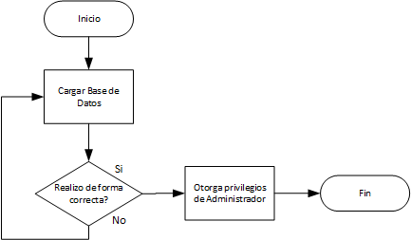

Figura Manual del Sistema Diagrama Modulo de Seguridad

Fuente: Elaboración Propia

9.2.5.2. Diagrama Modulo de Información

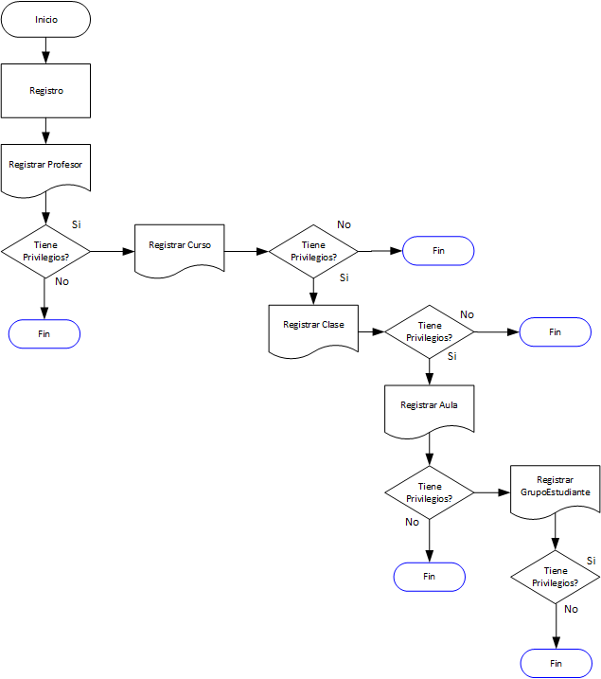

Figura Manual del Sistema Diagrama Modulo de Información

Fuente: Elaboración Propia

9.2.5.2. Diagrama Modulo de Generación de Horario

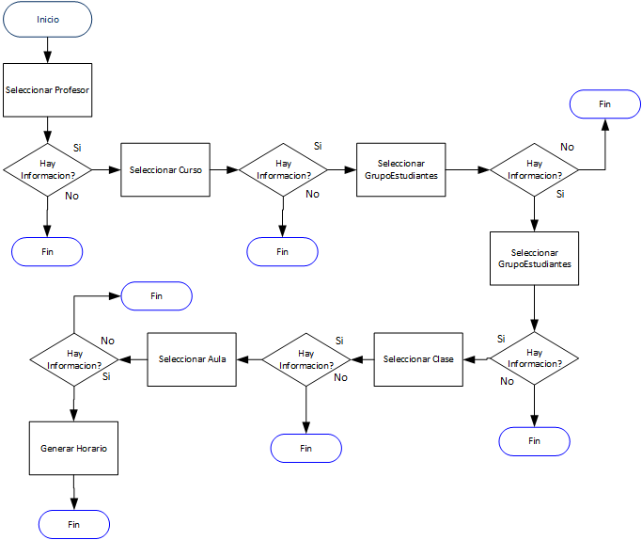

Figura Manual del Sistema Diagrama Modulo de Generación de Horario

Fuente: Elaboración Propia

1. Manual de Usuario

9.3.1. Servidor

Sera necesario ejecutar el archivo “ServerDataSnap.exe”, el sistema detectara el nombre, ip, usuario y puerto que tiene determinado el equipo; Será necesario solo iniciar el servidor.

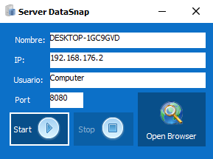

Figura Manual de Usuario Servidor DataSnap

Fuente: Elaboración Propia

9.3.2. Cliente

Luego que el servidor se encuentra iniciado podremos ejecutar el archivo “Schedule.exe” para poder iniciar el sistema, nos aparecerá como pantalla inicial un Login accediendo con las credenciales proporcionadas por el administrador

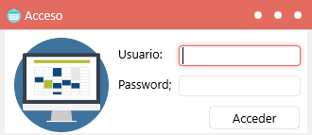

Figura Manual de Usuario Cliente

Fuente: Elaboración Propia

9.3.3. Menú Principal

Luego de acceder el sistema nos proporcionara un DashBoard donde encontraremos las diferentes opciones del sistema.

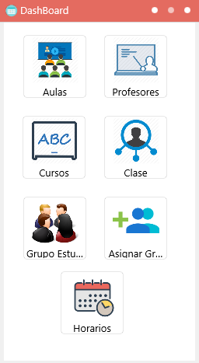

Figura Manual de Usuario Menú Principal

Fuente: Elaboración Propia

9.3.3.1. Aulas

En el apartado de aulas podremos visualizar las aulas registradas en el sistema.

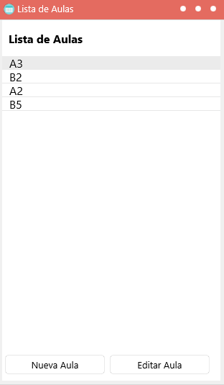

Figura Manual de Usuario Aulas

Fuente: Elaboración Propia

9.3.3.1.1. Registrar Aula

En este apartado podremos registrar las aulas

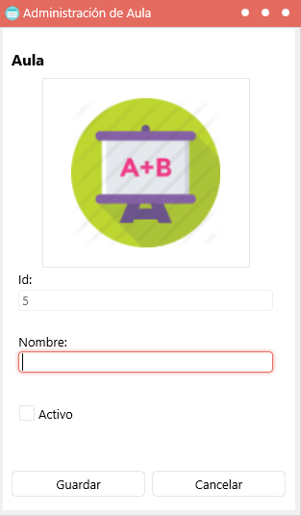

Figura Manual de Usuario Registrar Aula

Fuente: Elaboración Propia

9.3.3.1.2. Editar Aula

En este apartado seleccionando de la pantalla principal un aula podremos editarla.

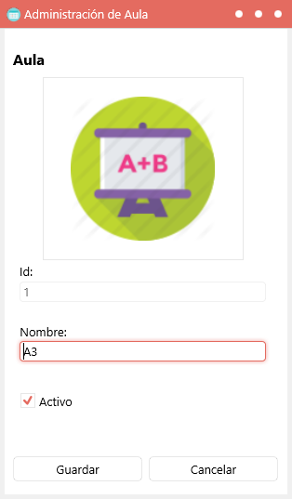

Figura Manual de Usuario Editar Aula

Fuente: Elaboración Propia

9.3.3.2. Profesores

En el apartado de profesores podremos visualizar los profesores registradas en el sistema.

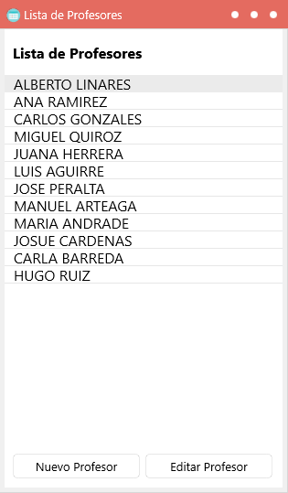

Figura Manual de Usuario Profesores

Fuente: Elaboración Propia

9.3.3.2.1. Registrar Profesor

En este apartado podremos registrar un profesor al presionar el botón nuevo profesor.

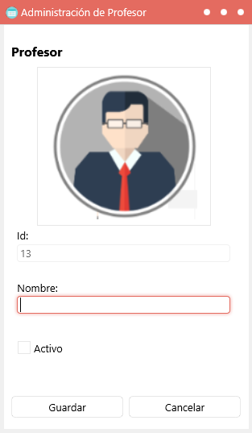

Figura Manual de Usuario Registrar Profesor

Fuente: Elaboración Propia

9.3.3.2.2. Editar Profesor

En este apartado seleccionando de la pantalla principal un profesor y presionando el botón editar, podremos editar su nombre.

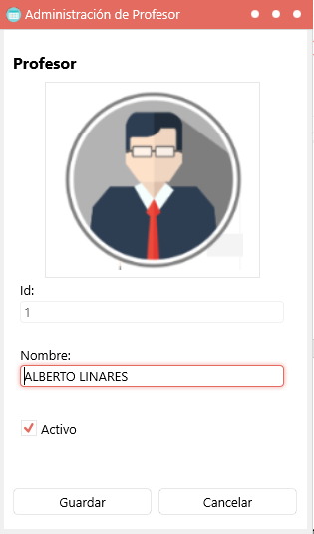

Figura Manual de Usuario Editar Profesor

Fuente: Elaboración Propia

9.3.3.3. Curso

En el apartado de cursos podremos visualizar los cursos registrados en el sistema.

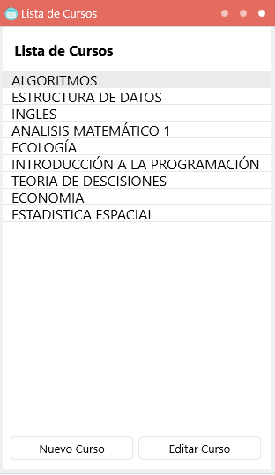

Figura Manual de Usuario Curso

Fuente: Elaboración Propia

9.3.3.3.1. Registrar Curso

En este apartado podremos registrar un nuevo curso al presionar el botón nuevo curso de la pantalla principal.

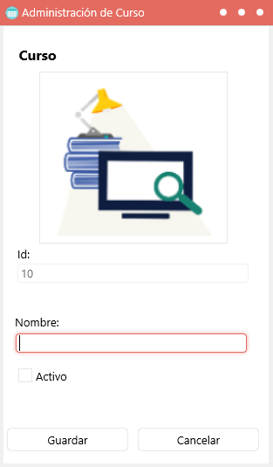

Figura Manual de Usuario Registrar Curso

Fuente: Elaboración Propia

9.3.3.3.2. Editar Curso

En este apartado seleccionando de la pantalla principal un curso y presionando el botón editar, podremos editar su nombre.

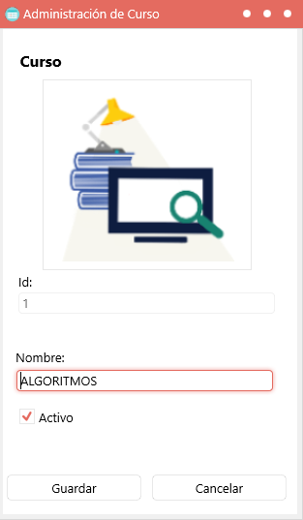

Figura Manual de Usuario Editar Curso

Fuente: Elaboración Propia

9.3.3.4. Grupo de Estudiante

En el apartado de grupo de estudiantes podremos visualizar los grupos registrados en el sistema.

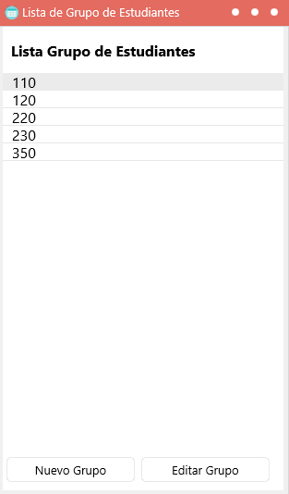

Figura Manual de Usuario Grupo de Estudiante

Fuente: Elaboración Propia

9.3.3.4.1. Registrar Grupo de Estudiante

En este apartado podremos registrar un nuevo grupo de estudiantes al presionar el botón nuevo Grupo de la pantalla principal.

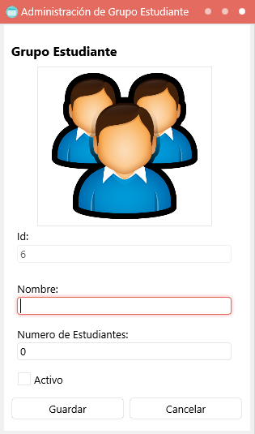

Figura Manual de Usuario Registrar Grupo de Estudiante

Fuente: Elaboración Propia

9.3.3.4.2. Editar Grupo de Estudiante

En este apartado seleccionando de la pantalla principal un grupo de estudiante y presionando el botón editar, podremos editar su nombre.

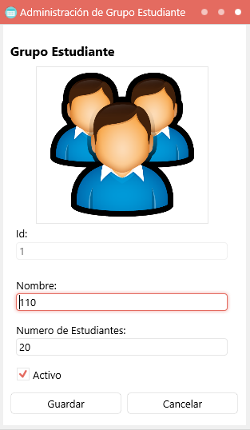

Figura Manual de Usuario Editar Grupo de Estudiante

Fuente: Elaboración Propia

9.3.3.5. Clase

En el apartado de clase podremos visualizar la relación de cursos con docentes registrados en el sistema.

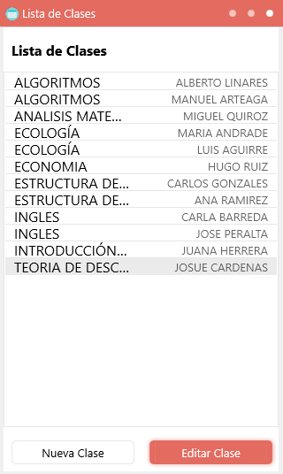

Figura Manual de Usuario Clase

Fuente: Elaboración Propia

9.3.3.5.1. Registrar Clase

En este apartado podremos registrar una nueva clase al presionar el botón nuevo Grupo de la pantalla principal. Seleccionaremos el profesor con el curso que deseamos asignarle, elegir la duración, si es requerido el laboratorio y si deseamos que este activo.

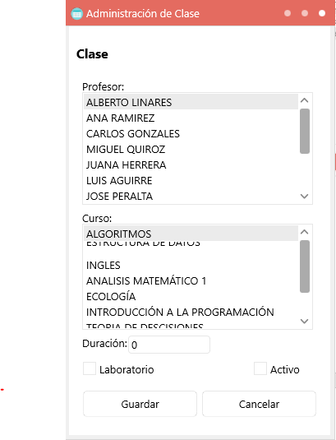

Figura Manual de Usuario Registrar Clase

Fuente: Elaboración Propia

9.3.3.5.2. Editar Clase

En este apartado seleccionando de la pantalla principal una clase y presionando el botón editar, podremos editar la duración, laboratorio, y si está activo o no.

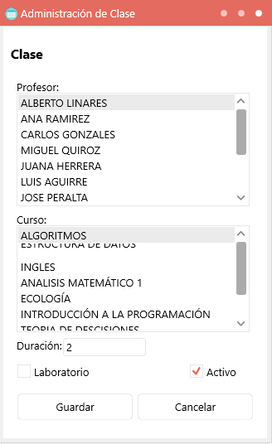

Figura Manual de Usuario Editar Clase

Fuente: Elaboración Propia

9.3.3.6. Asignar Grupos a Clases

En el apartado de asignar grupos a clases podremos visualizar la lista de clases que son asignados a los grupos.

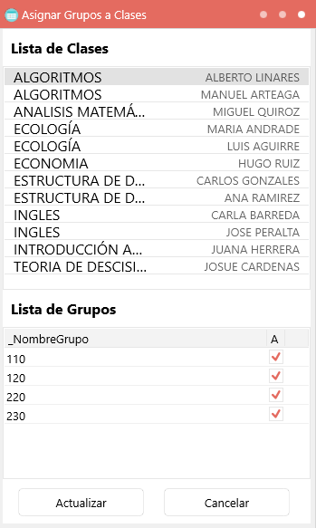

Figura Manual de Usuario Asignar Grupos A clases

Fuente: Elaboración Propia

1. Guía de Instalación

9.4.1. Base de Datos

El sistema utiliza una base de datos Mysql, el cual podemos instalar de varias formas como, por ejemplo:

* Descargando Mysql desde el sitio web de Oracle
* Utilizar MAMP
* Utilizar XAMPP

9.4.1.1. Crear la Base de Datos

Utilizaremos el script proporcionado para generar la base de datos, este sino detecta la base de datos “dbschedule” creada, la creara automáticamente.

9.4.2. Servidor DataSnap (Desde Código)

Es necesario tener el proceso activo del servidor para que el cliente pueda interactuar

9.4.2.1. Cargar el Proyecto

Abrimos el proyecto del Servidor, podemos ejecutar el archivo “Server.groupproj” o en su defecto el archivo “ServerDataSnap.droj”

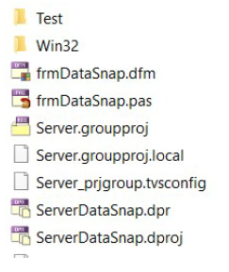

Figura Guía de Instalación Cargar el Proyecto

Fuente: Elaboración Propia

9.4.2.2. Configurar el Componente FDConection

Abrimos el archivo “ServerMethodsUnit.pas”

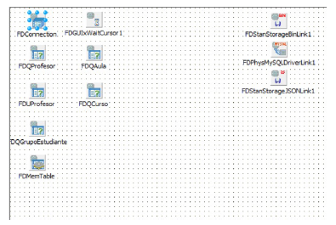

Figura Guía de Instalación Configurar FDConection

Fuente: Elaboración Propia

Posteriormente ingresamos al componente FDConection y procedemos a realizar la conexión con la base de datos Mysql

* Seleccionamos en la opción “Driver ID” la base de datos a utilizar en este caso Mysql
* Ingresamos el nombre de la base de datos junto con el usuario y contraseña
* Realizamos el Test para determinar si nuestra conexión a la base de datos es correcta

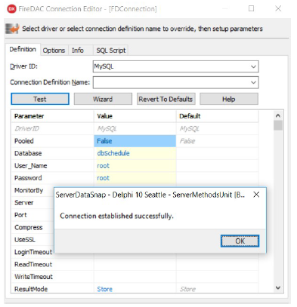

Figura Guía de Instalación Probar FDConection

Fuente: Elaboración Propia

9.4.3. Configurar el Cliente desde Código

Abrimos el proyecto cliente, para poder visualizar todas las dependencias debemos ejecutar el archivo “ScheduleProject.groupproj”

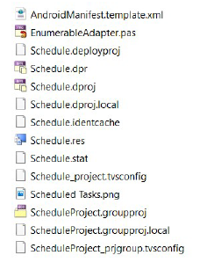

Figura Guía de Instalación Configurar el Cliente por Código

Fuente: Elaboración Propia

9.4.3.1. Abrir el Unit ModuleUnit

Dentro de la parte de soluciones ubicamos el proyecto con nombre “ScheduleData.dproj”, abrimos la carpeta “Contains”, dentro abrimos la carpeta “Common” y abrimos el archivo “ModuleUnit.pas”

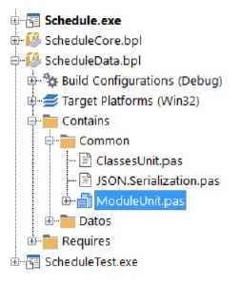

Figura Guía de Instalación Abrir Unit ModuleUnit

Fuente: Elaboración Propia

9.4.3.2. Modificar la conexión con el Servidor

Ingresamos a las opciones y abrimos el componente “DSRestConnection1”

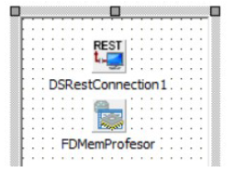

Figura Guía de Instalación Modificar Conexión con Servidor

Fuente: Elaboración Propia

9.4.3.3. Configurar la conexión con el Servidor

En el apartado de propiedades del componente podemos realizar las siguientes configuraciones:

* Cambiar el Host con el mismo ip que fue configurado el servidor; De manera predeterminada es “localhost” si no fue cambiado anteriormente en la configuración del servidor.
* Podemos cambiar el puerto (por defecto es 8080) siempre y cuando haya sido cambiado al momento de configurar el servidor.

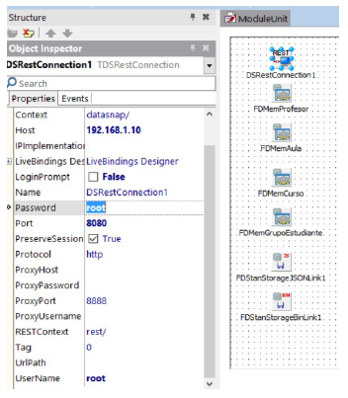

Figura Guía de Instalación Configurar la conexión con el Servidor

Fuente: Elaboración Propia

9.4.3.4. Ejecutar Cliente

Teniendo el servidor activo procedemos a ejecutar el aplicativo si la configuración fue realizada correctamente nos mostrara el Inicio de sesión del sistema.



Figura Guía de Instalación Ejecutar Cliente

Fuente: Elaboración Propia

9.4.3. Instalar Servidor

Ejecutamos el instalador “ScheduleServer.msi” proporcionado

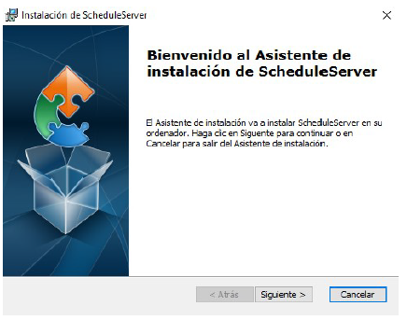

Figura Guía de Instalación Instalar Servidor

Fuente: Elaboración Propia

9.4.3.1. Elegir el tipo de Instalación

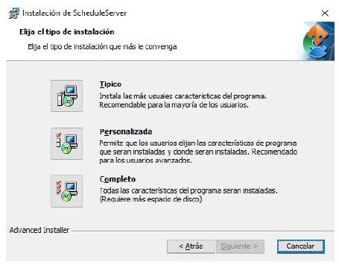

Figura Guía de Instalación Elegir tipo de Instalación

Fuente: Elaboración Propia

9.4.3.2. Finalizar la Instalación

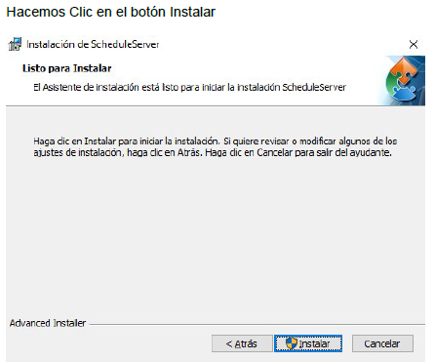

Figura Guía de Instalación Finalizar Instalación

Fuente: Elaboración Propia

9.4.3.2. Instalar Mysql Server

Si no tenemos instalado Mysql podemos realizar la instalación con el asistente que se ejecutará automáticamente.

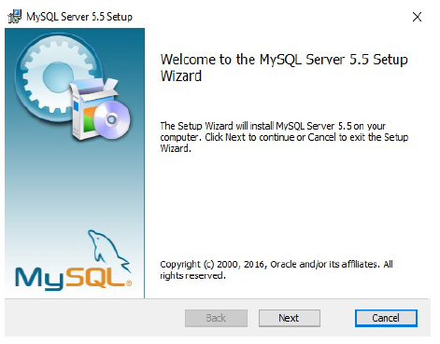

Figura Guía de Instalación Instalar Mysql Server

Fuente: Elaboración Propia

9.4.3.3. Otorgar permisos de Instalación

En el transcurso de la instalación el sistema nos solicitara permisos para instalar la aplicación.

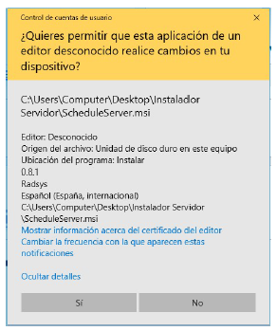

Figura Guía de Instalación Otorgar Permisos de Instalación

Fuente: Elaboración Propia

9.4.3.4. Continuar la Instalación

Sino instalamos Mysql con el instalador proporcionado nos aparecerá este mensaje:

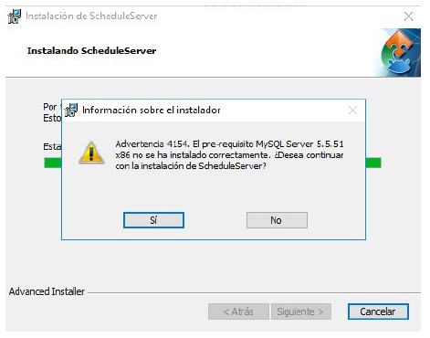

Figura Guía de Instalación Continuar Instalación

Fuente: Elaboración Propia

9.4.3.5. Ejecutar Schedule Server

En el Escritorio encontramos el icono del servidor instalado Server DataSnap

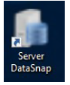

Lo ejecutamos e iniciara el Server Data Snap



Figura Guía de Instalación Ejecutar Schedule Server

Fuente: Elaboración Propia

9.4.4. Instalar Schedule

Ejecutar el Instalador “Schedule.msi” proporcionado.

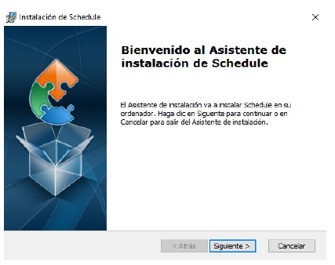

Figura Guía de Instalación Instalar Schedule

Fuente: Elaboración Propia

9.4.4.1. Elegir Ruta de Instalación

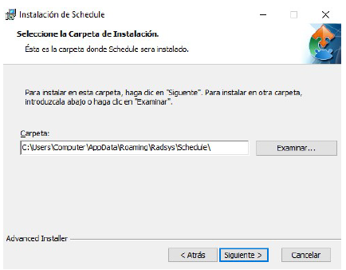

Figura Guía de Instalación Elegir ruta de instalación

Fuente: Elaboración Propia

9.4.4.2. Solicitar permisos de instalación

Al realizar la instalación nos solicitara permisos de instalación

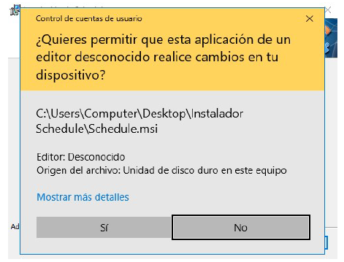

Figura Guía de Instalación Solicitar permisos

Fuente: Elaboración Propia

9.4.4.3. Ejecutar Schedule

Tras la instalación ejecutamos el programa

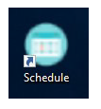

9.4.4.4. Configurar Conexión con el Servidor

Al iniciar la aplicación el sistema nos solicitara ingresar la dirección IP o nombre del Servidor

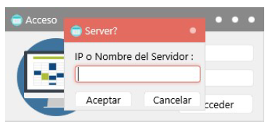

Figura Guía de Instalación Configurar conexión con el servidor

Fuente: Elaboración Propia

9.4.4.5. Ingresar Información

Colocamos el “IP” que nos muestra el Servidor Data Snap ya instalado como también en su defecto podemos escribir “localhost”.

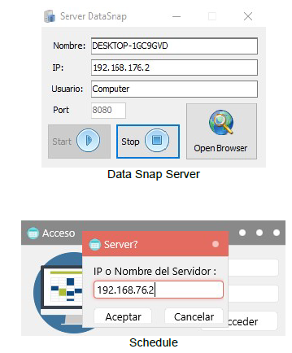

Figura Guía de Instalación Ingresar Información

Fuente: Elaboración Propia

Ingresamos el IP o nombre del servidor y aceptamos, nos aparecerá el mensaje indicando que establecimos la dirección del servidor de forma correcta

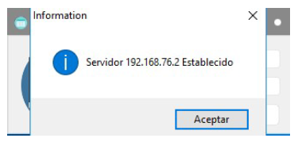

Figura Guía de Instalación IP establecida

Fuente: Elaboración Propia

9.4.4.6. Solucionar problemas con la configuración del Servidor

Si ingresamos un valor erróneo al momento de ingresar el IP o nombre del Servidor nos dirigiremos a la carpeta donde se instaló el “Schedule”

La ruta por defecto es:

“C:\Users\USER\AppData\Roaming\Radsys\Schedule\Debug 32-bit”

* USER = Nombre de usuario del PC

En la ruta indicada encontraremos los siguientes archivos

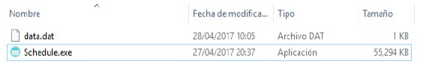

Figura Guía de Instalación Ruta de instalación

Fuente: Elaboración Propia

Eliminamos el archivo “data.dat” y volvemos a ejecutar el programa “Schedule” nos aparecerá nuevamente la opción de configurar el IP o nombre del Host

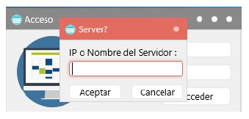

Figura Guía de Instalación Configurar IP

Fuente: Elaboración Propia

9.4.4.7. Usuarios por Defecto

Administrador:

**Usuario:** admin

Contraseña: Local321

1. Documentos de Prueba

9.5.1. Entorno y Configuración de Pruebas

A) Servidor Windows 10 Pro

* Core i5 6400HQ, 8GB RAM, 256SD

B) Equipo Cliente Windows 10 Pro

* Core i7 6600U, 8GB RAM, 1TB (7200 Rpm)

9.5.2. Base de Datos

* Base de Datos: dbschedule
* Servidor BD: localhost

9.5.3. Caso de Prueba Administrar Aula

9.5.3.1 Añadir Aula

Añadir una nueva aula de nombre “A5”

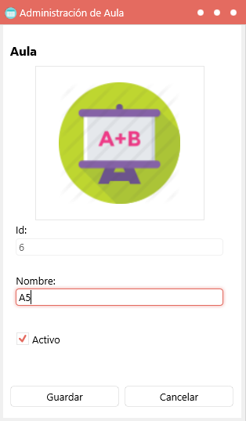 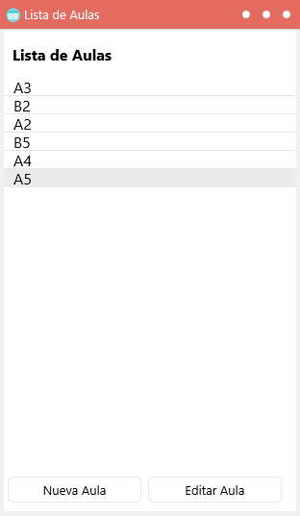

Figura Documento de Prueba Añadir Aula

Fuente: Elaboración Propia

Registro añadido correctamente

Añadir una nueva aula con un nombre repetido “A5”

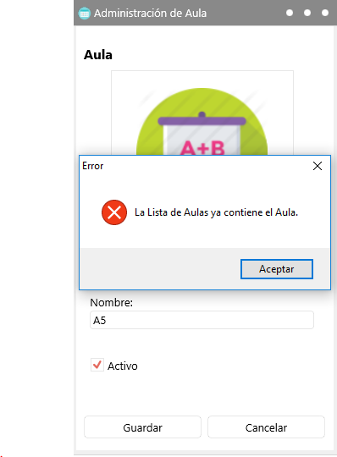

Figura Documento de Prueba Validar aula al añadir

Fuente: Elaboración Propia

Validación Correcta

9.5.3.2 Modificar Aula

Modificar el aula “A5” por el aula “A6”

 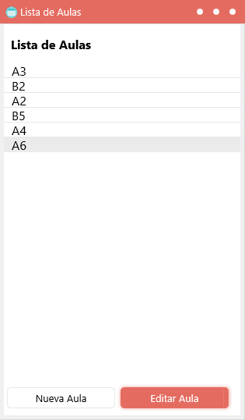

Figura Documento de Prueba Modificar Aula

Fuente: Elaboración Propia

Modificación realizada correctamente

Modificación el aula “A6” y colocar un aula repetida “A4”

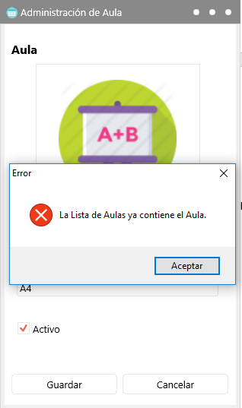

Figura Documento de Prueba Validar aula al modificar

Fuente: Elaboración Propia

Validación Correcta

9.5.4. Caso de Prueba Administrar Curso

9.5.4.1 Añadir Curso

Añadir un nuevo curso de nombre “Frances”

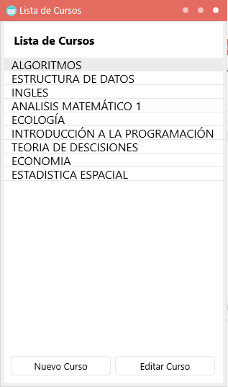 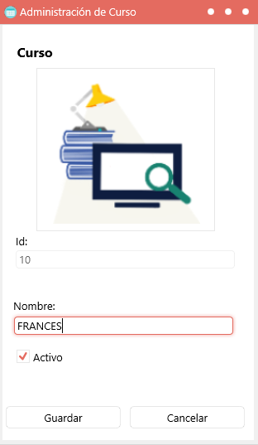

Figura Documento de Prueba Añadir Curso

Fuente: Elaboración Propia

Registro añadido correctamente

Añadir un nuevo curso con un nombre repetido “Algoritmos”

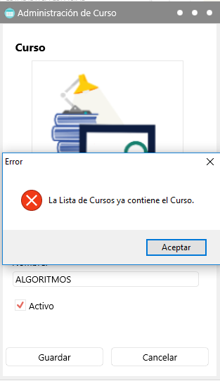

Figura Documento de Prueba Validar al añadir

Fuente: Elaboración Propia

Validación Correcta

9.5.3.2 Modificar Curso

Modificar el curso “Frances” por el aula “alemán”

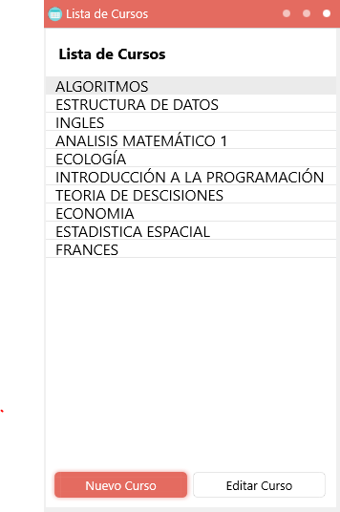 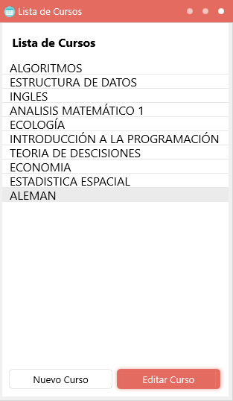

Figura Documento de Prueba Modificar Curso

Fuente: Elaboración Propia

Modificación realizada correctamente

Modificación el curso “Aleman” y colocar un curso repetida “Economia”

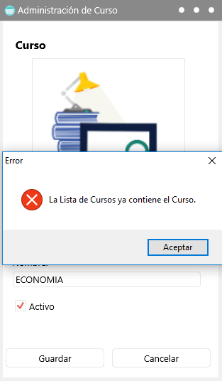

Figura Documento de Prueba Validar al modificar

Fuente: Elaboración Propia

Validación Correcta

9.5.5. Caso de Prueba Administrar Profesores

9.5.5.1 Añadir Profesor

Añadir un nuevo profesor de nombre “Iván Martínez”

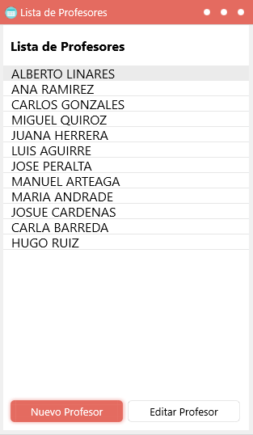 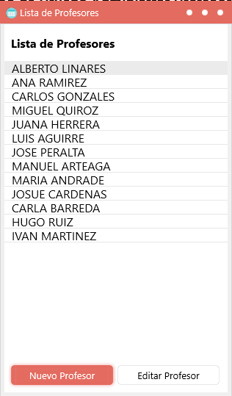

Figura Documento de Prueba Añadir Profesor

Fuente: Elaboración Propia

Registro añadido correctamente

Añadir un nuevo profesor con un nombre repetido “Hugo Ruiz”

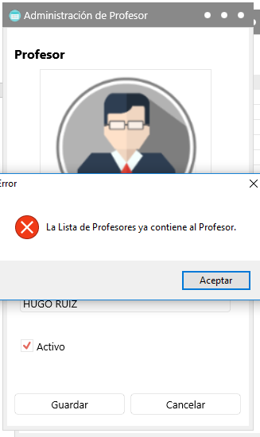

Figura Documento de Prueba validar al añadir

Fuente: Elaboración Propia

Validación Correcta

9.5.5.2 Modificar Profesor

Modificar el profesor “Iván Martínez” por el profesor “Alberto Patiño”

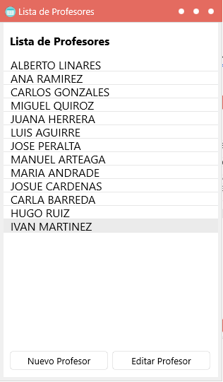 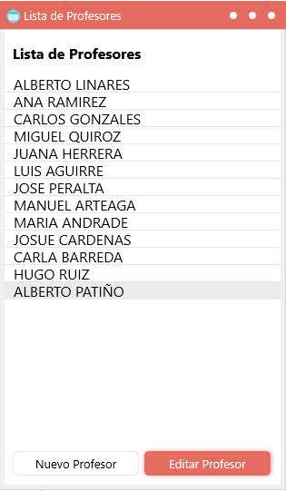

Figura Documento de Prueba Modificar Profesor

Fuente: Elaboración Propia

Modificación realizada correctamente

Modificar el profesor “Alberto Patiño” y colocar un profesor repetido “Hugo Ruiz”

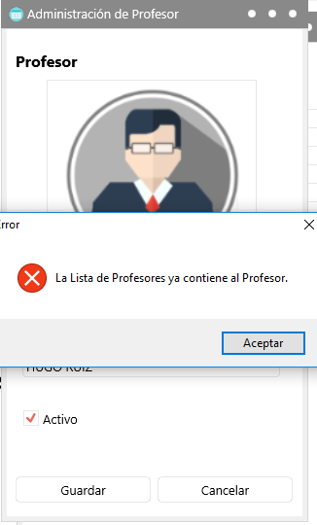

Figura Documento de Prueba validar al modificar

Fuente: Elaboración Propia

Validación Correcta

9.5.6. Caso de Prueba Administrar Grupo de Estudiante

9.5.6.1 Añadir Grupo de Estudiante

Añadir un nuevo grupo de estudiante “420”, el número de estudiantes puede tener como valor “0”

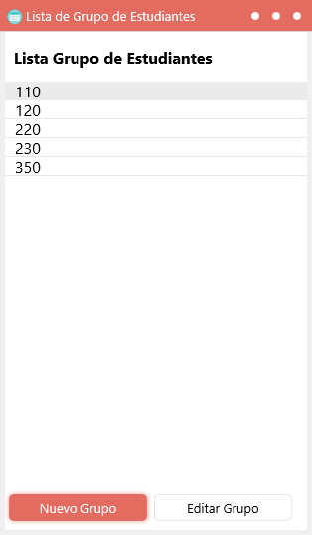 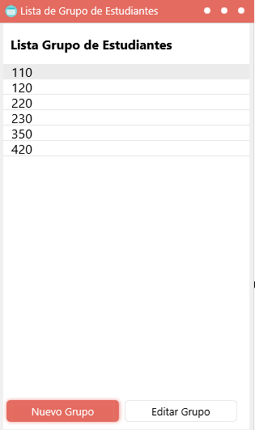

Figura Documento de Prueba Añadir Grupo Estudiante

Fuente: Elaboración Propia

Registro añadido correctamente

Añadir un nuevo grupo de estudiante con un nombre repetido “110”

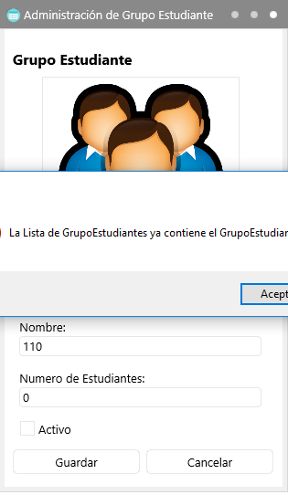

Figura Documento de Prueba validar al añadir

Fuente: Elaboración Propia

Validación Correcta

9.5.6.2 Modificar Grupo de Estudiante

Modificar el grupo de estudiante “420” por el profesor “330” el número de estudiantes puede tener como valor “0”

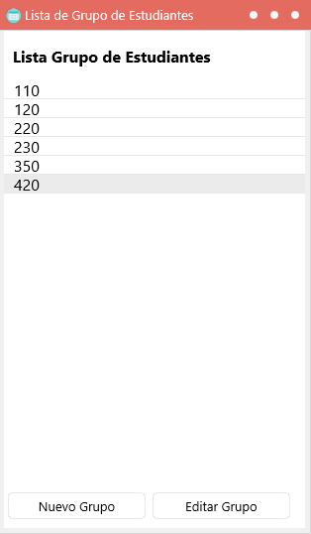 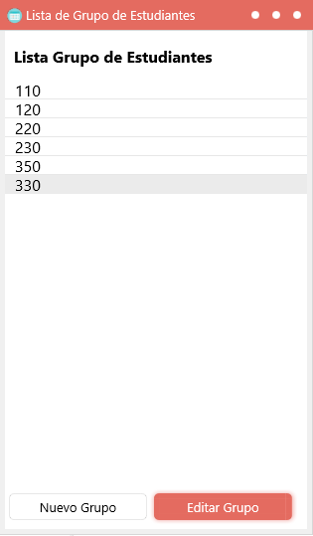

Figura Documento de Prueba Modificar grupo de estudiante

Fuente: Elaboración Propia

Modificación realizada correctamente

Modificar el grupo de estudiante “330” y colocar un grupo repetido “110”

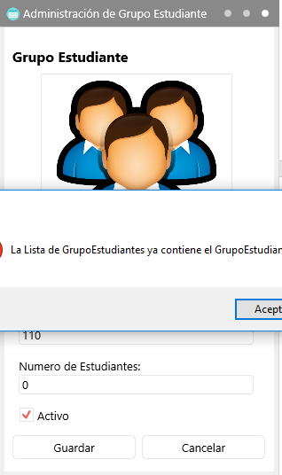

Figura Documento de Prueba validar al modificar

Fuente: Elaboración Propia

Validación Correcta

9.5.7. Caso de Prueba Administrar Clase - Profesor

Añadir una nueva clase seleccionando a “Alberto Patiño” como profesor y a “Alemán” como curso.

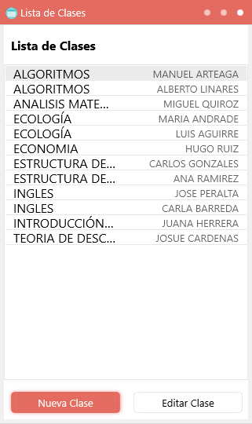 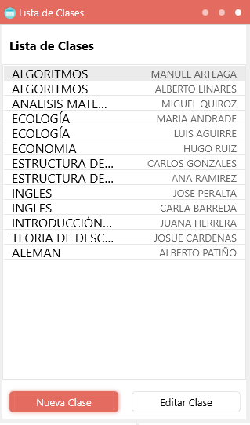

Figura Documento de Prueba Añadir Clase Profesor

Fuente: Elaboración Propia

Registro añadido correctamente

9.5.6.2 Modificar Clase

El Modificar no está contemplado en el plan de pruebas

1. Encuestas Realizadas

9.6.1. Encuesta N° 1

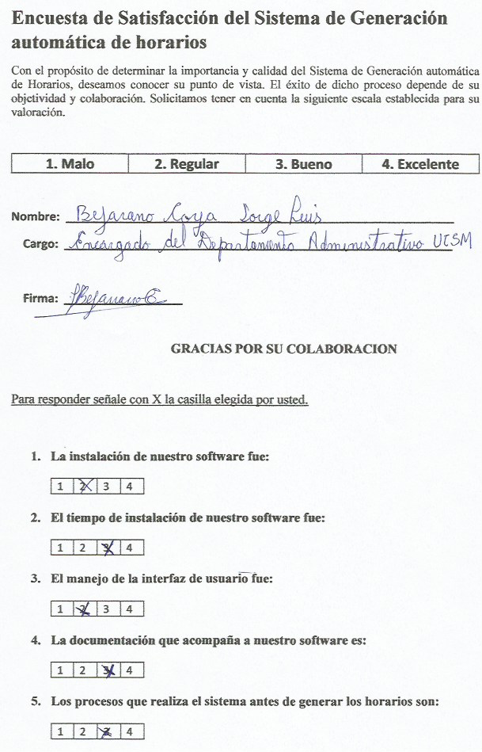

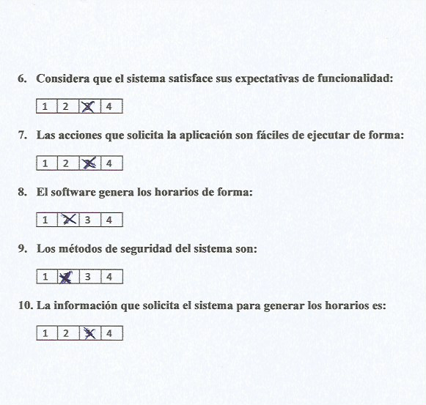

9.6.2. Encuesta N° 2

